AVENANT N°1 A LA CONVENTION-CADRE DU PAPI D’INTENTION CHARENTE ▐ 2020-2023
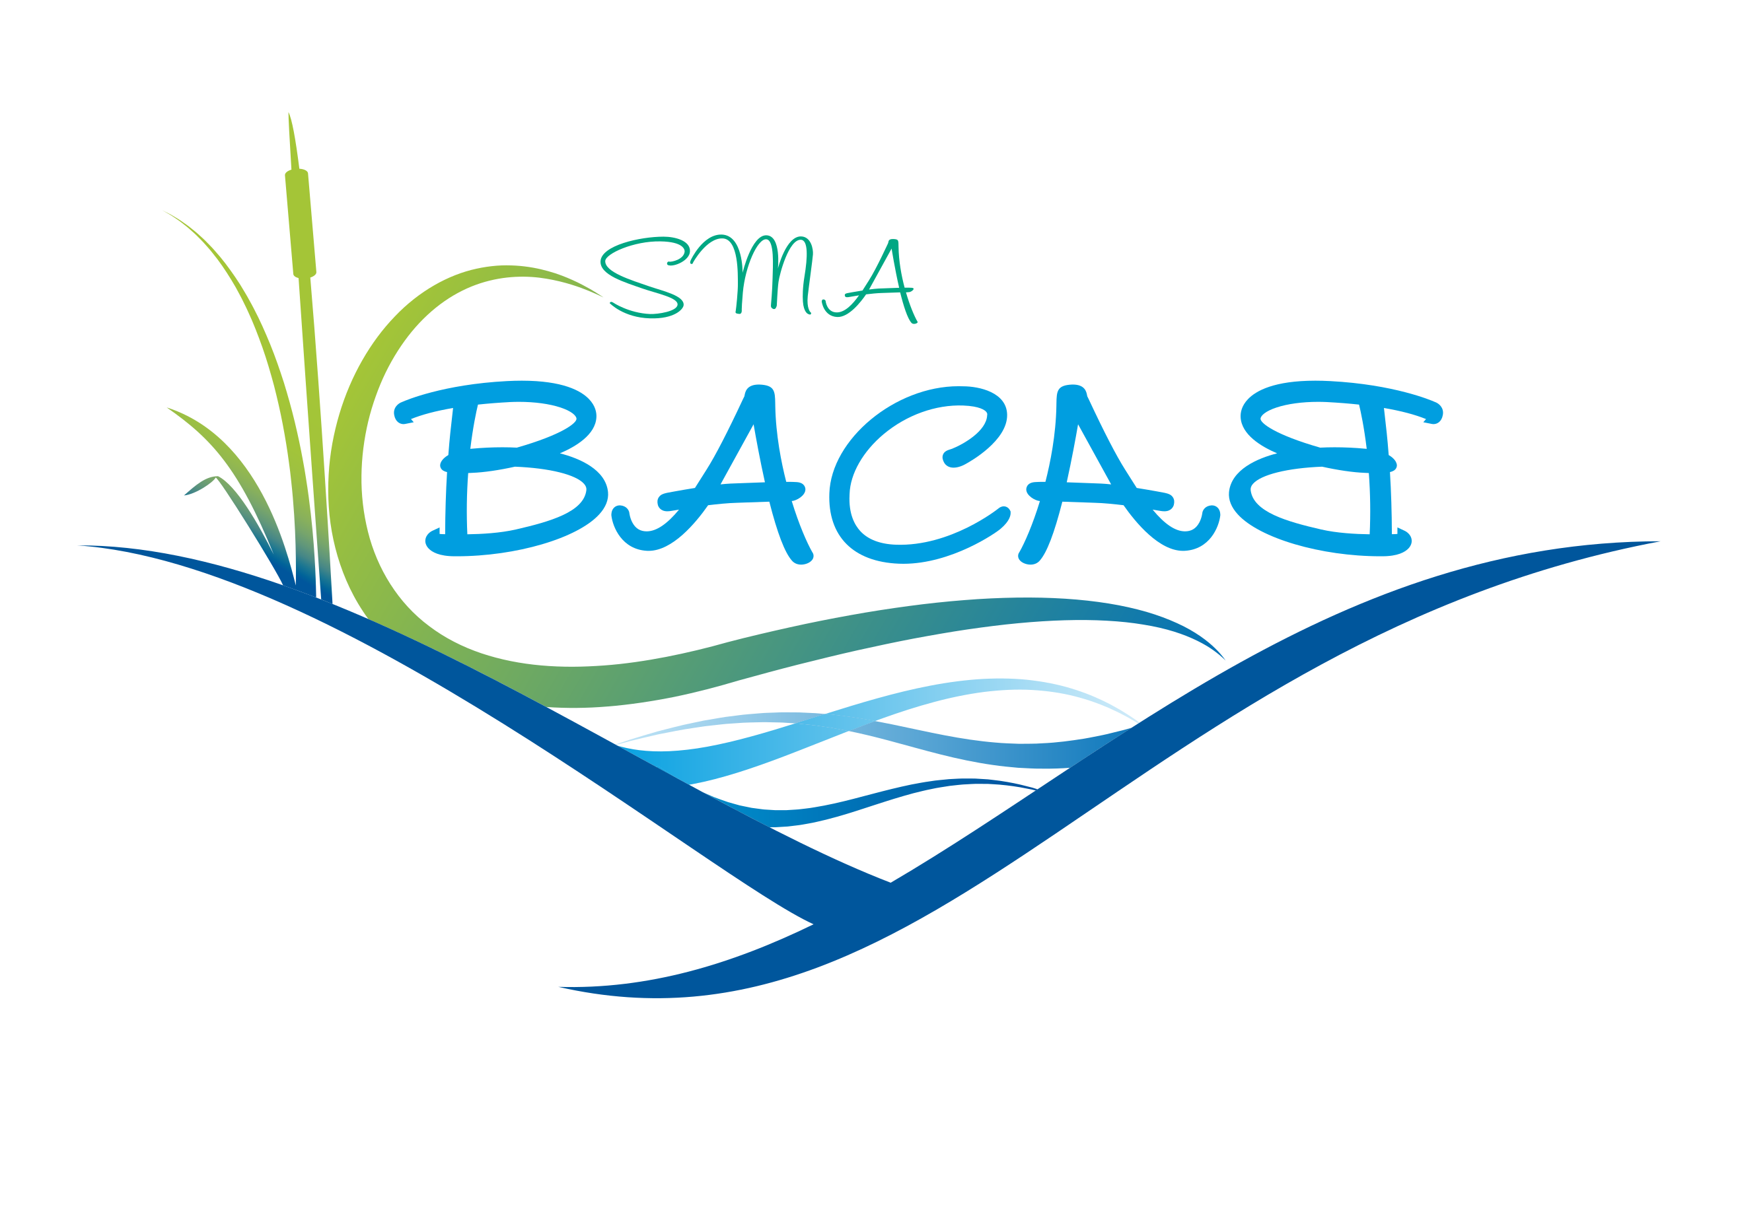
[Programme d’Actions de Prévention des Inondations]

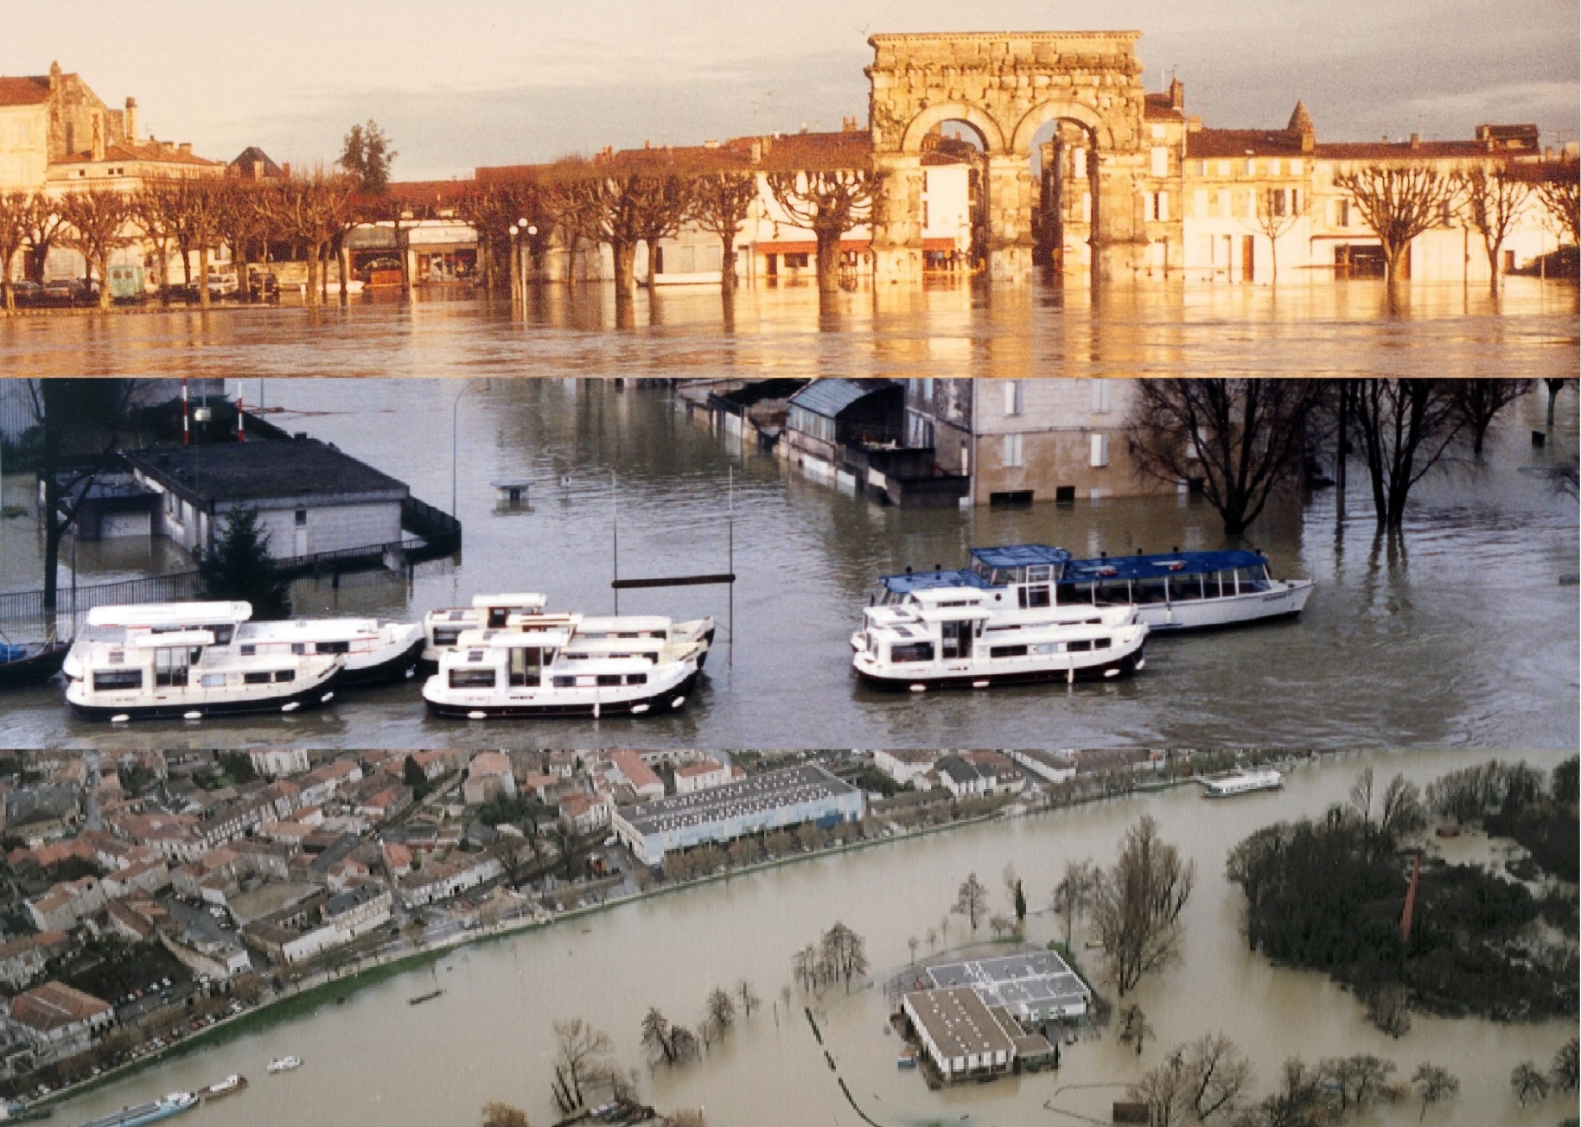
Saintes




Angoulême

Cognac

Avenant n°1 à la convention-cadre relative au Programme d’Actions de Prévention des Inondations - PAPI d’intention Charente pour les années 2020 à 2023

Entre

L'Etat,
représenté par Monsieur le Sous-Préfet de Cognac, pilote du PAPI d’intention Charente,
M. Sébastien LEPETIT
Préfecture de la Charente – 7-9, rue de la Préfecture - 16023 ANGOULEME

Et

Le porteur du Programme d'Actions de Prévention des Inondations Charente,
L’Etablissement Public Territorial de Bassin Charente (EPTB Charente),
représenté par son Président, M. Jean-Claude GODINEAU
EPTB Charente - 5, rue Chante-caille – ZI des Charriers - 17100 SAINTES

Ci-après désignés par « les partenaires du projet ».

Préambule
La vallée du fleuve Charente d’Angoulême à Saintes concentre des enjeux importants, humains, économiques et patrimoniaux, exposés au risque d’inondation. Plusieurs crues majeures ont impacté le territoire par le passé et on identifie en particulier au siècle précédent les crues de 1904, 1923, 1936, 1952, 1953, 1961, 1962, 1982 et 1994. Dans le cadre du 1er cycle de mise en œuvre de la Directive Inondation, ce territoire de 45 communes a été identifié à risque important d’inondation (TRI) par un arrêté préfectoral du 11 janvier 2013. Plus de 7 000 personnes et 5 000 emplois sont directement concernés par un risque de crue centennale de la Charente, niveau qui correspond globalement à celui observé lors des inondations historiques de décembre 1982.
Une Stratégie Locale de Gestion du Risque d’Inondation (SLGRI), portée par l’EPTB Charente en concertation avec les parties prenantes, a été approuvée par un arrêté inter-préfectoral le 22 décembre 2016 pour ce territoire et l’ensemble de son bassin versant amont, Cette stratégie doit se traduire par une mise en œuvre opérationnelle et progressive sur le long terme (PAPI d’intention puis PAPI complet).
Le présent projet de PAPI d’intention constitue donc un premier programme dédié spécifiquement aux objectifs et dispositions de la SLGRI. Il complètera, dans l’optique de dépôt d’un PAPI complet, les actions menées ou en cours dans le PAPI Charente & Estuaire (PAPI 2013-2023), ce dernier étant par ailleurs consacré majoritairement au risque de submersion marine et ayant été labellisé antérieurement à l’approbation de la SLGRI.
La convention-cadre du PAPI d’intention Charente a été signée par les acteurs locaux le 25 novembre 2020 et par le Préfet Coordonnateur de Bassin Adour-Garonne le 8 février 2021. D’une durée de 3 ans, elle mobilise un volume financier prévisionnel de 637 920 € HT soit 712 440 € en considérant la TVA non récupérable.
Dans le cadre de l’axe 1 de sensibilisation au risque d’inondation, l’EPTB Charente a mis en place un groupement de commandes pour favoriser la réalisation par les communes de l’action 1.4 « réalisation, impression et diffusion de DICRIM dans les communes du TRI ». Le montant de 24 000 € TTC inscrit dans cette fiche-action du PAPI s’avère finalement insuffisant pour satisfaire la demande des communes du TRI relative au DICRIM. Ainsi, l’avenant n°1 à la convention-cadre du PAPI d’intention Charente porte le montant de cette fiche-action 1.4 de 24 000 € TTC à 52 000 € TTC.

Article 1 - Périmètre géographique du projet
Le projet concerne le bassin de la Charente en amont de la confluence avec la Boutonne, qui recouvre la région Nouvelle-Aquitaine et plus précisément les départements de la Charente, de la Charente-Maritime, des Deux-Sèvres, de la Vienne, de la Haute-Vienne et de la Dordogne.
Les communes concernées figurent à l’intérieur du périmètre défini en annexe 1 de la présente convention.

Article 2 - Durée de la convention
La présente convention couvre une période de trois années à compter du 8 février 2021, date de signature du dernier signataire de la convention initiale.

Article 3 - Cadre juridique
Les principaux textes applicables dans le cadre de la présente convention sont rappelés ci-après :
• Directive européenne n°2007/60/CE du 23 octobre 2007 relative à l’évaluation et la gestion des risques d’inondation ;
• Stratégie nationale de gestion des risques d’inondation arrêtée le 7 octobre 2014 ;
• Plan de gestion des risques d’inondation du bassin Adour-Garonne arrêté le 1er décembre 2015 ;
• Stratégie locale de gestion des risques d’inondation du territoire Saintes-Cognac-Angoulême arrêtée le 22 décembre 2016 ;
• Code de l’environnement, notamment les articles L. 561-1 et suivants ;
• Décret n° 2018-514 du 25 juin 2018 relatif aux subventions de l’État pour des projets d'investissement ;
• Schéma directeur d’aménagement et de gestion des eaux Adour-Garonne arrêté le 1er décembre 2015 ;
• Schéma d’aménagement et de gestion de l’eau Charente arrêté le 19 novembre 2019 ;
• Cahier des charges « PAPI 3 2021» ;
• Avis favorable de la Commission Inondation de Bassin Adour-Garonne du 17 juin 2020 (annexe 2 de la présente convention)

Article 4 - Objectifs du projet de prévention des inondations
En s’engageant à soutenir ce programme d’actions de prévention des inondations, les acteurs cosignataires affirment leur volonté de réduire de façon durable les dommages aux personnes et aux biens consécutifs aux inondations en mettant en œuvre une approche intégrée de prévention des inondations selon le programme d’actions décrit ci-après.
Par la mise en œuvre des actions de ce programme d’actions, les partenaires du projet s’engagent, dans le respect de leurs prérogatives respectives, à traiter de manière globale et intégrée les problématiques de gestion des risques d’inondation, de préservation de l’environnement et d’aménagement du territoire, à informer le public pour développer la conscience du risque, et à réduire la vulnérabilité des personnes, des biens et des territoires aux phénomènes naturels prévisibles d’inondations.

Article 5 - Contenu du programme d’actions et maîtrise d’ouvrage
Parmi les sept axes d’action définis par le cahier des charges « PAPI 3 », le programme d’actions du projet objet de la présente convention a retenu six axes d’intervention :
- Axe 1 : amélioration de la connaissance et de la conscience du risque
- Axe 2 : surveillance, prévision des crues et des inondations
- Axe 3 : alerte et gestion de crise
- Axe 4 : prise en compte du risque inondation dans l’urbanisme
- Axe 5 : réduction de la vulnérabilité des personnes et des biens
- Axe 6 : gestion des écoulements

Le résumé du dossier PAPI est joint en annexe 3 de la présente convention.
Le programme d’actions est défini dans les fiches jointes en annexe 4 de la présente convention. Ces fiches précisent notamment la maîtrise d’ouvrage, le plan de financement ainsi que le calendrier prévisionnel de réalisation de chaque action. Les délibérations des partenaires du projet sont annexées à la présente convention : annexe 5.

Article 6 - Montant et échéancier prévisionnel du projet de prévention des inondations
Sur la durée de la présente convention, le coût total du programme est réévalué à 740 440 €* (661 253 € HT).
* Ce montant « global » implique des coûts HT pour les actions dont la TVA est récupérée par les collectivités et des coûts TTC pour les actions dont la TVA n’est pas récupérée.

Ce coût total se répartit entre les différents axes du programme de la manière suivante :
Axe 1 : 150 200 € (127 333 € HT)
Axe 2 : 162 000 € (162 000 € HT)
Axe 3 : 0 €
Axe 4 : 18 000 € (15 000 € HT)
Axe 5 : 253 400 € (221 000 € HT)
Axe 6 : 156 840 € (135 920 € HT)

L’échéancier prévisionnel de l’engagement des dépenses est le suivant :

 | Engagement prévisionnel des dépenses par année (en montant global)
Financeurs | 2020 | 2021 | 2022 | 2023 | TOTAL
État | 0 € | 12 316 € | 199 631 € | 140 131 € | 352 077 €
EPTB Charente | 0 € | 6 100 € | 80 750 € | 96 750 € | 183 600 €
CDC Cœur de Saintonge | 0 € | 0 € | 12 500 € | 12 500 € | 25 000 €
SYMBA | 0 € | 13 184 € | 59 039 € | 26 539 € | 98 763 €
SBV Né | 0 € | 0 € | 27 500 € | 0 € | 27 500 €
SyBRA | 0 € | 0 € | 21 000 € | 0 € | 21 000 €
SMABACAB | 0 € | 0 € | 0 € | 5 000 € | 5 000 €
Bourg-Charente | 0 € | 0 € | 1 500 € | 0 € | 1 500 €
Autres communes | 0 € | 0 € | 12 000 € | 14 000 € | 26 000 €
Total | 0 € | 31 600 € | 413 920 € | 294 920 € | 740 440 €

Pour les crédits de l’Etat, l’échéancier prévisionnel au regard des autorisations d’engagement (demandes de subvention) et des crédits de paiement (paiement des subventions)

 | Engagement prévisionnel des crédits de l’Etat
 | 2020 |  | 2021 |  | 2022 |  | 2023 |  | 2024
 | AE | CP | AE | CP | AE | CP | AE | CP | AE | CP
Etat | 0 € | 0 € | 103 577 € | 11 993 € | 211 500 € | 151 550 € | 37 000 € | 117 293 € | 0 € | 71 241 €

Le tableau financier en annexe 6 de la présente convention détaille la contribution financière de chaque partenaire du projet ainsi que des tiers, pour les actions prévues dans le cadre du programme d’actions.
Le calendrier prévisionnel des engagements financiers en annexe 7 de la présente convention détaille l’hypothèse de ventilation financière pluriannuelle de chacune des actions prévues dans le cadre du programme d’actions.

Article 7 - Propriété intellectuelle
Le porteur de projet s’assure que les données et documents (études, cartes, modélisations, etc.) produits dans le cadre des actions menées au sein du programme d’actions sont mis à la disposition de l’ensemble des signataires de la convention. Le cas échéant, une convention spécifique précisant les conditions d’utilisation de ces données pourra être rédigée.
La diffusion et le partage des données, disponibles au format COVADIS, devront être conformes aux normes prévues par la directive européenne INSPIRE n°2007/2/CE du 14 mars 2007.

Article 8 - Décision de mise en place de financement et conditions de paiement
Les décisions de mise en place de financement des actions prévues par la présente convention sont prises par les Parties à la présente convention dans le cadre de leurs règles habituelles et dans la limite des dotations budgétaires annuelles.
Les recommandations de la Commission Inondation de Bassin Adour-Garonne émises le 17 juin 2020 sur le dossier de candidature du PAPI d’intention Charente, ont été prises en compte via les ajustements suivants :
- Recommandation 1 : Les collectivités locales doivent s’impliquer davantage dans le portage d’actions, particulièrement dans les domaines relevant de leurs compétences (information préventive, la gestion locale de crise et la maîtrise de l’urbanisme en zone à risque…). En matière d'urbanisme et d'aménagement par exemple, elles devront porter des actions de prises en compte du risque dans leur document de planification en complément de ce qui est déjà réalisé après analyse des dispositifs existants (révision, élaboration de PLU intercommunaux...). Il est recommandé de renforcer la solidarité amont-aval entre les acteurs.
► Intégrée dans la fiche Animation du PAPI, via la mission de mobilisation des maîtrises d’ouvrage des collectivités locales.

- Recommandation 2 : Les services de L’État recommandent de renforcer le travail de concertation et d'association de tous les acteurs lors de la mise en œuvre du programme en vue d'élaborer un PAPI complet.
► Intégrée dans la fiche Animation du PAPI, via la concertation avec les parties prenantes de la SLGRI.

- Recommandation 3 : Ajouter une action au présent programme pour élaborer les protocoles de retours d'expériences suite à une inondation, a minima à des échelles intercommunales ou de bassins versants, en vue d'établir des données comparables et d'optimiser les moyens.
► Ajout d’une fiche-action 1.7 Elaboration de protocoles de retours d’expériences à la suite d’inondations, dont l’animation sera portée par l’EPTB Charente.

- Recommandation 4 : Mener une réflexion sur une procédure d'actualisation et de capitalisation des données sur les enjeux et sur la prise en compte des nouvelles connaissances de l'aléa, en lien avec les autres actions (3.1 et axe 5) et à l'échelle du bassin versant (ralentissement dynamique des crues).
► Intégrée dans la nouvelle fiche-action 1.7 Elaboration de protocoles de retours d’expériences à la suite d’inondations

- Recommandation 5 : Étendre le plan de sensibilisation au risque d'inondation à l'ensemble du périmètre du PAPI.
► Intégrée dans la fiche-action 1.5 Elaboration d’un plan de sensibilisation au risque d’inondation et mise en œuvre des premières recommandations, via la modification de la partie « Territoire concerné »

- Recommandation 6 : Dans le cadre de la mise en œuvre des actions 1.3 et 1.4 portant sur les DICRIM, il est recommandé de mener une réflexion quant à la capacité d'accompagner les communes, notamment en vue de s'interroger sur l'échelle du portage la plus pertinente (EPCI ou communes) en termes de capacité technique. Les services de l'Etat devront être également associés.
► Intégrée dans la fiche-action 1.3 Elaboration d’une maquette de DICRIM, via une réflexion portée au sein du groupe de travail constitué pour cette action.

- Recommandation 7 : L'axe 3 pourrait être complété par la réalisation d'autres plans de préparation à la gestion de crise (Plans Particuliers de Mise en Sûreté, Plans de Continuité d'Activité et Plans Familiaux de Mise en Sûreté...).
► Intégrée dans la fiche-action 5.1 Définition d’un programme de réduction de vulnérabilité du TRI, via une référence à ces plans particuliers de préparation à la gestion de crise dans la partie « Elaboration du plan d’action ».
► Intégrée dans la fiche-action 5.2 Diagnostics de vulnérabilité des établissements publics sensibles du TRI, via une mention à la contribution au Plan de Continuité d’Activités.
► Intégrée dans la fiche-action 5.3 Diagnostics de vulnérabilité du bâti en rive gauche de la Charente de Port-d’Envaux à La Vallée, via une mention à une trame de Plan Familial de Mise en Sûreté.

- Recommandation 8 : Les services de l’État recommandent à l'EPTB de présenter le guide méthodologique pour la prise en compte du risque inondation dans l'urbanisme lors de réunions d'élaboration et de révision des documents de planification d'urbanisme et d'aménagement, et d'apporter des conseils territorialisés pour mieux intégrer le risque dans ces documents.
► Intégrée dans la fiche-action 4.1 Réalisation d’un guide méthodologique pour la prise en compte du risque d’inondation dans l’urbanisme, via une spécification particulière de présentation du guide lors de réunions relatives aux documents de planification d‘urbanisme.

- Recommandation 9 : Compléter la définition du programme de réduction de la vulnérabilité du TRI par une réflexion sur la communication à mener, le plus en amont possible, auprès du public potentiel concerné par les diagnostics de vulnérabilité pour aboutir à des résultats significatifs.
► Intégrée dans la fiche-action 5.1 Définition d’un programme de réduction de vulnérabilité du TRI, via la précision que le volet communication devait être réfléchi le plus en amont possible.
► Intégrée dans la fiche-action 5.4 Diagnostic pré-opérationnel des vulnérabilités du périmètre du SYMBA, via une mention spécifique à la réflexion sur le volet communication.

- Recommandation 10 : Concevoir des outils de bancarisation exploitables notamment sous SIG, (utilisables en gestion de crise par les communes concernées et les préfectures/référents départementaux "inondation" -RDI) de type fiche ou carte de synthèse récapitulant les points de vulnérabilité les plus importants par commune et par scénario de crue.
► Intégrée dans la nouvelle fiche-action 1.7 Elaboration de protocoles de retours d’expériences à la suite d’inondations.
► Intégrée dans la fiche-action 5.1 Définition d’un programme de réduction de vulnérabilité du TRI, via une mention à la bancarisation des données produites utilisables en gestion de crise.
► Intégrée dans la fiche-action 5.2 Diagnostics de vulnérabilité des établissements publics sensibles du TRI, via l’indication que les données utiles à la gestion de crise et partageables seront bancarisées sous SIG.
► Intégrée dans la fiche-action 5.3 Diagnostics de vulnérabilité du bâti en rive gauche de la Charente de Port-d’Envaux à La vallée, via l’indication que les données utiles à la gestion de crise et partageables seront bancarisées sous SIG.
► Intégrée dans la fiche-action 5.4 Diagnostic pré-opérationnel des vulnérabilités du périmètre du SYMBA, via une mention à la bancarisation des données produites utilisables en gestion de crise.

- Recommandation 11 : Veiller à la cohérence entre les méthodes et les résultats des diagnostics de vulnérabilité menés par l'EPTB et le SYMBA.
► Intégrée dans la fiche-action 5.4 Diagnostic pré-opérationnel des vulnérabilités du périmètre du SYMBA, via une mention à la cohérence méthodologique avec l’action 5.1 conduite par l’EPTB Charente.

- Recommandation 12 : Les services de l’État recommandent que chaque structure GEMAPIenne dispose d'un état des lieux des éventuels ouvrages susceptibles d'intervenir dans la protection des inondations sur son territoire. Le ralentissement dynamique des écoulements doit être favorisé, en s’appuyant notamment sur les solutions fondées sur la nature, pour tenir compte également du risque d’augmentation des évènements extrêmes lié au changement climatique.
► Intégrée dans la fiche Animation du PAPI, via l’incitation des collectivités gémapiennes à disposer de cet état des lieux.
► Rappels dans les fiches-actions 6.1 Etude préliminaire d’aménagement de zones d’expansion des crues à l’échelle du bassin de la Charente et 6.2 Etude pré-opérationnelle de ralentissement dynamique des crues sur huit têtes de bassin du périmètre SYMBA, de l’appui privilégié aux solutions fondées sur la nature.

- Recommandation 13 : Les actions prévues en régie sont éligibles au FPRNM. Les services de l’État recommandent au maître d’ouvrage de se garantir de la bonne prise en compte des incertitudes de calcul liées à ce type d’étude (6.2. : étude pré-opérationnelle de ralentissement dynamique des crues sur huit têtes de bassin du périmètre SYMBA). Les éléments de mission de cette prestation en régie devront être définis précisément en associant étroitement des services de l’État (SPC pour la partie technique) et ainsi que les services instructeurs des subventions (DDT(m) et le comptable assignataire de la DDFIP dans laquelle se déroule l'action) pour les actions 5.4 et 6.2.
► Intégrée dans la fiche-action 5.4 Diagnostic pré-opérationnel des vulnérabilités du périmètre du SYMBA, via l’indication sur la nécessaire définition des éléments de mission en régie.
► Intégrée dans la fiche-action 6.2 Etude pré-opérationnelle de ralentissement dynamique des crues sur huit têtes de bassin du périmètre SYMBA, via l’indication sur la nécessaire définition des éléments de mission en régie et une indication sur la prise en compte de l’incertitude des calculs.

- Recommandation 14 : L’étude 6.2. (étude pré-opérationnelle de ralentissement dynamique des crues sur huit têtes de bassin du périmètre SYMBA) devra être menée en lien direct avec l’étude plus globale de ralentissement dynamique à l’échelle du bassin versant.
► Intégrée dans la fiche-action 6.2 Etude pré-opérationnelle de ralentissement dynamique des crues sur huit têtes de bassin du périmètre SYMBA, via un rappel du lien à faire avec l’étude de ralentissement des crues du bassin de la Charente notamment en termes de mobilisation d’outils, en soulignant toutefois la différence entre les objectifs locaux pour l’une et globaux pour l’autre.

Article 9 - Coordination, programmation, et évaluation
Dans le cadre de la mise en œuvre du programme d’actions de prévention des inondations, les partenaires du projet coordonnent leur action au sein d’un comité de pilotage qui se réunit une à deux fois par an.
Ce comité de pilotage est constitué conformément au cahier des charges « PAPI 3 2021». La composition du comité de pilotage est précisée à l’annexe 8 de la présente convention.
Il est présidé par le représentant du porteur de projet. Son secrétariat est assuré par les services de l’EPTB Charente.
Le comité de pilotage s’assure de l’avancement des différentes composantes du programme d’actions et veille au maintien de la cohérence du programme dans les différentes étapes annuelles de sa mise en œuvre. En particulier, il assure le suivi des indicateurs destinés à apprécier l’efficacité des actions menées. Il participe à la préparation de la programmation des différentes actions et est tenu informé des décisions de financement prises et des moyens mobilisés pour la mise en œuvre des actions. Il peut décider le cas échéant de procéder à l’adaptation ou à la révision du programme d’actions du PAPI.
La préparation du travail du comité de pilotage est assurée par un comité technique.

Article 10 - Animation et mise en œuvre de la présente convention
L’animation de la présente convention, ainsi que la préparation du travail du comité de pilotage, sont assurées par un comité technique composé de représentants des financeurs, des maîtres d’ouvrages et des Parties. Ce comité technique est présidé par un représentant du porteur de projet.
Le comité technique se réunit autant que de besoin et de façon systématique avant les réunions du comité de pilotage. Il informe le comité de pilotage de l’avancement de la réalisation du programme d’actions, de l’évolution des indicateurs et de toute difficulté éventuelle dans la mise en œuvre des actions.
Le comité technique peut se faire communiquer tous documents, études ou informations relatifs à la mise en œuvre du Programme, détenus par les maîtres d’ouvrages.
La composition prévisionnelle du comité technique est précisée à l’annexe 9 de la présente convention.
Son secrétariat est assuré par les services de l’EPTB Charente.

Article 11 – Renseignement de bases de données
Lorsqu’une base de données nationale existe, les données collectées dans le cadre de la démarche PAPI y seront bancarisées :
- les données collectées dans l’étude historique menée lors du diagnostic doivent être saisies dans la Base de Données Historiques sur les Inondations (BDHI) (https://bdhi.developpement-durable.gouv.fr) pour être capitalisées. Une « note méthodologique à destination des services État et collectivités » est disponible sur le site de la BDHI dans le menu Aide/documentation.
- les données relatives aux laisses de mer et aux repères de crues doivent être versées par les collectivités dans la base nationale des repères de crues : http://www.reperesdecrues.developpement-durable.gouv.fr
- les données hydrométriques seront versées sur la plateforme hydro centrale (PHyC), accessible par le portail Hydroportail qui remplace la BanqueHydro. Les données doivent être versées au format xml Sandre Hydrométrie.

Article 12 – Suivi du programme au moyen de l’outil SAFPA
Le porteur de projet et les services de l’État renseignent l’outil SAFPA (Suivi Administratif et Financier des PAPI, disponible sous : https://www.safpa.fr) au fur et à mesure de l’avancement et, le cas échéant, des évolutions du programme.

Notamment, chaque début d’année (N), une situation-projet au 31/12/N-1 est renseignée avant l’échéance fixée par la Direction générale de la prévention des risques (DGPR). Pour ce faire, le porteur de projet intègre dans SAFPA toutes les informations nécessaires concernant l’avancement physique de chaque action du programme, ainsi que les prévisions de besoins de crédits du fonds de prévention des risques naturels majeurs (FPRNM), en lien avec les services de l’État.

Article 13 – Concertation et consultation du public
La mise en œuvre du projet fait l’objet d’une concertation avec les parties prenantes concernées, listées dans l’arrêté interpréfectoral portant sur l’organisation administrative de la SLGRI du TRI Saintes-Cognac-Angoulême et notamment les services co-pilotes de la SLGRI (Etat et EPTB), les Départements, la Région, l’AEAG, le représentant de la CLE du SAGE Charente, les communes du TRI, les communes situées entre Saintes et le barrage de St Savinien, les EPCI concernées par ces communes, les gestionnaires du fleuve et de ses affluents, les services en charge de la gestion des milieux aquatiques, les collectivités porteuses de SCoT, les chambres consulaires, les services gestionnaires ou exploitants de réseaux et santé publique, les associations de riverains et de protection de l’environnement.
L’assemblée plénière des parties prenantes de la SLGRI sera réunie à plusieurs reprises pour échanger sur l’avancement du programme, le suivi des indicateurs de la SLGRI et l’élaboration du projet de PAPI complet.
La consultation du public concernant l’élaboration du PAPI sera organisée selon les modalités suivantes :
• Des réunions publiques concernant l’élaboration des programmes d’aménagement : sites de ralentissement dynamique des crues…
• D’une consultation plus globale sur le projet de dossier de PAPI complet : consultation en ligne sur le site internet de l’EPTB Charente et information de la consultation par voie de presse, réseaux sociaux, mailing, etc.

L’EPTB Charente s’inspira de la chartre de la participation du public du Ministère de la Transition Ecologique pour conduire cette concertation. Le processus de concertation du public sera affiné en cours de mise en œuvre du PAPI d’intention.

Article 14 - Révision de la convention
Les modifications ne remettant pas en cause l’économie générale du projet font l’objet d’un avenant simple, c’est à dire sans nouvelle labellisation. Ces modifications concernent notamment la prolongation de la convention PAPI, la modification du porteur de projet ou de maîtres d’ouvrage d’actions, la modification de plans de financement (sans évolution du coût des actions), le retrait d’actions à la convention PAPI sans remise en cause de l’économie générale du projet, les modifications du contenu ou du coût des actions PAPI (hors axes 6 et 7 soumis à AMC/ACB), la modification de la nature ou du coût des travaux modifiant de manière non significative les résultats d’AMC/ACB (axes 6 et 7) et inférieur à 3 millions d’euros ou l’ajout d’actions à la convention PAPI sans remise en cause de l’économie générale du projet.
Les modifications remettant en cause la stratégie initiale ou une modification significative de l’enveloppe financière, prévoyant l’abandon ou au contraire l’ajout d’actions importantes font l’objet d’un avenant soumis à un nouvel avis de labellisation puis à un nouveau courrier de labellisation.
Pendant la durée de la convention, chaque partenaire du projet peut proposer un avenant.
Le comité technique évalue l’opportunité de l’avenant proposé et transmet cette évaluation au comité de pilotage, qui décide des suites à donner à la proposition d’avenant.
Seuls les co-financeurs concernés par les modifications signent l’avenant à la convention du PAPI. Les autres co-financeurs sont informés par courrier du porteur de projet.

Article 15 - Résiliation de la convention
La présente convention peut être résiliée par suite de désaccord entre les partenaires du projet. Dans ce cas, la demande de résiliation est accompagnée d’un exposé des motifs présenté en comité de pilotage. Elle fera l’objet d’une saisine des assemblées délibérantes de chacun des partenaires et d’une information au comité de labellisation compétent.
La décision de résiliation a la forme d’un avenant à la convention qui précise, le cas échéant, les conditions d’achèvement des opérations en cours d’exécution.

Article 16 – Litiges
En cas de litige sur les dispositions contractuelles et les engagements financiers, le tribunal compétent est le tribunal administratif de Poitiers.

Article 17 - Liste des annexes à la Convention
Annexe 1 : Communes concernées par le périmètre du PAPI
Annexe 2 : Avis de la Commission Inondation de Bassin
Annexe3 : Résumé du dossier PAPI
Annexe 4 : Fiches-actions
Annexe 5 : Délibérations des maitres d’ouvrage
Annexe 6 : Tableau financier
Annexe 7 : Calendrier prévisionnel des engagements financiers
Annexe 8 : Composition du comité de pilotage
Annexe 9 : Composition du comité technique

Fait le à  Le Sous-Préfèt de Cognac  M. Sébastien LEPETIT  ou son représentant | Fait le à  Le Président de l’Etablissement Public Territorial de Bassin Charente (EPTB Charente)  M. Jean-Claude GODINEAU  ou son représentant

Communes concernées par le périmètre du PAPI

ANNEXE
1

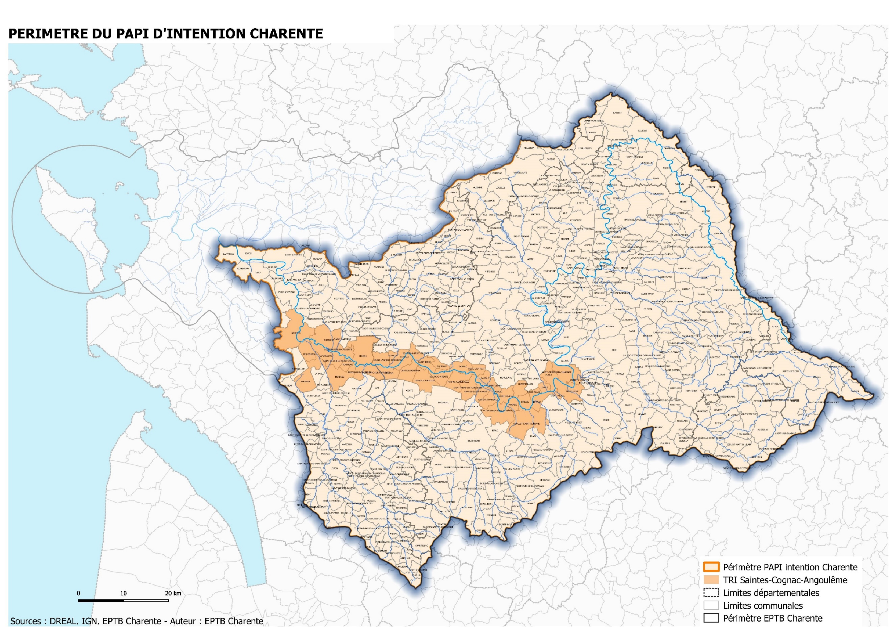

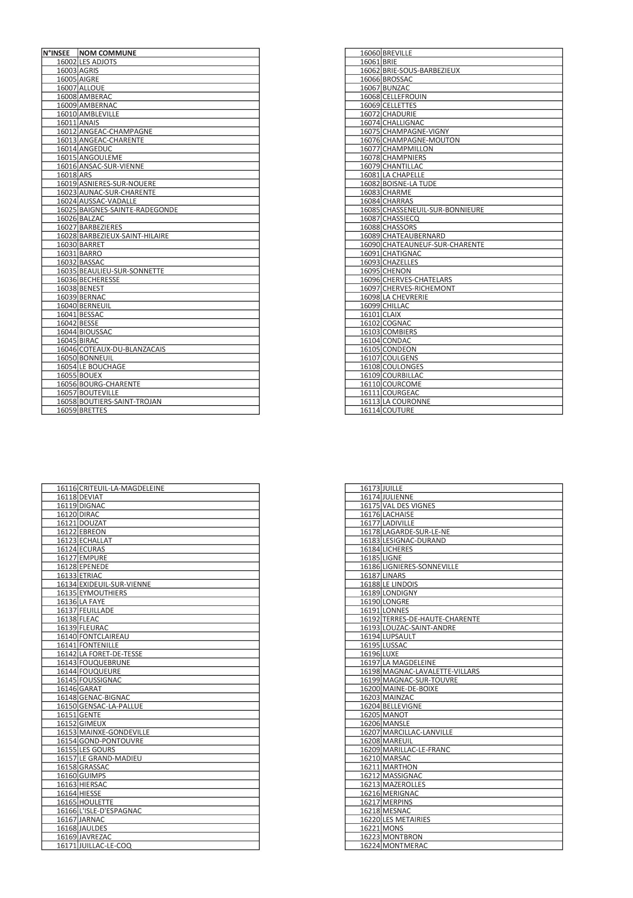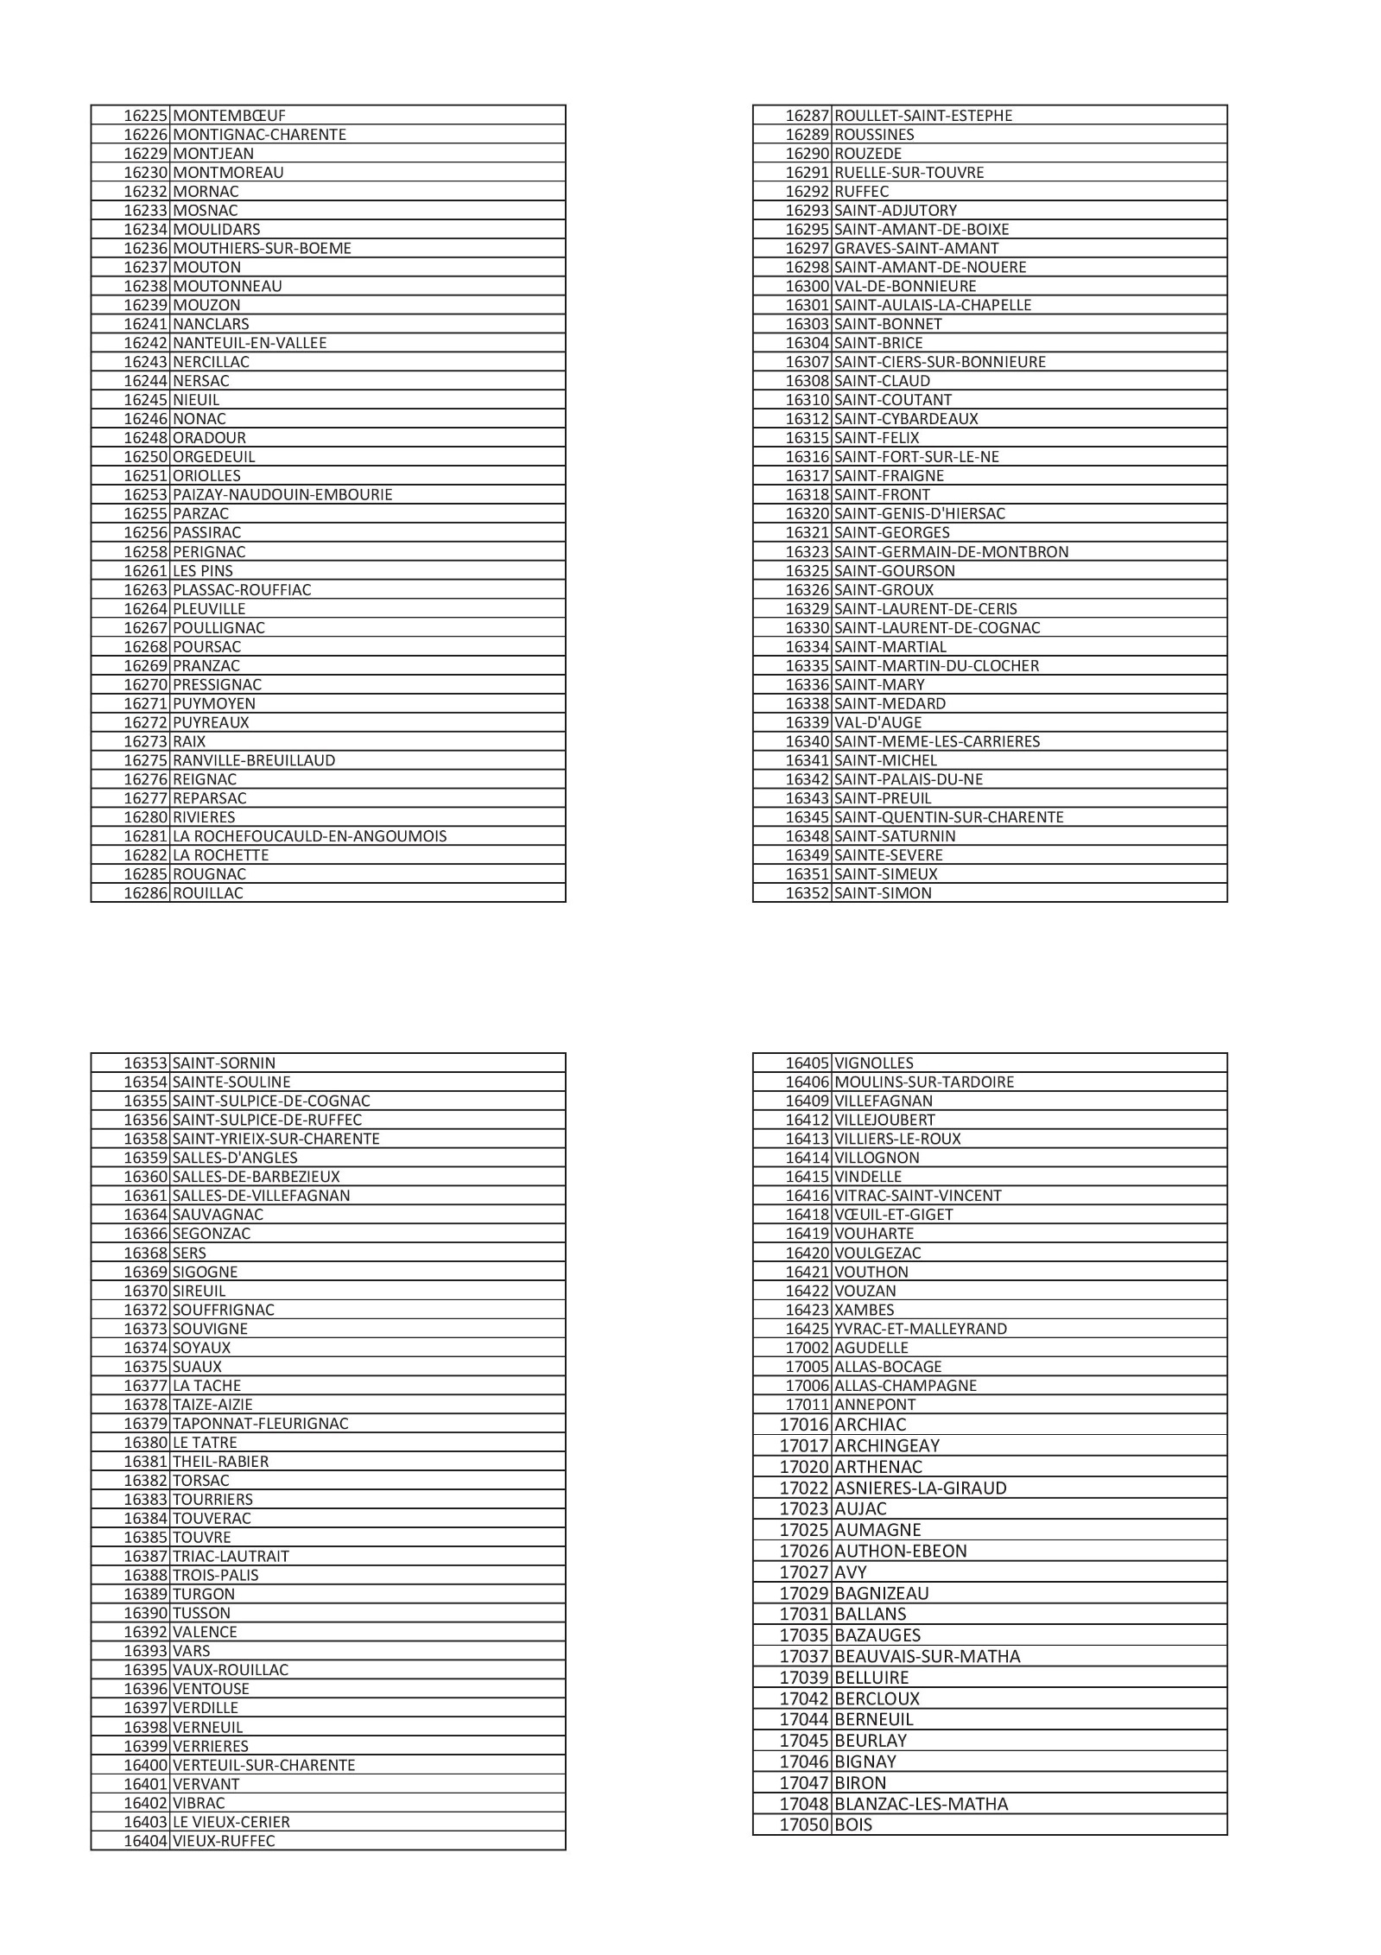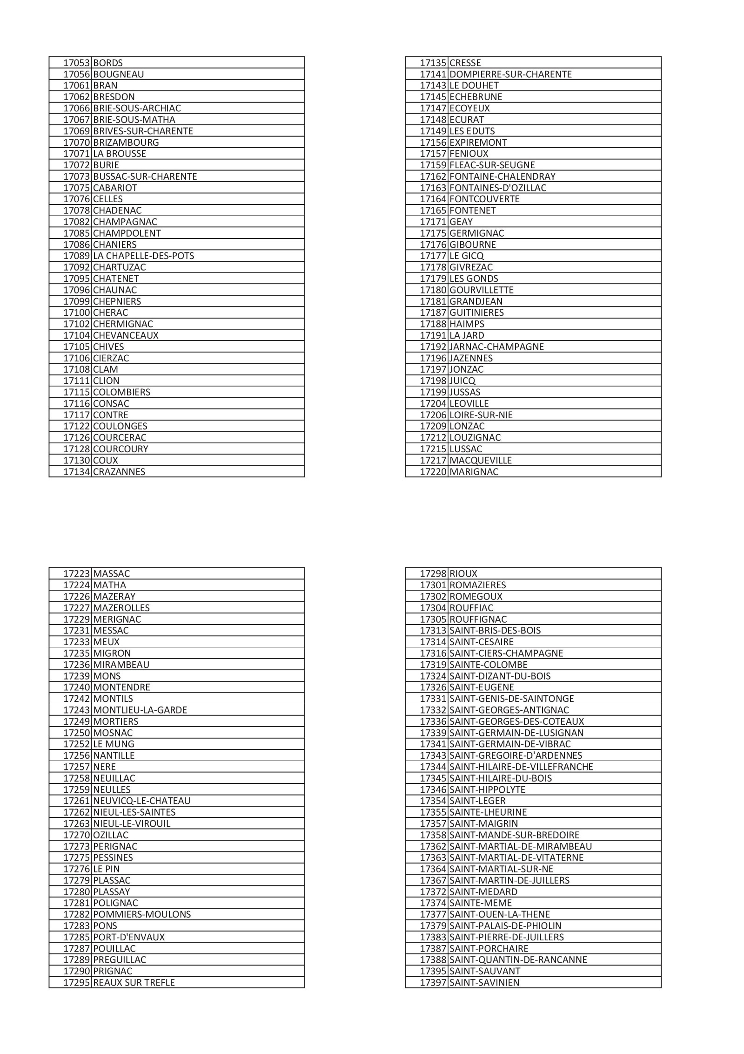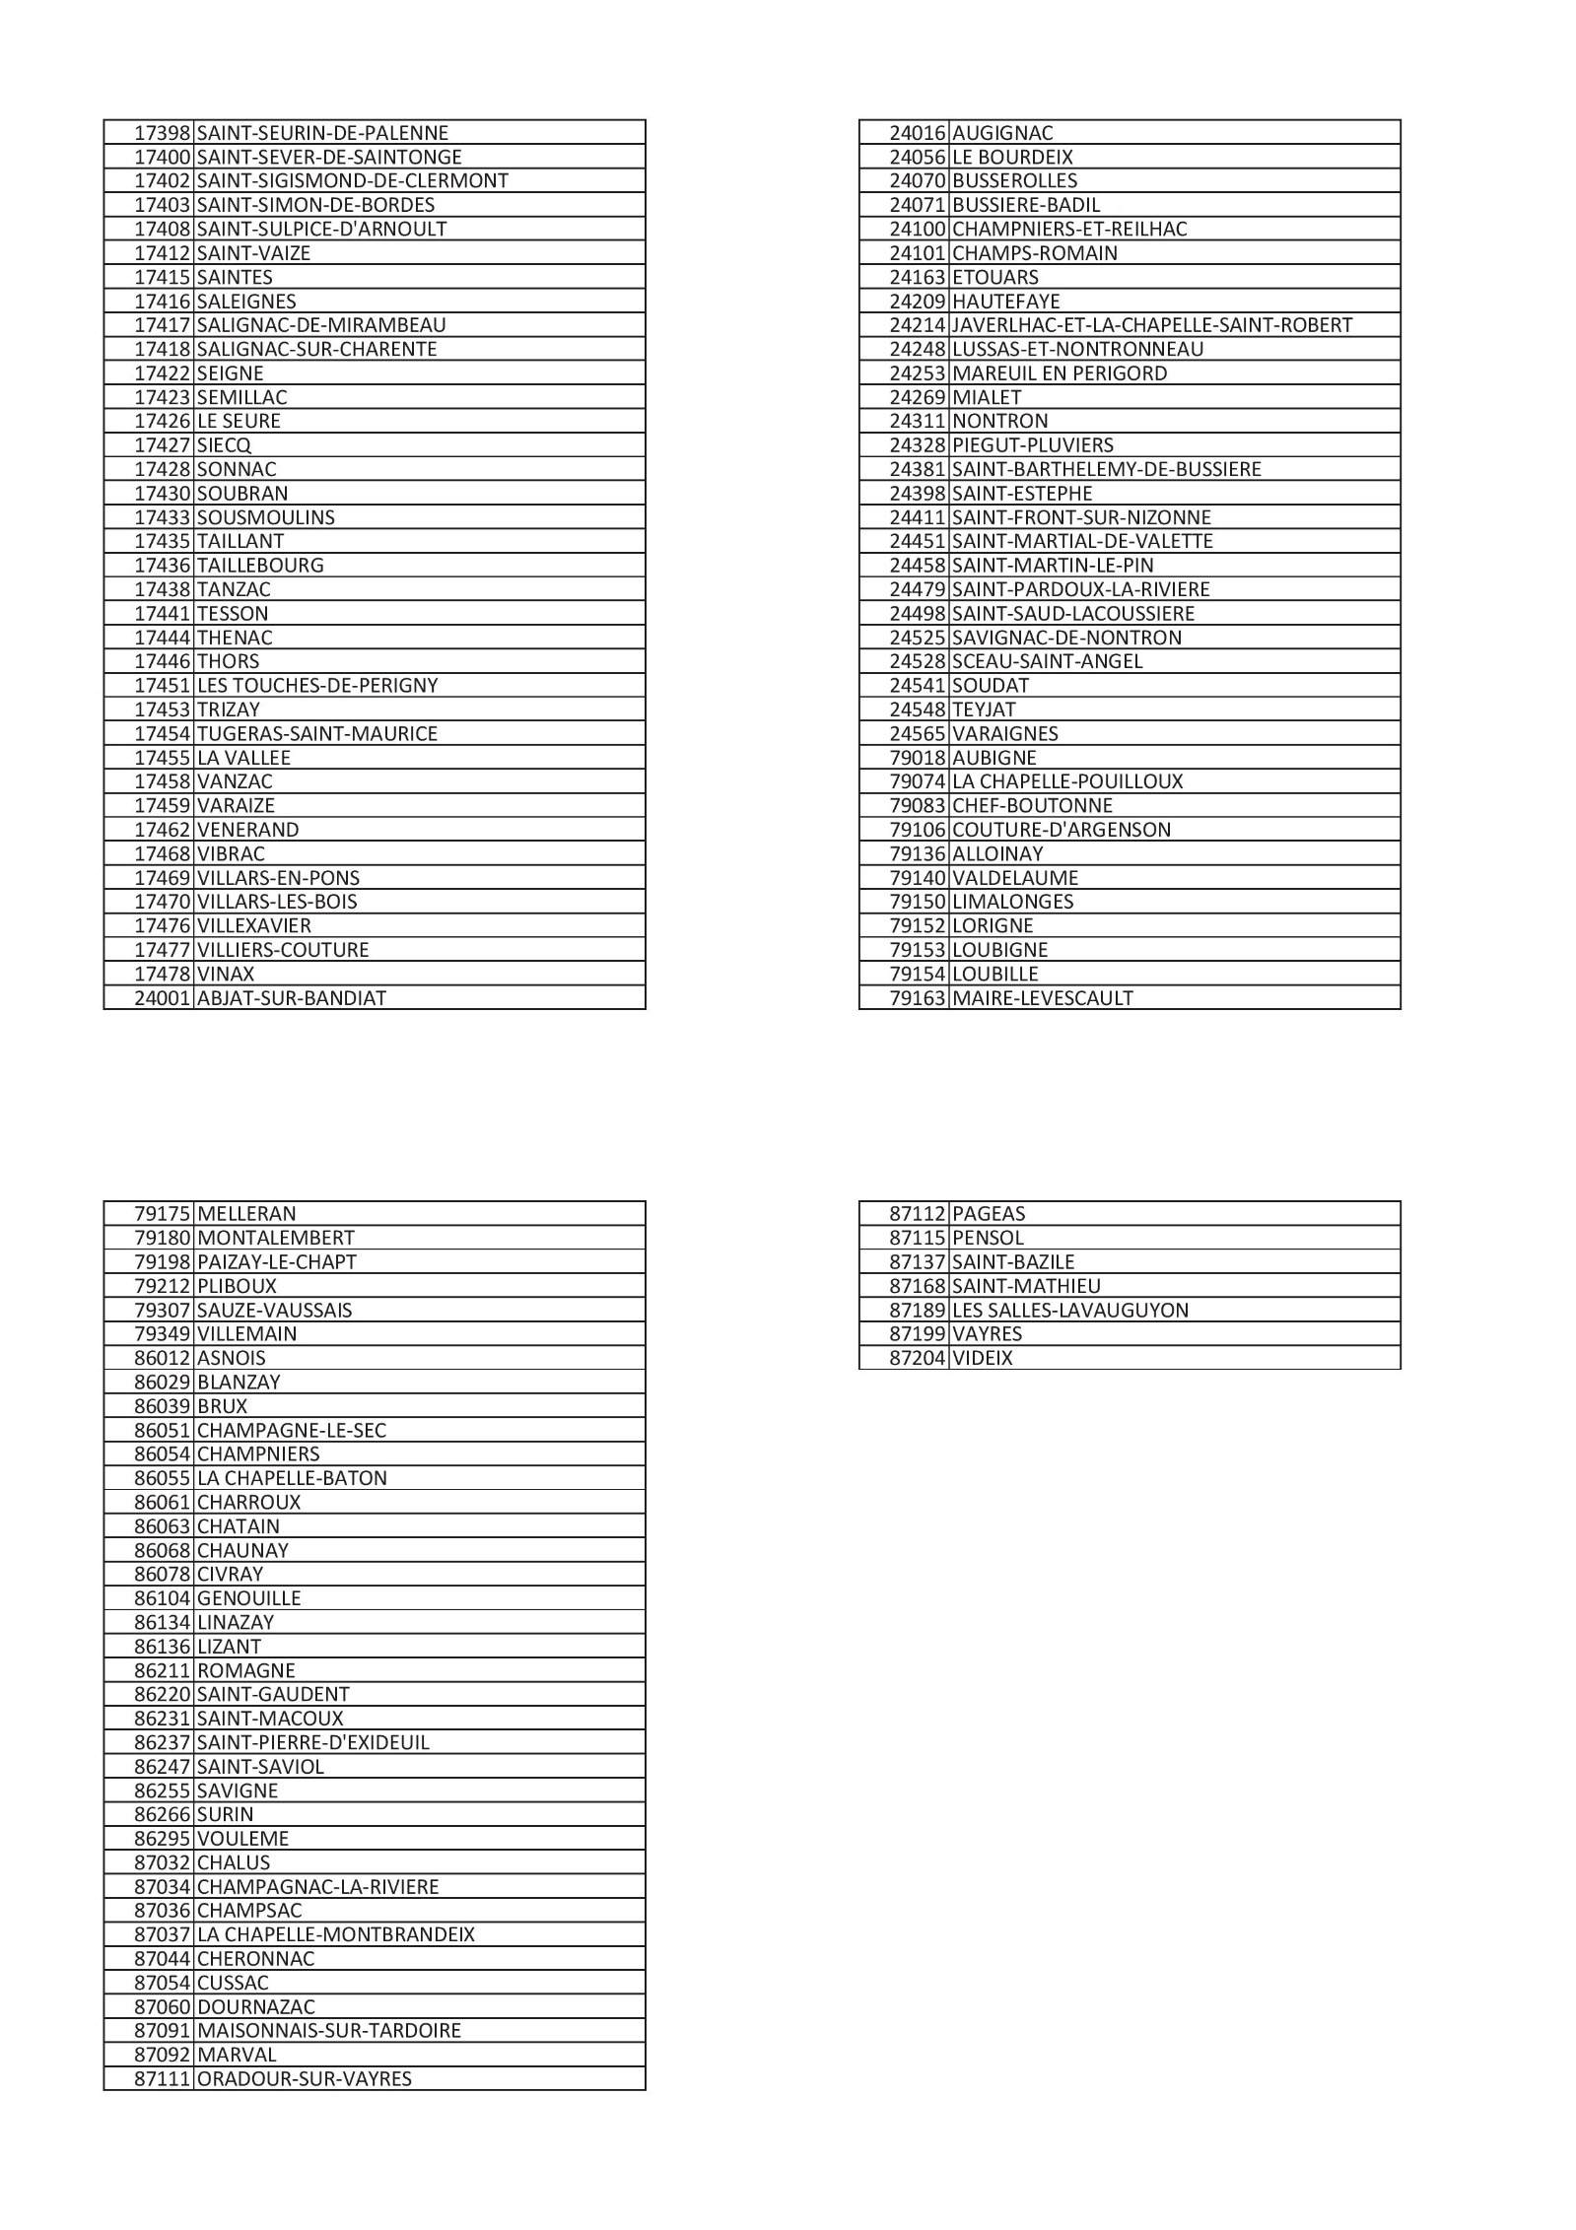

Avis de la Commission Inondation de Bassin

ANNEXE
2

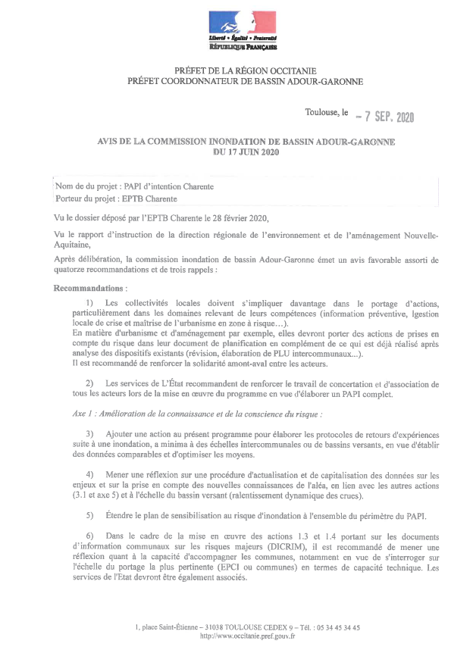
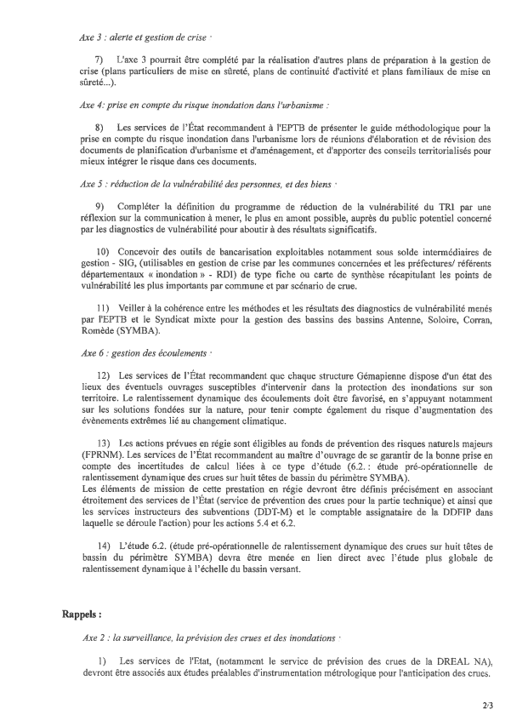
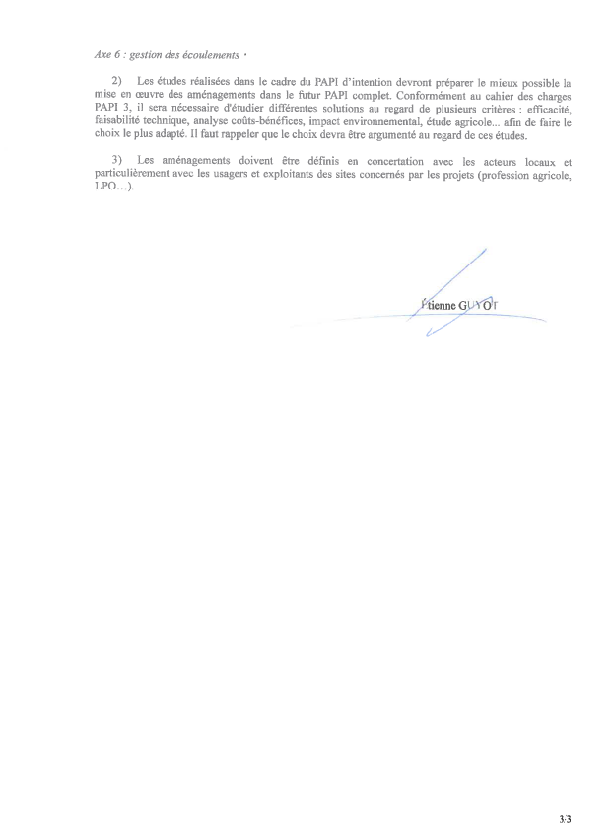

Résumé du dossier PAPI

ANNEXE
3

A - Territoire et acteurs du projet

Périmètre du projet
La vallée du fleuve Charente d’Angoulême à Saintes concentre des enjeux importants, humains, économiques et patrimoniaux, exposés au risque d’inondation. Le territoire Saintes-Cognac-Angoulême a été identifié TRI en 2013, au titre du débordement de cours d’eau. Il s’étend sur 45 communes, réparties dans les départements de la Charente et de la Charente-Maritime. Trois EPCI sont principalement concernés, la CDA de Saintes, la CDA de Grand Cognac et la CDA de Grand Angoulême.

Le périmètre du PAPI d’intention Charente correspond au périmètre d’intervention en faveur de ce TRI, en matière de gestion de l’aléa et de réduction de la vulnérabilité. Il est donc constitué du bassin versant du fleuve Charente au droit du TRI, étendu en aval jusqu’à l’entrée de l’estuaire. Cette délimitation en aval permet de tenir des effets de remous hydrauliques perceptibles en amont sur Saintes, de conserver une cohérence vis-à-vis de la structuration intercommunale sur l’axe Charente et d’assurer la jonction en matière de réduction de la vulnérabilité avec les projets portés actuellement dans l’estuaire. Ce périmètre de PAPI, d’une aire de 7 700 km² et composé administrativement d’environ 590 communes, est calqué sur le périmètre de la Stratégie Locale de Gestion du Risque d’Inondation, approuvée le 22 décembre 2016, élargi à la marge à 4 communes en aval sur l’axe Charente.

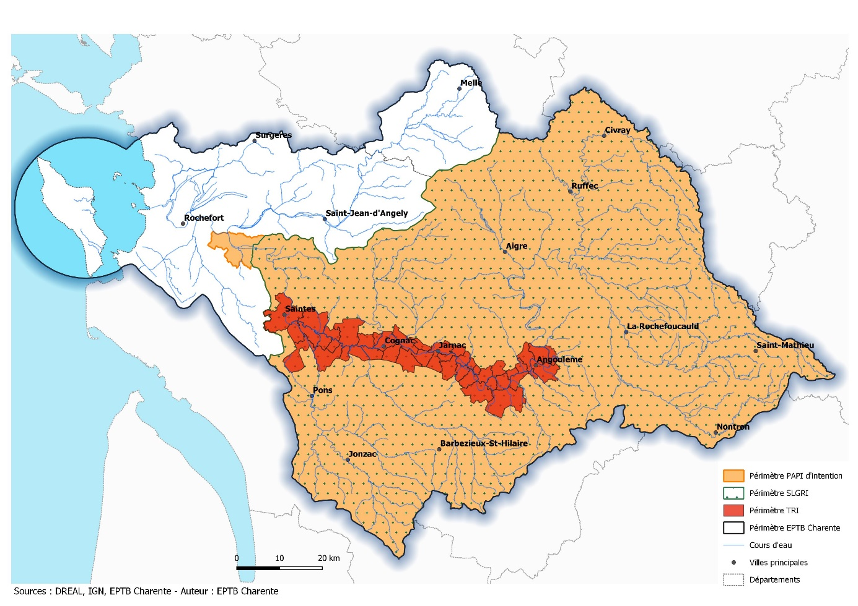
Périmètre du PAPI d'intention Charente

Le bassin versant de la Charente s’étend sur 6 départements de la région Nouvelle-Aquitaine : Charente, Charente-Maritime, Deux-Sèvres, Vienne, Haute-Vienne et Dordogne. Les eaux de la Charente sont grossies par 22 grands affluents. Le bassin versant est un territoire à dominante rurale, la population est peu dense et essentiellement concentrée le long du fleuve Charente (Angoulême, Cognac, Saintes, Rochefort). Il est dans sa partie amont à forte dominante de boisements et de prairies. Dans la partie médiane, les vignobles du Cognaçais marquent majoritairement le paysage entre Angoulême et Saintes tandis qu’en s’éloignant de l’axe charentais, les terres arables sont exploitées pour les grandes cultures céréalières et oléo-protéagineuses et pour la polyculture. La vallée de la Charente sur le TRI Saintes-Cognac-Angoulême est entièrement couverte de sites Natura 2000, ainsi que certains affluents.

L’EPTB Charente, porteur de la démarche de PAPI d’intention Charente, dispose d’un périmètre administratif recouvrant l’ensemble du périmètre de ce PAPI.

Description du porteur de projet
L’EPTB Charente, syndicat mixte pour l’aménagement du fleuve Charente et ses affluents, est constitué sur le périmètre du bassin de la Charente et assure la cohérence à l’échelle du territoire hydrographique global. Ses statuts ont été conçus pour permettre l’adhésion des différents niveaux de collectivités intéressés par la gestion du grand cycle de l’eau et contribuer à la solidarité de bassin.

A l’origine, la collectivité a été créée en 1977 sous la forme d’une institution interdépartementale. Elle était constituée par les délibérations des Départements de la Charente, la Charente-Maritime, la Vienne et les Deux-Sèvres. La collectivité a été reconnue Etablissement Public Territorial de Bassin en 2007. Les réformes territoriales récentes (lois MAPTAM, NOTRe) ont amené l’EPTB Charente à engager une démarche d’évolution statutaire et à se transformer en syndicat mixte en 2017. Les statuts ont par la suite été modifiés pour permettre de rassembler au sein de l’EPTB les trois niveaux de collectivités : Région, Départements, EPCI et leurs groupements en syndicat de bassin.

L’EPTB Charente exerce ses compétences en vue de faciliter à l’échelle d’un sous-bassin ou groupement de sous-bassins hydrographiques, la prévention des inondations et la défense contre la mer, la gestion équilibrée et durable de la ressource en eau ainsi que la préservation, la gestion et la restauration de la biodiversité des écosystèmes aquatiques et des zones humides. Il assure la cohérence des actions des collectivités territoriales et de leurs groupements par un rôle de coordination, d'animation, d'information et de conseil. En matière de gestion du milieu aquatique et de prévention des inondations (GEMAPI), l’EPTB Charente s'inscrit dans l’esprit de la doctrine de bassin Adour-Garonne puisqu’il assure la cohérence de l’activité de maîtrise d’ouvrage des EPAGE. Ses actions s’inscrivent dans les principes de solidarité territoriale notamment envers les zones d’expansion des crues qui fondent la gestion des risques d'inondation.

Au 5 février 2020, la Région, 5 Départements, 17 EPCI, 7 syndicats de bassin (un 8ème vient par ailleurs de délibérer récemment pour adhérer à l’EPTB) sont membre de l’EPTB Charente.
Chronologiquement, la prévention des inondations est la deuxième mission exercée par l’EPTB Charente, après sa mission originelle de gestion des étiages (propriétaire d’un barrage de soutien des débits d’étiage). Diverses études de connaissances ont été conduites dans les années 1990 puis à partir des années 2000 la mission se structure autour du dispositif PAPI (PAPI1 Charente puis PAPI 2 Charente & Estuaire). Parallèlement, la Directive Inondation se déploie en France et l’EPTB Charente se charge de l’élaboration des Stratégies Locales de Gestion du Risque d’Inondation sur son territoire (SLGRI Saintes-Cognac-Angoulême, SLGRI Littoral Charentais-Maritime).

Au-delà de la mission « prévention des inondations », l’EPTB Charente porte différents plans et programmes à l’échelle du bassin de la Charente ou de sous-bassins hydrographiques : Schéma d’Aménagement et de Gestion de l’Eau (SAGE) Charente, Plans de Gestion de l’Etiage, programme pour la préservation des poissons migrateurs, Réseau d’Evaluation Complémentaire de l’Etat de l’eau et des Milieux Aquatiques, Programme d’Actions Territorial en faveur de la reconquête de la qualité de l’eau, Projets de Territoire pour la Gestion de l’eau. L’EPTB Charente est expérimenté pour le portage d’outils de planification ou de programmation dans le domaine de l’eau.

Organisation des collectivités
Les EPCI à fiscalité propre du périmètre PAPI Charente ont globalement transféré la compétence GEMAPI aux syndicats de bassin. Seul un EPCI a conservé la compétence en propre : la Communauté de Communes du Civraisien en Poitou. La majorité des EPCI a fait le choix de lever la taxe GEMAPI pour financer les programmes des syndicats de bassin. 17 EPCI du bassin de la Charente ont également choisi d’adhérer à l’EPTB Charente, au travers de leur compétence en aménagement du territoire, en environnement, en matière d’eau et d’assainissement et au titre des missions de l’EPTB relevant du hors GEMAPI.
Les syndicats de rivière ont pour la plupart été créés dans les années 60 à 80 avec pour objectif premier l’assainissement hydraulique des cours d’eau, affluents de la Charente. Ils ont progressivement orienté leurs actions vers la gestion des milieux aquatiques, intervenant en substitution des propriétaires riverains. A la suite des réformes territoriales introduites par les lois MAPTAM et NOTRe, les syndicats de rivière qui couvraient historiquement les principaux affluents et la partie non domaniale du fleuve Charente, ont engagé des évolutions importantes en termes de statuts et de périmètres :
- Transformation de syndicats intercommunaux en syndicats mixtes
- Evolution d’un périmètre de lit mineur vers un périmètre de bassin
- Inscription de la compétence GEMAPI dans les statuts
- Représentation / substitution des communes par les EPCI, actant le transfert de compétence
- Fusion de syndicats, extension de territoires (couverture d’autres affluents, périmètres étendus jusqu’en rive du fleuve Charente…), création d’un syndicat, afin de mailler l’ensemble du bassin de la Charente de structures opérationnelles
L’ensemble des syndicats du périmètre de la SLGRI Saintes-Cognac-Angoulême disposent des items 1°, 2°, 5° et 8° de la GEMAPI. Ils ont globalement opté pour une rédaction de compétences strictement calquée sur la rédaction des items de l’article L211-7 du Code de l’Environnement. 7 syndicats de bassin versant adhèrent à l’EPTB Charente au titre des missions portées par l’EPTB au service de la compétence GEMAPI.
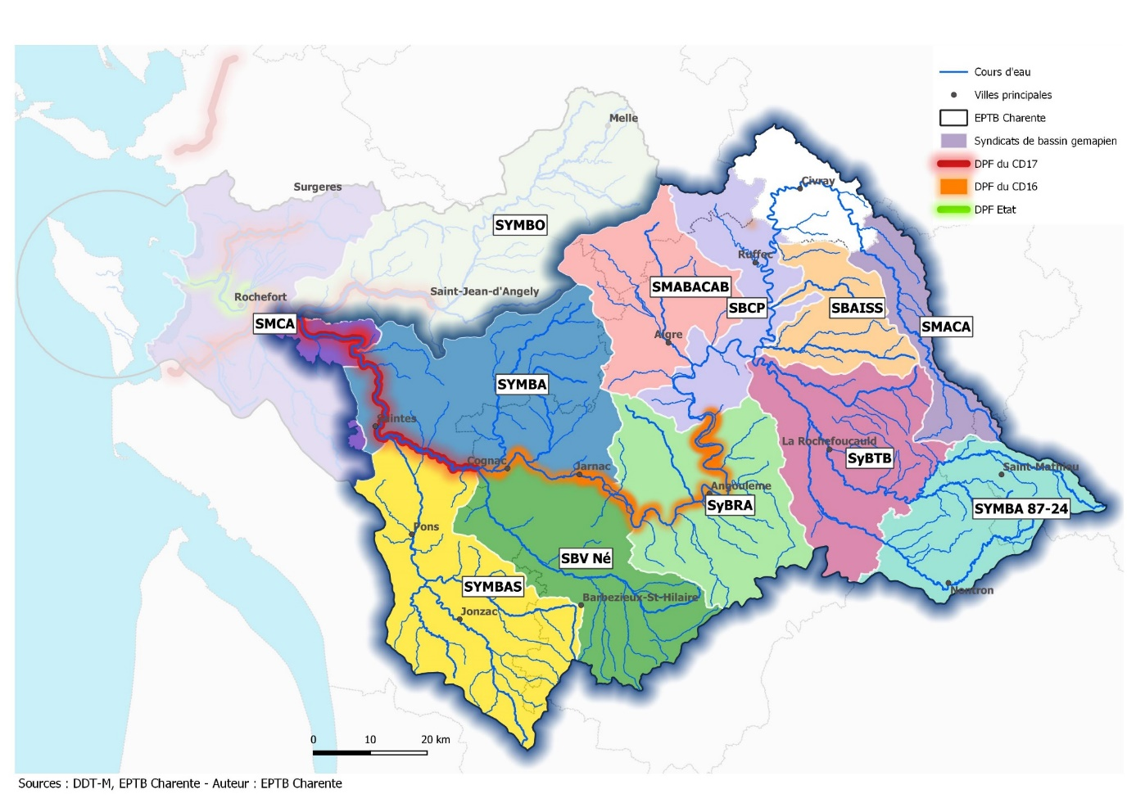
Syndicats de bassin versants gémapiens
Le fleuve Charente est classé dans le Domaine Public Fluvial (DPF) depuis Montignac-Charente (en amont d’Angoulême) jusqu’à la limite transversale de la mer. Des décrets de 1952 et 1963 ont d’abord concédé aux Départements de la Charente et de la Charente-Maritime l’entretien de la section domaniale du fleuve. Puis en janvier 2007, des arrêtés préfectoraux ont acté le transfert de ce Domaine Public Fluvial aux Départements. Il n’appartient pas au propriétaire du DPF d’assurer la protection des propriétés riveraines.
In fine, le paysage institutionnel des acteurs du bassin de la Charente est issu d’une évolution historique de la gestion des milieux aquatiques sur le territoire. Face à l’instauration de la compétence GEMAPI et au regard du découpage territorial, l’EPTB Charente a souhaité insister sur la consistance des enjeux exposés au risque d’inondation le long de l’axe Charente et mettre en rapport les obligations inhérentes à la compétence de prévention des inondations. Ainsi, il a missionné un cabinet d’avocats en 2018-2019, pour rendre une expertise juridique et en partager les conclusions avec l’ensemble des parties prenantes :
- D'engagements auparavant volontaires des collectivités, le système a évolué vers une compétence créée et affectée, impliquant une responsabilité juridique.
- L’obligation de moyens doit être corrélée au niveau d'enjeux exposés aux inondations : au-delà de la gestion des ouvrages de prévention potentiels, il convient d'élaborer et de mettre en œuvre une stratégie d'actions, basée sur un diagnostic et la mobilisation de moyens proportionnés.
- Concernant les inondations liées aux crues de la Charente, la structuration territoriale de la GEMAPI par sous-bassin affluent impose de mettre en place une organisation cohérente et solidaire à l’échelle du fleuve pour traiter le risque.
Les syndicats ont confirmé la volonté d’exercer en propre la compétence GEMAPI dans la vallée de la Charente et le souhait que les études structurantes, permettant de déterminer la feuille de route en matière de prévention des inondations de la Charente, puissent être conduites par l’EPTB Charente dans une logique géographique et une cohérence opérationnelle.

Description des partenaires et répartition des financements
Les maîtres d’ouvrage de ce PAPI d’intention Charente sont :
- EPTB Charente, pour l’animation et le portage d’actions à l’échelle du TRI ou du bassin
- Syndicat Mixte du Bassin Versant de l’Antenne (SYMBA)
- Syndicat Mixte du Bassin Versant du Né (SBV Né)
- Syndicat Mixte du Bassin des Rivières de l’Angoumois (SyBRA)
- CDC Cœur de Saintonge
- Syndicat Mixte d’Aménagement des Bassins Aume-Couture, Auge et Bief (SMABACAB)
- Communes du TRI (PCS / DICRIM) et la commune de Bourg-Charente en particulier pour la pose d’un panneau d’information sur les crues.
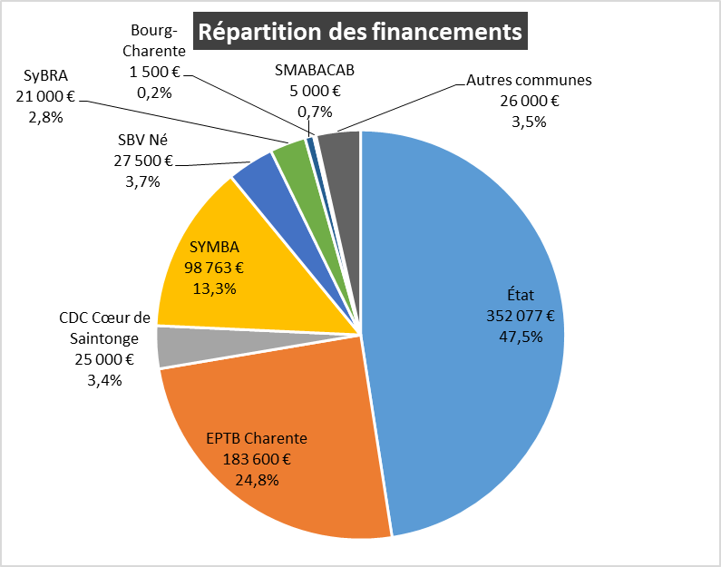
Le co-financeur principal fléché dans ce programme est l’Etat au travers du Fonds de Prévention des Risques Naturels Majeurs.
D’autres co-financeurs seront sollicités au coup par coup, au titre de leur politique d’intervention en faveur des milieux aquatiques, et en particulier l’Agence de l’Eau Adour-Garonne, les Départements de la Charente-Maritime et de la Charente ou encore la Région Nouvelle-Aquitaine. Ceux-ci ne seront probablement pas signataires de la convention-cadre en raison du caractère évolutif de leurs modalités d’intervention et du peu d’actions éligibles.

B - Synthèse du diagnostic territorial
- Histoire du projet
Dans le cadre du 1er cycle de mise en œuvre de la Directive Inondation, le territoire Saintes-Cognac-Angoulême a été identifié à risque important d’inondation (TRI). Une Stratégie Locale de Gestion du Risque d’Inondation (SLGRI) a été établie et approuvée par un arrêté inter-préfectoral le 22 décembre 2016. Son élaboration a été conduite par l’EPTB Charente, en lien avec la DDT de la Charente et en concertation avec les parties prenantes. Cette stratégie, volonté des acteurs locaux inscrite dans un document-cadre, doit se traduire par une mise en œuvre opérationnelle qui s’entend sur le long terme. Le présent projet de PAPI d’intention constitue un programme dédié spécifiquement aux objectifs et dispositions de la SLGRI.

Les actions de ce PAPI d’intention viennent d’autre part compléter le PAPI Charente & Estuaire déjà en vigueur sur le bassin de la Charente et son estuaire depuis 2013 et dont la convention-cadre s’achèvera en 2023. Ce dernier, labellisé antérieurement à l’élaboration de la SLGRI, émanait d’une demande forte faisant suite aux conséquences de la tempête Xynthia de 2010. Financièrement consacré à 80 % au risque de submersion marine, ce PAPI Charente & Estuaire comportait quelques opérations relatives aux crues de la Charente et de ses affluents (cf. partie « état des lieux des démarches antérieures »). Le projet de PAPI d’intention permet de renforcer la prise en compte de problématique d’inondation fluviale et d’étoffer la programmation des actions du territoire face à ce risque. Il confère une lisibilité accrue de la SLGRI « fluviale » via un programme dédié.

Il s’inscrit par ailleurs dans une progressivité des PAPI portés sur le bassin de la Charente :
- Le 1er PAPI du fleuve Charente a permis d’améliorer la connaissance hydraulique globale du territoire et de définir des grandes orientations à l’échelle du bassin versant.
- Le 2ème PAPI (Charente & Estuaire) a permis, sous l’effet de la dynamique post-Xynthia, d’avancer sur le volet fluvial en précisant certains sujets issus du PAPI 1 : dévasement St Savinien, étude sur les voies en remblais en aval de Saintes, ralentissement des crues.
- Le futur PAPI d’intention va mettre l’accent sur la réduction de vulnérabilité et la stratégie de sensibilisation au risque, le suivi des crues sur le réseau non surveillé par l’Etat et va permettre de poursuivre la réflexion sur le ralentissement dynamique des crues.

Description des aléas inondation
Comme c'est le cas dans la majorité des bassins français, et en particulier sur les cours d'eau navigables, l'activité économique et la population se sont concentrées à proximité des cours d'eau. Les filières économiques ont évolué mais les principaux noyaux sont restés les mêmes et sont principalement situés le long de la Charente : Angoulême, Jarnac, Cognac, Saintes, Rochefort…

Les grandes crues répertoriées au cours des derniers siècles sont nombreuses et illustrent l'inondabilité récurrente de la vallée de Charente : 1779, 1783, 1842, 1846, 1859, 1882, 1904, 1910, 1937, 1940, 1952, 1961, 1962, 1966, décembre 1982, janvier 1994 et novembre 2000. D'une manière générale, les crues de la Charente prennent naissance dans le haut-bassin et sont engendrées par des pluies de type océanique, relativement uniformément réparties sur l'ensemble du bassin. Le fait le plus marquant qui caractérise les crues du bassin réside dans leur caractère saisonnier, 80 % d'entre elles se produisant entre le 15 décembre et le 1er avril : ceci est dû en partie au régime des pluies, mais aussi à la capacité d'absorption des aquifères du bassin (alluviaux ou karstiques). Les crues de la Charente sont des crues de plaine à cinétique lente :
- la montée des eaux et la décrue sont lentes, les submersions durent de 10 à 30 jours,
- les vitesses d’écoulement sont faibles et peu impactantes,
- les eaux s’étalent dans un lit majeur très ample.

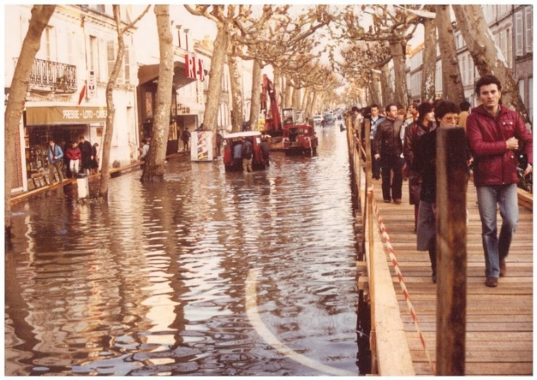
En fin d’année 1982, les pluies régulières sur 25 jours (près de 350 mm en moyenne), conjuguées à un épisode pluvieux intense sur quelques jours, font déborder la Charente. Les débits de pointe sont évalués à une période de retour centennale sur l’ensemble du TRI. A Angoulême, la Charente atteint un débit de 630 m³/s dans la nuit du 22 au 23 décembre et à Saintes, le maximum est atteint le 24 décembre avec une valeur de 815 m³/s. La Charente et ses affluents ont largement débordé sur tout le bassin et causé d’importants dommages, notamment à Saintes. Au total environ 3 000 foyers sont inondés, et près de 1 000 entreprises sinistrées. Le coût financier de dommages directs est estimé à 100 M € (réactualisé en euros 2007).
Saintes - Décembre 1982 (© Jacques Hugues)

Douze ans plus tard, en début d’année 1994, la Charente tutoie de nouveau les sommets et atteint son niveau maximum le 7 janvier à Mansle et le 9 janvier à Angoulême. Le débit de pointe à Saintes atteint 760 m³/s. Plus soudaine en termes de montée des eaux, cette crue submergera presque autant d'habitations que celle de 1982. La période de retour de cette crue est estimée à 50 ans à Saintes.

Dans le cadre de la mise en œuvre de la Directive Inondation, trois évènements de référence ont été retenus pour décliner à l’échelle du TRI Saintes-Cognac-Angoulême une cartographie des risques :
- L’évènement fréquent qui sert de matrice à l’évaluation des dommages les plus courants. La période de retour retenue est égale à 20 ans.
- L’évènement moyen correspond à l’aléa de référence pour les réflexions sur l’aménagement du territoire. Il correspond globalement à la crue centennale de 1982.
- L’évènement exceptionnel, est un évènement théorique de période de retour 1 000 ans. Il est établi pour prendre en considération les problématiques de gestion de crise.

A l’échelle du TRI, les nuances d’enveloppe de débordement par classe d’aléa sont plutôt minimes, traduisant un étalement conséquent de la Charente dans son lit majeur à partir d’évènements dits « fréquents » et une plaine alluviale bien marquée (cf. carte page suivante).

De nombreux affluents de la Charente sont également concernés par le risque d’inondation et une majorité d’entre eux a été touché simultanément aux grandes crues historiques du fleuve Charente, lors des épisodes de 1962, 1982 ou encore 1994. Certains de ces affluents réagissent en outre rapidement aux fronts pluvieux, les exposant alors au risque d’inondation lors de pluies brèves mais d’intensité très marquée. Ce fut notamment le cas lors des épisodes orageux du printemps 2018 qui ont touché le nord de la Nouvelle-Aquitaine, où une succession d’évènements s’est produit avec des intensités localement très fortes de plus de 60 mm d’eau en quelques heures et des cumuls locaux de plus de 100 mm en 3 jours. Sur le secteur du bassin de l’Antenne, certaines têtes de bassin ont subi des inondations successives ces deux dernières années, d’une part lors de ces épisodes orageux du printemps 2018 puis plus récemment au début du mois de novembre 2019, mettant en évidence la vulnérabilité aux phénomènes de ruissellement et aux crues rapides.

Description des enjeux et de la vulnérabilité du territoire
Le tableau ci-après recense pour chaque niveau d’évènement, le nombre d’habitants et d’emplois exposés au risque d’inondation sur l’ensemble du TRI Saintes-Cognac-Angoulême.
Evènement | Population en zone inondable | Emplois en zone inondable
Fréquent | 3 100 personnes | 3 000 emplois
Moyen | 7 100 personnes | 5 500 emplois
Exceptionnel | 11 300 personnes | 7 900 emplois

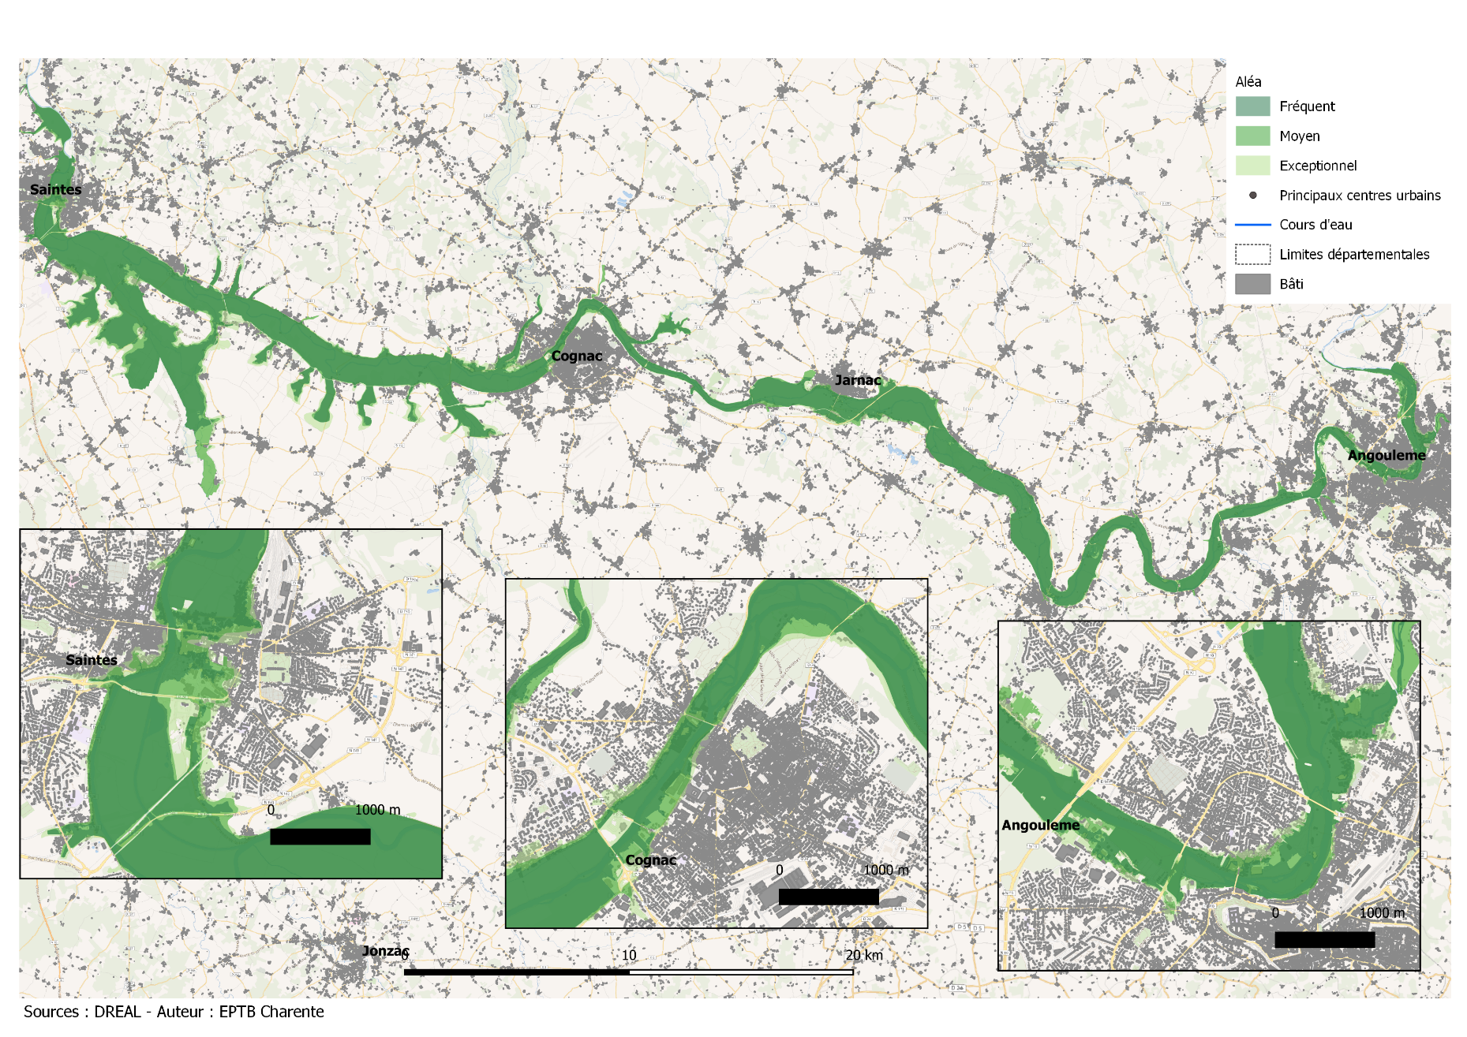
Cartographie des trois gammes d'évènement sur le TRI
- La ville de Saintes héberge, quel que soit le niveau d’évènement, environ 35 % de la population du TRI située en zone inondable. Ce chiffre s’élève à près de 50 % en intégrant les autres communes du TRI de la communauté d’agglomération de Saintes. Plus de 50 % des emplois sensibles du TRI sont par ailleurs localisés dans la commune de Saintes.

- On recense dans la communauté d’agglomération de Cognac un peu plus de 30 % de la population en zone de risque du TRI, dont 1/3 dans la seule ville de Cognac. L’agglomération de Cognac affiche de l’ordre de 15 % des emplois en zone inondable du TRI.

- La communauté d’agglomération d’Angoulême représente environ 20 % de la population du TRI située en zone inondable. L’agglomération affiche plus de 25 % des emplois en zone inondable du TRI (dont les 2/3 à Angoulême).

La vulnérabilité du territoire, au-delà du nombre d’habitants ou d’emplois concernés, dépend aussi de la situation des infrastructures dites sensibles (bâtiments accueillant des populations vulnérables, établissements utiles à la gestion de crise, …) et des enjeux patrimoniaux et environnementaux.

 | Evénement fréquent | Evénement moyen | Evénement exceptionnel
Installations stratégiques | 1 poste de police  10 installations d’eau | +  1 groupement SDIS  4 installations d’eau | +  2 mairies  1 sous-préfecture  3 installations d’eau
Lieux d’hébergement ou d’éduction sensibles | 5 campings  1 maison de retraite  1 foyer d’hébergement et 2 centres éducatifs | +  3 campings  4 écoles  2 établissements pour personnes vulnérables | +  1 maison d’arrêt  4 écoles  3 lieux d’accueil d’enfants  2 maisons de retraite  2 établissements pour personnes vulnérables
Infrastructures de transport | Diverses routes d’intérêt local : routes départementales, boulevards urbains | +  Diverses routes d’intérêt local | +  Infrastructures ferroviaires : 2 gares, voie ferrée entre Saintes et Angoulême.  Routes nationales : RN 141, RN 137  Diverses routes d’intérêt local
Patrimoine culturel | ZPPAUP de Saintes  1 édifice religieux  1 mémorial  2 moulins | +  5 musées  4 édifices religieux  3 bâtiments historiques | +  1 musée  5 édifices religieux  4 bâtiments historiques
Installations sensibles pour l’environnement | 16 ICPE  2 STEU | +  6 ICPE  1 IPPC (installation polluante) | +  6 ICPE  2 IPPC
Les réseaux techniques sont vitaux pour la bonne résilience d’un territoire. Dans le cadre de la cartographie des risques, aucun poste de transformation THT/HT n’a été recensé dans la zone à risque d’inondation du TRI. Par contre, de nombreux transformateurs MT/BT seraient concernés.
Il est important de rappeler l’existence d’enjeux exposés au risque d‘inondation en dehors du TRI. Une analyse a été menée sur la base d’un assemblage des fuseaux à risque d’inondation issus des Plan de Prévention des Risques d’Inondation (PPRI) et des Atlas des Zones inondables (AZI). Elle met en évidence des enjeux importants sur des affluents ne faisant pas partie du réseau surveillé par l’Etat pour la prévision des crues : l’Antenne (10 % des enjeux de population de la SLGRI contre 30 % pour le TRI), l’Anguienne (8 %), le Né (4 %), l’Aume-Couture, la Boëme, la Charreau, la Soloire ou encore la Touvre/Echelle (2 à 3% chacun soit entre 400 et 700 habitants).

Analyse des principaux ouvrages de protection existants
Aucun ouvrage n’est classé au titre de la rubrique 3.2.6.0 de la nomenclature des opérations soumises à autorisation ou à déclaration sur l’ensemble du périmètre de la SLGRI, ni au titre du décret « digues » de 2007 ni au titre de celui de 2015.
Digues
Sur la partie « fluviale » du bassin (en amont de l’estuaire de la Charente), aucun ouvrage de protection particulier n'est identifié comme dispositif de protection dédié aux crues de la Charente. Ponctuellement, des quais urbains ont pu être élevés, prolongés par des murettes et héritées de la période de navigation commerciale sur l'axe Charente, sans vocation de protection contre les inondations et sans rôle connu à cet effet.
Barrages
Il existe 24 barrages classés sur le périmètre de la SLGRI Saintes-Cognac-Angoulême, principalement des barrages de classe C de réserves de substitution ou d’étangs de loisir. Seul le barrage de Mas Chaban est de classe A et les barrages de Lavaud et de Saint-Savinien sont de classe B. Aucun n’a de vocation d’écrêtement des crues.
- Les barrages réservoirs de Lavaud et de Mas Chaban, sont situés en Haute Charente et ont une fonction de soutien des débits d’étiage de la Charente. Ils n'ont pas de fonctionnalité active pour l’écrêtement des crues, de par leur gestion et de par leur situation très en amont.
- Le barrage de Saint-Savinien a été construit en 1968, en aval du bassin versant, pour alimenter en eau douce les marais de Rochefort. L’envasement provoqué au fil du temps a entraîné une surélévation de la ligne d’eau ressentie jusque dans l’agglomération saintaise. Le Département de la Charente-Maritime porte, dans le cadre du PAPI Charente & Estuaire, une opération de dévasement pour la restauration du profil cible du lit mineur de la Charente.
- En lit mineur des cours d'eau, fleuve Charente et affluents compris, de nombreux ouvrages hydrauliques ou moulins jalonnent le trajet des crues mais sont rapidement dépassés par les débordements. Lors des crues majeures, ils n’ont donc pas de rôle significatif pour la prévention des inondations en aval.

État des lieux des démarches antérieures
PAPI 1 Charente (2004-2011)
Ce premier programme porté par l’EPTB Charente, exclusivement fluvial, s’est inscrit dans le cadre de l’appel à projet lancé par le Ministère de l'Ecologie en 2002. La convention cadre a été signée en 2004, pour un montant de 7 M € HT. La stratégie de prévention des inondations a été bâtie en fonction du constat que le problème de l'inondabilité ne pouvait être traité par une solution unique et localisée. Un consensus a été trouvé autour de trois leviers d'actions :
- agir localement sur l'aval pour « déboucher » les obstacles à l'écoulement des crues (secteurs de Saint-Savinien et Saintes) ;
- agir globalement sur le bassin en amont de Saintes pour limiter les ruissellements et ralentir les crues avant qu'elles n'atteignent les zones vulnérables ;
- agir sur l'atteinte aux biens et aux personnes : prévision des crues, alerte, réduction de la vulnérabilité des bâtiments et activités implantés en zone de risque, protections localisées.
Les actions ont été exclusivement conduites par l’EPTB Charente et les services de l’Etat. Elles visaient :
- à améliorer la connaissance globale à l’échelle du bassin de la Charente : élaboration d’un modèle de propagation des crues, acquisition d’un référentiel topographique haute résolution LIDAR, prélocalisation des zones humides, réalisation de PPRI et d’AZI, etc.
- à étudier des projets de prévention des inondations : sur-stockage amont, coupures de méandre en aval de Saintes, dévasement du lit de la Charente dans le secteur de St Savinien.
Une inspection technique commandée par le Ministère et menée par l'ICAT (Instance de Conseil et d’Appui Technique pour la prévention des risques naturels) a expertisé en 2009-2010 les projets du PAPI1. Elle a recommandé de poursuivre les perspectives suivantes :
- le désenvasement à Saint-Savinien ;
- la transparence hydraulique des voies en remblai à Saintes et en aval ;
- les ouvrages de ralentissement dynamique de crues.
PAPI 2 Charente & Estuaire (2012-2023)
Un nouvel appel à projet national PAPI a été instauré en 2011. L’estuaire de la Charente venant de subir la tempête Xynthia et le PAPI 1 ayant conclu à l’intérêt de poursuivre certains projets, l’EPTB Charente s’est engagé dans l’élaboration d’un PAPI de deuxième génération. L’ambition de ce PAPI consistait à traiter sur l’unité hydrographique du bassin de la Charente à la fois la problématique d’inondation par submersion marine et la problématique d’inondation par débordement des cours d’eau.
Le dossier de candidature du PAPI complet a été labellisé en 2012 puis la convention-cadre a été signée en 2013 pour une échéance à 2016. Comme convenu dans la convention initiale, l’EPTB Charente a réalisé un bilan des actions à mi-parcours et a déposé un dossier de candidature pour un avenant au PAPI, se fondant principalement sur les résultats de l’étude du schéma global de protection contre la submersion marine dans l’estuaire et de l’étude de dévasement du fleuve Charente.
Le dossier complémentaire a été labellisé par la Commission Mixte Inondation en 2016. A l’issue du positionnement de la Région Nouvelle-Aquitaine, la convention du PAPI a pu faire l’objet de la signature d’avenants successifs, intégrant en 2018 les travaux du système d’endiguement de l’estuaire, en 2019 les travaux de dévasement de la Charente et en 2020 les travaux de réduction de vulnérabilité dans l’estuaire. L’échéance du PAPI a par ailleurs été reportée à fin 2023. Le montant global du programme s’élève à 47 M € HT, avec une répartition des engagements à 80% pour le volet « submersion marine » et 20% pour le volet « fluvial ». Ce programme est fédérateur de 15 maîtres d’ouvrages et financeurs.
Concernant la problématique d’inondation fluviale, la stratégie inscrite dans ce PAPI 2 a été directement inspirée des résultats du PAPI 1 et de l’inspection de l’ICAT. Le tableau suivant se focalise sur les actions contribuant à la prévention des inondations fluviales du TRI Saintes-Cognac-Angoulême.

Axe | Action | Maître d’ouvrage | Etat d’avancement
Axe | Action | Maître d’ouvrage | Soldé | En cours | A engager
Amélioration de la connaissance et de la conscience du risque | Pose de repères de crues sur le bassin Charente | EPTB
 | Commémoration de la crue centennale de 1982 | EPTB
 | Appui aux collectivités pour l’information réglementaire sur les risques d’inondation | EPTB |  | >50%
 | Centre de ressource sur le site internet de l’EPTB | EPTB
 | Lettre de communication périodique PAPI | EPTB |  | >50%
 | Echanges d’expériences avec d’autres territoires | EPTB |  | <50%
Surveillance et prévision des inondations | Réalisation de cartographie de prévision des inondations (ZIP) | Etat (DREAL)
Surveillance et prévision des inondations | Extension de la vigilance crues au tronçon « Boutonne amont » | Etat (DREAL)
Surveillance et prévision des inondations | Création d’un Système d’Alerte Local sur le bassin versant de l’Antenne | SYMBA
Alerte et gestion de crise | Assistance à la réalisation des Plans Communaux de Sauvegarde sur le volet « inondation » | EPTB |  | >50%
Alerte et gestion de crise | Assistance à la réalisation d’exercices de gestion de crise sur la problématique « inondation » | EPTB |  | <50%
Prise en compte du risque d’inondation dans l’urbanisme | Approbation des PPRN inondation des communes de la Charente Aval | Etat (DDTM17)
Prise en compte du risque d’inondation dans l’urbanisme | Révision du PPRN inondation Charente de l’agglomération d’Angoulême | Etat (DDT16)
Prise en compte du risque d’inondation dans l’urbanisme | Elaboration du PPRN inondation de l’Aume Couture | Etat (DDT16)
Prise en compte du risque d’inondation dans l’urbanisme | Elaboration du PPRN inondation de l’Anguienne | Etat (DDT16) |  | <50%
Prise en compte du risque d’inondation dans l’urbanisme | Révision des PPRN inondation de la vallée de la Charente en aval d’Angoulême | Etat (DDT16) |  | >50%
Prise en compte du risque d’inondation dans l’urbanisme | Animation urbanisme et prévention des risques | EPTB |  | >50%
Réduction de la vulnérabilité des personnes et des biens | Etude du désenvasement du lit de la Charente autour du barrage de Saint-Savinien | CD17
Réduction de la vulnérabilité des personnes et des biens | Etude de mise en transparence des voies en remblai du lit majeur entre Saintes et Port-d’Envaux | EPTB
Réduction de la vulnérabilité des personnes et des biens | Etude pré-opérationnelle de réduction de vulnérabilité urbaine à Saintes | Ville de Saintes |  | <50%
Réduction de la vulnérabilité des personnes et des biens | Analyse de la vulnérabilité économique du bassin versant de la Charente | EPTB
Réduction de la vulnérabilité des personnes et des biens | Analyse de la vulnérabilité patrimoniale du bassin versant de la Charente | EPTB
Ralentis-sement des crues | Etude de ralentissement dynamique des crues | EPTB |  | <50%
Ralentis-sement des crues | Etude de gestion des ruissellements à la source | EPTB |  | <50%
Gestion des ouvrages de protection hydraulique | Réalisation d’un ouvrage de décharge hydraulique dans le lit majeur de l’Anguienne à Angoulême | Grand Angoulême
Gestion des ouvrages de protection hydraulique | Travaux de dévasement du fleuve Charente entre Port-d’Envaux et Saint-Savinien | CD17 |  | <50%

SLGRI Saintes-Cognac-Angoulême (approuvée fin 2016)
Sur sollicitation du préfet de la Charente en 2013, l’EPTB Charente s’est engagé à porter l’élaboration de la SLGRI du TRI Saintes-Cognac-Angoulême. L’implication des parties prenantes a été actée lors de la réunion plénière du 11 février 2015 et s’est traduite par l’organisation de deux sessions d’ateliers :
- la première autour de 4 groupes de travail « connaissance et culture du risque », « gestion des écoulements », « aménagement du territoire pour réduire la vulnérabilité », « gestion de crise et retour à la normale »,
- la seconde session, visant à restituer les propositions de la première session et à les analyser, s’est mise en place autour de deux groupes de travail regroupant « culture du risque et gestion de crise » pour l’un et « réduction de vulnérabilité et gestion des écoulements » pour l’autre.
L’ensemble du travail a fait l’objet d’une validation en comité de pilotage le 29 juin 2016 et a obtenu un avis favorable de la Commission Locale de l’Eau du SAGE Charente le 4 juillet 2016. Le projet a été présenté en Commission Inondation de Bassin Adour-Garonne le 7 novembre 2016. La SLGRI du TRI Saintes-Cognac-Angoulême a été approuvée par un arrêté inter-préfectoral le 22 décembre 2016.
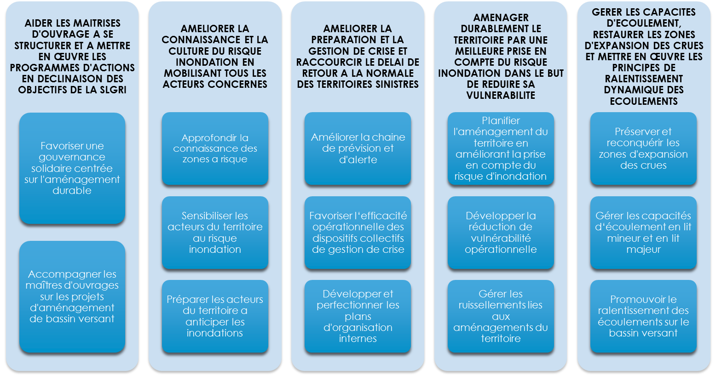
Les objectifs de la SLGRI

État des lieux des dispositifs existants
PPRI
L’ensemble du TRI Saintes-Cognac-Angoulême est couvert de cinq Plans de Prévention des Risques d’Inondation approuvés entre les années 2000 à 2015 :
- Celui de l’agglomération d’Angoulême, dont la révision a été approuvée en 2015
- Celui de Linars à Bassac, approuvé en 2001, dont la révision a été prescrite en 2019
- Celui de l’agglomération de Jarnac, approuvé en 2000, dont la révision a été prescrite en 2019
- Celui de l’agglomération de Cognac, approuvé en 2000, dont la révision a été prescrite en 2019
- Celui de la Charente amont (en Charente-Maritime), approuvé en 2011 pour Saintes et en 2009 pour les autres communes
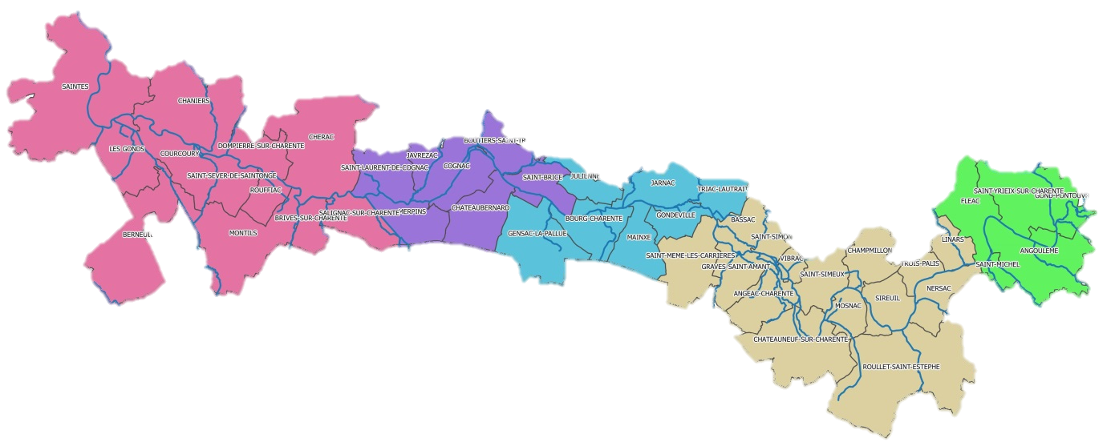
PPR Charente amont
PPR agglo de Jarnac
PPR agglo d’Angoulême
PPR agglo de Cognac
PPR de Linars à Bassac
PPRI du TRI
En amont du TRI, d’autres PPRI couvrent les principales zones à enjeux du bassin versant. Leur intérêt pour le TRI réside principalement dans l’objectif de préservation des champs d’expansion de crue.
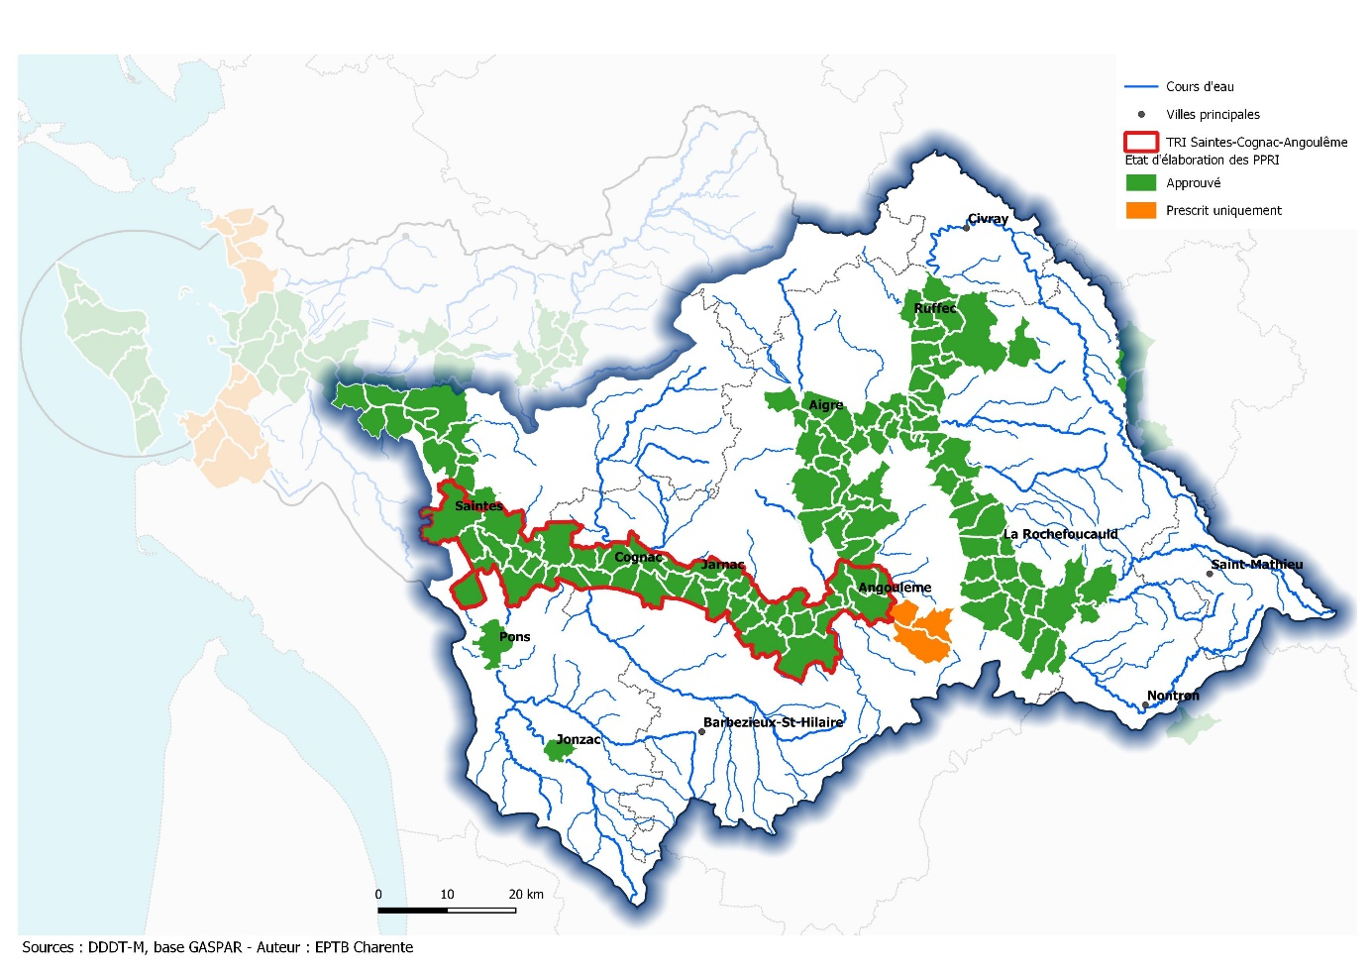
PPRI du bassin versant de la Charente
En amont des secteurs du bassin versant couverts par des PPRI, la connaissance des zones inondables est complétée par un certain nombre d’Atlas des Zones Inondables. Ils n’ont certes pas de portée réglementaire intrinsèque mais contribuent à un porter à connaissance.
Vigilance crue
La vigilance crue du bassin versant de la Charente est assurée par le Service de Prévision des Crues (SPC) Vienne-Charente-Atlantique. Le réseau surveillé concerne le fleuve Charente depuis Charroux (86) jusqu’à l’estuaire et 4 de ses principaux affluents, la Tardoire, le Bandiat, la Seugne et la Boutonne. Le TRI Saintes-Cognac-Angoulême est concerné par les tronçons Charente amont, Charente moyenne et Charente aval.
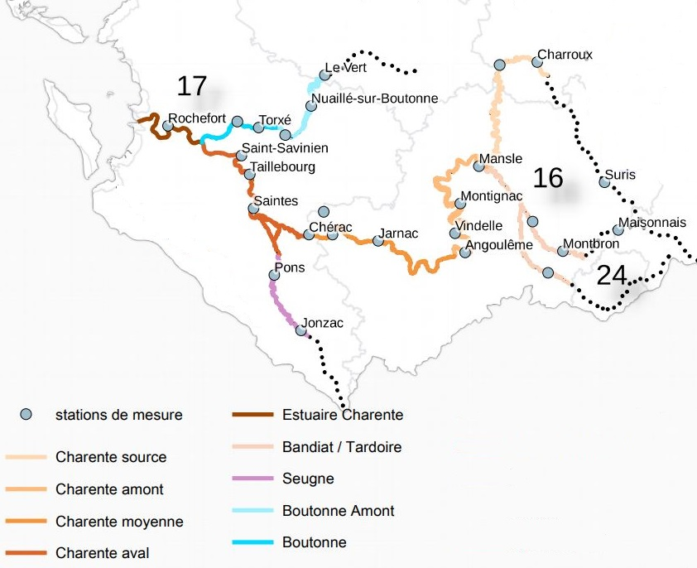
Tronçons du bassin Charente surveillés par le centre SPC de la Rochelle
APIC (Avertissement aux Pluies Intenses à l’échelle des Communes) et Vigicrues Flash sont des services d'avertissement gratuits destinés aux gestionnaires de crise communaux et départementaux. En fin d’année 2017, en Charente et en Charente-Maritime, seules 10 à 15 % des communes étaient abonnées au dispositif APIC (taux inférieur à la moyenne nationale qui était de 25 %). En début d’année 2019, 145 communes du périmètre SLGRI étaient éligibles au service Vigicrues Flash, service d’avertissement de risque imminent de crue sur des petits cours d'eau lancé en 2017, mais seulement quelques communes étaient abonnées.
Le SYMBA, Syndicat Mixte pour la gestion du bassin de l'Antenne, a mis en place en 2012 un dispositif d’annonce locale des crues de la rivière Antenne. Grâce à un modèle hydrologique établi par le Service de Prévision des Crues, le SYMBA détermine des prévisions de débit à Matha et à Javrezac, avec une tendance à 48 h. Trois seuils de vigilance ont été décidés et cet outil est notamment utilisé pour diffuser des recommandations de manœuvre d’ouvrages hydrauliques (vannes, clapets…).
Obligations communales d’information préventive et de gestion de crise
Le Document d’Information Communal sur les Risques Majeurs (DICRIM) a pour but d’informer les habitants d’une commune sur les risques naturels et technologiques qui les concernent. L’obligation de réaliser un DICRIM s’impose en particulier à l’ensemble des communes du TRI. Sur les 45 communes du TRI, le bilan effectué en 2016 (pour la SLGRI) indiquait que seulement 21 communes l’avaient réalisé, soit moins de 50 %. De plus, la majorité des documents consultés souffrait d’un défaut de mise en forme bien qu’il s’agisse d’un document de communication pour le grand public.
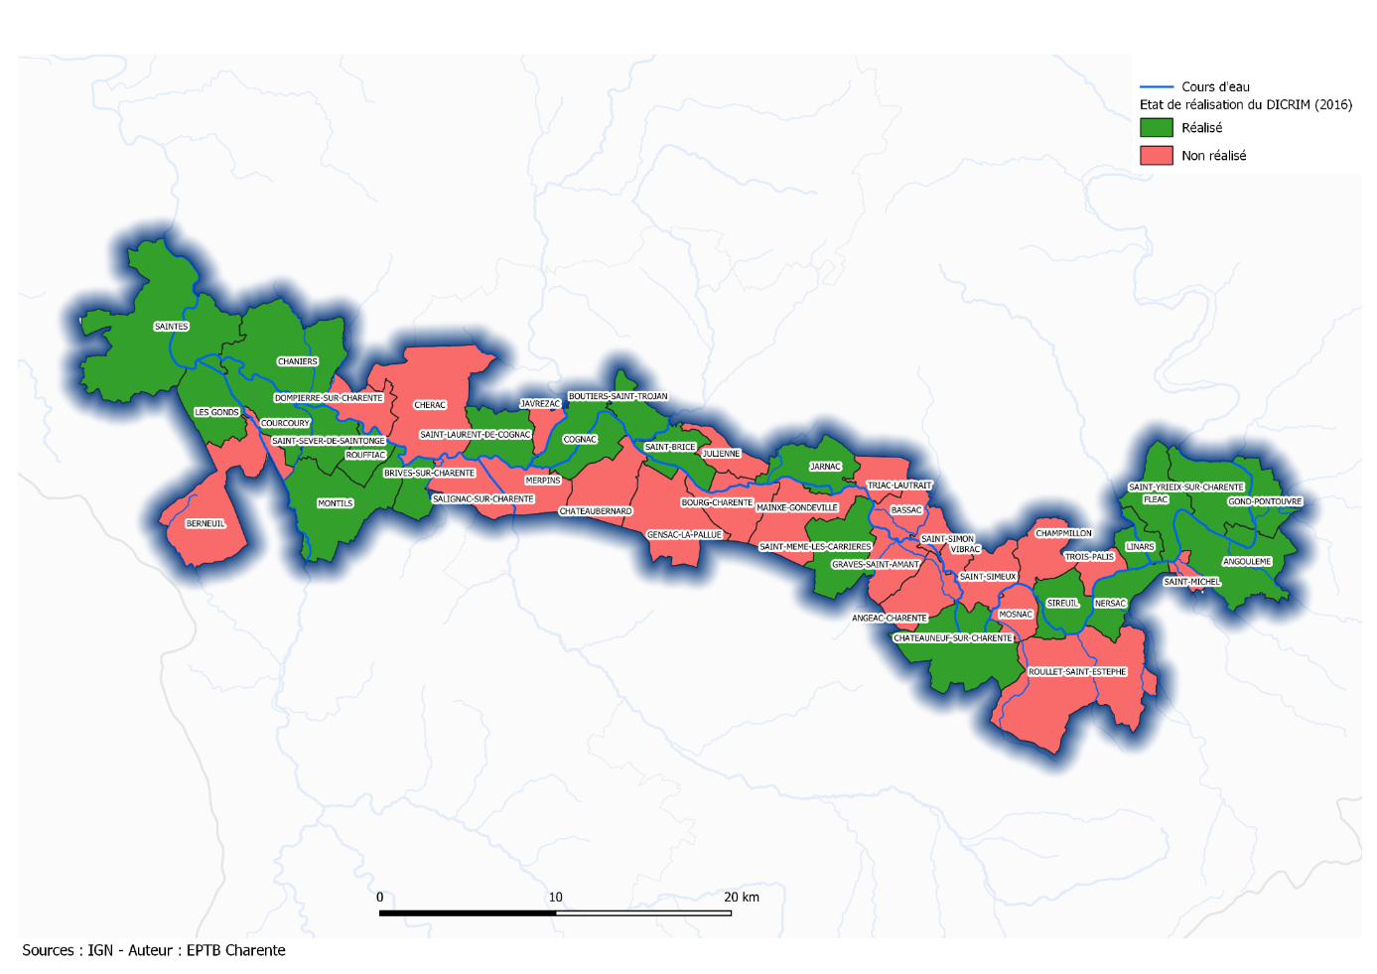
Bilan de réalisation des DICRIM (2016)
Le recensement des repères de crues et la pose de nouveaux repères visent à préserver la mémoire collective des inondations afin que les populations soient mieux préparée au risque. C’est d’autre part une obligation réglementaire (art. L563-3 CE). Dans le cadre d’une action du PAPI Charente & Estuaire, l’inventaire des repères historiques a été effectué par l’EPTB Charente et complété par la pose en 2015-2016 de repères de crue normalisés (selon l’arrêté de 2006). A ce jour, sur l’ensemble du périmètre du futur PAPI d’intention, près de 110 sites de repères existants ont été identifiés et 87 repères « nouvelle génération » ont été implantés sur le territoire d’une quarantaine de communes, le long de la Charente, de l’Argentor, de la Tardoire, du Bandiat, de l’Aume, de l’Antenne et de la Seugne. Le TRI Saintes-Cognac-Angoulême concentre 52 de ces nouveaux repères (dans 22 communes) et 69 autres sites où ne sont présents que des repères « historiques ».
Elaboré sous la responsabilité du Maire, le Plan Communal de Sauvegarde (PCS) est un document visant à organiser les moyens communaux existants pour faire face aux situations d'urgence. Il est obligatoire pour les communes soumises à un Plan de Prévention des Risques approuvé et donc pour toutes les communes du TRI. Sur les 45 communes, 44 communes ont un PCS approuvé et 1 commune a un PCS en cours de réalisation. Le PCS doit toutefois être révisé tous les 5 ans, hors en octobre 2018, il avait été constaté que près de 40 % des PCS du TRI avait dépassé cette échéance. En 2017, l’EPTB Charente avait dressé un bilan sur un échantillon de PCS des communes du TRI. Les défauts les plus communs étaient le manque de cartographies, une insuffisance d’identification des enjeux, des problèmes de répartition des rôles dans les Postes de Commandement Communaux, des fiches-actions souvent trop généralistes, un manque d’implication dans la gestion post-crise et un défaut de planification d’exercices et de mise à jour du document.

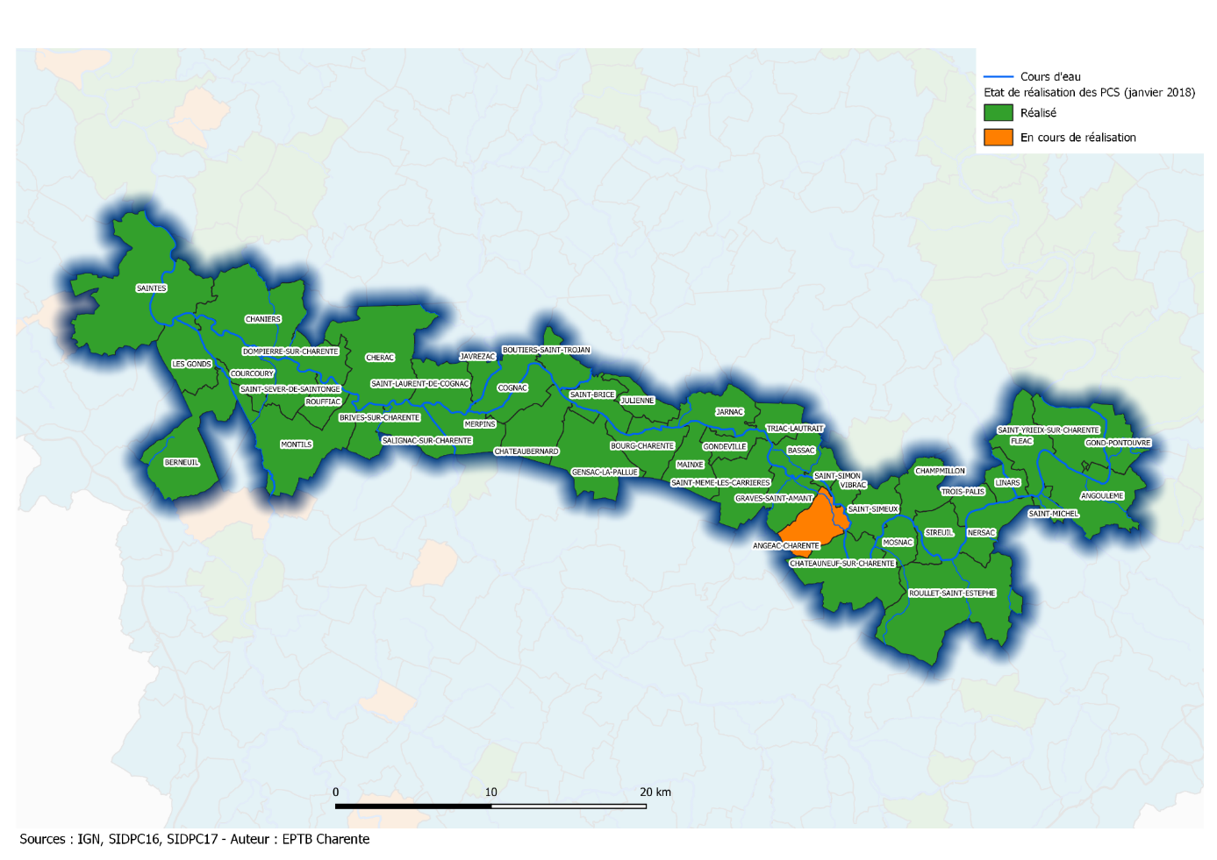
Etat de réalisation des PCS (2018

Articulation avec l’aménagement et l’urbanisme
Le Schéma de Cohérence Territoriale (SCOT) constitue une échelle de territoire intéressante pour considérer les impacts que peut avoir une inondation, pour orienter les politiques publiques, et notamment celles qui concernent l’aménagement du territoire, en faveur de la réduction de ces impacts. Le TRI Saintes-Cognac-Angoulême se situe principalement sur trois périmètres de SCoT, celui de l’Angoumois en amont, celui de la région de Cognac et celui du Pays de Saintonge Romane en aval. Seules deux communes appartiennent à un autre périmètre de SCoT, celui de la Haute-Saintonge.
Le SCoT de l’Angoumois a été approuvé le 10 décembre 2013. Le Projet d’Aménagement et de Développement Durables promeut de penser l’aménagement du territoire pour mieux vivre avec le risque inondation, les crues restant indispensables au fonctionnement du cours d’eau et des espaces associés. Le Document d’Orientation et d’Objectifs demande que les extensions urbaines soient subordonnées au classement des espaces considérés par les plans de prévention des risques ou par les documents relatifs à la connaissance des risques, sachant que des dispositions particulières préviendront les risques d’aggravation des aléas naturels, mais aussi devront permettre de s’adapter au risque encouru. Il recommande que la gestion des risques s’accompagne d’autres actions permettant de garantir un niveau plus faible : gestion des ruissellements à la source, encouragement de la réduction de vulnérabilité du bâti et des réseaux existants.
Le Projet d’Aménagement et de Développement Durables du SCoT de la Région de Cognac a été validé en 2018. Il fixe comme ambition première d’organiser les grands équilibres entre les différents espaces pour une authenticité renouvelée et valorisée, ambition comportant parmi ses objectifs celui de gérer les risques pour ne pas exposer les populations et anticiper les conséquences du réchauffement climatique. Le SCoT a été arrêté le 28 novembre 2019 avant d’entrer en consultation.
Le SCoT du Pays de Saintonge Romane a été approuvé le 18 mai 2017. Le PADD promeut une gestion plus attentive des risques naturels et technologiques, répondant à une volonté de réduire l’exposition des biens et des personnes aux risques présents sur le territoire. Le Document d’Orientation et d’Objectifs indique qu’au-delà de la conformité aux PPR, dans les espaces non couverts par un PPR applicable, les PLU prendront en compte l’ensemble des informations connues sur les phénomènes d’inondation dont notamment les atlas de zones inondables et les éléments portés à connaissance par l’Etat. Les collectivités devront prendre les mesures proportionnées au risque qui pourront consister à interdire l’urbanisation ou la soumettre à conditions spéciales. Il préconise par ailleurs, en lien avec la trame verte et bleue, de favoriser la gestion des ruissellements par des techniques d’hydraulique douce.

La majorité des communes du TRI (plus de 85 %) dispose d’un PLU approuvé. Elles ont, pour la plupart, intégré une trame spécifique sur le zonage du PLU qui reprend le contour des enveloppes de zones inondables du PPRN.

C - Concertation et consultation du public
- Elaboration du PAPI d’intention
Après approbation de la SLGRI, des réunions entre l’EPTB Charente et les services de l’Etat (DREAL, DDT16, DDTM17) au printemps 2017 ont permis de préparer l’organisation d’une réunion plénière des parties prenantes qui s’est déroulé le 20 septembre 2017 pour amorcer la déclinaison opérationnelle de la stratégie. L’ordre du jour consistait à faire le point sur les recommandations de la Commission Inondation de Bassin Adour-Garonne, à présenter l’outil PAPI et les financements et à proposer l’organisation d’ateliers thématiques pour décliner la SLGRI.

Les ateliers thématiques ont eu lieu en février 2018, avec pour objectifs de traduire la SLGRI en propositions/pistes d’actions, de pré-identifier les catégories de maîtrise d’ouvrage les plus pertinentes et de dessiner les contours d’un appel à projets pour élaborer le programme d’actions de mise en œuvre de la SLGRI. Ces ateliers ont réuni chacun une vingtaine de participants environ (services de l’Etat, communes, EPCI, syndicats de bassin, associations de riverains, chambre d’agriculture…) :
- Atelier « connaissance et culture du risque »
- Atelier « préparation et gestion de l’évènement »
- Atelier « réduction de la vulnérabilité »
- Atelier « gestion des écoulements »

A la suite de ces ateliers, l’EPTB Charente a constitué un dossier d’appels à projets transmis auprès des parties prenantes de la SLGRI afin de recueillir les projets pour le futur PAPI. Ce dossier a été adressé en avril 2018 ; il présentait le périmètre du projet, les objectifs, le calendrier prévisionnel, les orientations et mesures éligibles avec des exemples issus des ateliers de concertation et les conditions de subvention du Fonds Barnier. Des relances auprès des communes (dont le maire reste compétent en matière d’information préventive et de gestion de crise) et des rencontres individuelles avec les EPCI du TRI et/ou leurs syndicats de bassin versant gémapiens ont ensuite été effectuées en 2019.
Le dossier de candidature du PAPI d’intention a été présenté en comité de pilotage le 19 novembre 2019, complété ensuite, laissant un délai supplémentaire aux potentiels porteurs de projets notamment pour tenir compte des résultats de l’étude sur les voies en remblai et de l’orientation donnée à la réduction de vulnérabilité du bâti, puis validé en comité de pilotage le 10 février 2020.

Mise en œuvre du PAPI d’intention
La mise en œuvre du PAPI d’intention s’appuiera sur les instances constituées pour l’élaboration de la SLGRI et du dossier de PAPI d’intention, à savoir :
- Le groupe projet (EPTB et services de l’Etat)
- Le comité technique, qui se réunira 1 à 2 fois par an, avant chaque COPIL
- Le comité de pilotage, qui se réunira 1 à 2 fois par an

L’EPTB Charente étant par ailleurs porteur du SAGE Charente, une concertation élargie auprès des membres de la Commission Locales de l’Eau (collèges de l’Etat, des Collectivités et des Usagers) sera organisée à l’occasion des réunions plénières de la CLE ou des réunions de bureau de CLE.

L’assemblée plénière des parties prenantes de la SLGRI, fixée par arrêté préfectoral, sera réunie au lancement de la mise en œuvre du PAPI d’intention, à une étape intermédiaire et à son terme, pour échanger sur l’avancement du programme, le suivi des indicateurs et l’élaboration du PAPI complet.

Enfin, dans le respect du cahier des charges PAPI 3, l’élaboration du programme d’actions du PAPI complet fera l’objet d’une consultation du public. L’EPTB Charente s’inspira de la chartre de la participation du public du Ministère de la Transition Ecologique et Solidaire pour conduire cette concertation. Celle-ci s’articulera essentiellement autour :
- De réunions publiques concernant l’élaboration des programmes d’aménagement : sites de ralentissement dynamique des crues…
- D’une consultation plus globale sur le projet de dossier de PAPI complet : consultation en ligne sur le site internet de l’EPTB Charente et information de la consultation par voie de presse, réseaux sociaux, mailing, etc.
Le processus de concertation du public pourra être affiné en cours de mise en œuvre du PAPI d’intention.

D - Résumé de la stratégie et du programme d’actions
- Stratégie
Le programme du PAPI d’intention s’articule autour de quatre grands objectifs :

- Améliorer la sensibilisation au risque d’inondation : il s’agit de poursuivre le travail engagé dans le PAPI 2 et de conduire des actions dites sans regrets (densification du réseau de repères de crues, production d’une maquette-type de DICRIM et financement de l’élaboration et de la diffusion des DICRIM par les communes, retour d’expérience sur la reconquête de zone d’expansion de crue) et en parallèle d’élaborer de manière concertée une stratégie et un programme plus global de sensibilisation au risque sur le TRI, qui se mettra en œuvre dans la 2ème partie du PAPI d’intention puis sur la durée du futur PAPI complet.

- Améliorer la gestion des crues et l’avertissement des crues sur les affluents de la Charente, au bénéfice de ces affluents et de la Charente : le SPC assure une mission de vigilance crue sur l’axe Charente et sur ses principaux affluents (Tardoire, Bandiat, Seugne, Boutonne) ; les syndicats gémapiens souhaitent développer un système de métrologie sur d’autres affluents en amont immédiat du TRI, pour leur permettre d’améliorer la gestion des crues (manœuvre d’ouvrages), de connaître la réaction hydrologique des cours d’eau et la propagation des crues et pour faciliter l’avertissement des crues (syndicat des rivières de l’Angoumois, syndicat de l’Antenne, syndicat du Né).

- Mettre en place un programme de réduction de vulnérabilité : la réduction de vulnérabilité sur le périmètre du TRI constitue un complément voire une alternative aux mesures de gestion de l’aléa (cf. conclusion des études des PAPI précédents) ; il est donc proposé d’analyser finement les enjeux, de définir les priorités et d’évaluer les coûts financiers induits pour des démarches de réduction de vulnérabilité en vue de programmer des campagnes de diagnostics et des travaux dans le futur PAPI complet et en parallèle de mener des diagnostics pilotes (sur de petits secteurs géographiques, sur une cible spécifique à l’échelle du TRI - établissements publics sensibles). Une démarche analogue sera conduite sur le périmètre du SYMBA, largement impacté par les crues rapides ces deux dernières années.

- Poursuivre le travail prospectif sur le ralentissement dynamique des crues et la reconquête des zones d’expansion des crues : dans la continuité de l’étude de ralentissement des crues du PAPI2 (en cours), il s’agira de mettre l’accent sur l’optimisation à apporter sur des zones d’expansion des crues d’intérêt majeur pour le TRI Saintes-Cognac-Angoulême. En parallèle, le SYMBA mènera des réflexions locales de ralentissement dynamique pour répondre aux problématiques sur ses têtes de bassin versant.

Les résultats des études pivots (plan de sensibilisation, étude de vulnérabilité du TRI, étude d’aménagement de ZEC, études du SYMBA) permettront la constitution d’un dossier de PAPI complet, qui sera élaboré durant la dernière année du programme d’intention, en 2023.

Fort de l’expérience du PAPI 2 Charente & Estuaire, l’EPTB Charente a choisi de fédérer les partenaires autour du projet de PAPI d’intention Charente. Ainsi, trois grandes configurations de maîtrise d’ouvrage sont concernées :
- La configuration locale, qui relève d’une volonté d’action exprimée par une commune, un EPCI ou un syndicat de bassin versant gémapien, en fonction de la compétence statutaire requise

- La configuration mutualisée, qui consiste à rationaliser les coûts et à uniformiser les démarches qui auraient été portées par plusieurs maîtrises d’ouvrages différents, en s’appuyant sur l’EPTB Charente et un système de conventionnement avec les structures compétentes (ex : repères de crues)

- La configuration de cohérence stratégique qui consiste à ce que l’EPTB Charente porte les études stratégiques en intervenant à la bonne échelle hydrographique

Le PAPI d’intention Charente constitue un outil de déclinaison de la SLGRI Saintes-Cognac-Angoulême, en complément des sujets déjà traités dans le PAPI Charente & Estuaire et en amorce d’un futur PAPI complet fluvial. Ce PAPI d’intention est donc construit en adéquation avec les objectifs et dispositions de la SLGRI.

L’actuel Schéma Directeur d’Aménagement et de Gestion des Eaux (SDAGE) du bassin Adour-Garonne a été approuvé le 1er décembre 2015 et porte sur la période 2016-2021. Quatre orientations fondamentales constituent l’ossature du SDAGE.
- A - une meilleure gouvernance ;
- B - réduire les pollutions ;
- C - améliorer la gestion quantitative ;
- D - préserver et restaurer les fonctionnalités des milieux aquatiques.

L’analyse du rapport de compatibilité du projet de PAPI d’intention avec le SDAGE Adour-Garonne concerne essentiellement les orientations A et D du SDAGE. Le projet de PAPI d‘intention Charente est compatible avec les objectifs et dispositions du SDAGE Adour-Garonne. Le tableau ci-dessous liste les principales dispositions concernées.

Disposition | Intitulé | Compatibilité du PAPI
A 9 | Informer et sensibiliser le public | √
A 10 | Former les élus, les cadres, les animateurs et les techniciens des collectivités territoriales | √
A 34 | Informer les acteurs de l’urbanisme des enjeux liés à l’eau | √
A 36 | Améliorer l’approche de la gestion globale de l’eau dans les documents d’urbanisme et autres projets d’aménagement ou d’infrastructure | √
D 22 | Renforcer la préservation et la restauration des têtes de bassins et des « chevelus hydrographiques » | √
D 48 | Mettre en œuvre les principes du ralentissement dynamique | √
D 51 | Adapter les dispositifs aux enjeux | √

Le premier Plan de Gestion des Risques d’Inondation (PGRI) Adour-Garonne a été approuvé le 1er décembre 2015. Il fixe pour la période 2016-2021 six objectifs stratégiques et quarante-neuf dispositions associées. Le projet de PAPI d‘intention Charente est compatible avec les objectifs et dispositions du PGRI Adour-Garonne. Le tableau ci-dessous liste les dispositions du PGRI concernées par le PAPI d’intention.

Disposition | Intitulé | Compatibilité du PAPI
D 2.6 | Développer la connaissance et l’identification des enjeux liés au patrimoine environnemental, culturel ou à l’activité économique | √
D 2.7 | Diffuser la connaissance du risque inondation et de la vulnérabilité des territoires | √
D 2.8 | Développer la culture du risque inondation dans les zones inondables | √
D 2.9 | Sensibilisation des maires à leurs responsabilités et obligations en matière d’information | √
D 3.2 | Favoriser le développement de la mise en place par les collectivités ou leurs groupements de Systèmes d’Alertes Locaux | √
D 3.5 | Assurer l’élaboration de Plans Communaux de Sauvegarde dans les communes situées en zone inondable | √
D 3.6 | Vérifier l’aspect opérationnel des PCS par la réalisation d’exercices de gestion de crise | √
D 3.7 | Promouvoir l’élaboration des plans particuliers de mise en sécurité | √
D 3.12 | Généraliser les démarches de retour d’expérience pour chaque évènement significatif | √
D 4.5 | Améliorer la prise en compte du risque inondation dans les documents d’aménagement et de planification | √
D 4.7 | Développer la réalisation de diagnostics de vulnérabilité | √
D 5.1 | Améliorer la connaissance des têtes de bassin hydrographiques | √
D 5.2 | Favoriser la reconquête de zones naturelles d’expansion des crues ou de zones inondables | √
D 5.3 | Promouvoir le ralentissement dynamique naturel dans les bassins versants | √
D 5.4 | Construire des ouvrages de ralentissement dynamique des écoulements dans la mesure où des scénarios alternatifs ne peuvent constituer à eux seuls la réponse appropriée | √

Issu de la loi sur l’eau de 1992, le SAGE (Schéma d’Aménagement et de Gestion de l’Eau) a pour objectif de coordonner les initiatives prises par les différents acteurs locaux en faveur de la ressource en eau et des milieux aquatiques, à l’échelle d'un bassin versant hydrographique. Le périmètre du SAGE du bassin de la Charente a été fixé en 2011 et la CLE a désigné l’EPTB Charente, structure porteuse du SAGE. Il a été approuvé récemment le 19 novembre 2019.

La compatibilité du PAPI d’intention avec le SAGE Charente s’apprécie essentiellement au travers de l’orientation A « organisation, participation des acteurs et communication », de l’orientation B « aménagements et gestion sur les versants », de l’orientation C « aménagement et gestion des milieux aquatiques » et de l’orientation D « prévention des inondations ». Le projet de PAPI d‘intention Charente est compatible avec les objectifs et dispositions du SAGE Charente. Il constitue d’ailleurs un des outils spécialisés de mise en œuvre des dispositions « prévention des inondations » du SAGE.

Disposition | Intitulé | Compatibilité du PAPI
A 7 | Favoriser la prise en considération de l’eau dans les documents d’urbanisme | √
A 9 | Développer une stratégie de communication adaptée aux enjeux du territoire | √
A10 | Partager et valoriser les retours d’expériences mises en œuvre sur le territoire | √
B 13 | Accompagner la caractérisation du cheminement de l’eau et les inventaires du maillage bocager | √
B 14 | Caractériser le cheminement de l’eau sur les versants (écoulements et transferts) | √
B 15 | Protéger le maillage bocager via les documents d’urbanisme | √
C 30 | Restaurer le fonctionnement hydromorphologique des cours d’eau | √
D 41 | Favoriser la création de sites de sur-inondation | √
D 42 | Informer, sensibiliser et développer la culture du risque inondation | √
D 43 | Développer les systèmes locaux de surveillance hydrologique | √
D 44 | Identifier et restaurer les zones d’expansion des crues | √
D 45 | Protéger les zones d’expansion des crues via les documents d’urbanisme | √

Programme d’actions
Il se compose de 17 actions (et de l’animation), réparties dans les axes 1 à 6 du cahier des charges PAPI. Les maîtres d’ouvrages des actions sont l’EPTB Charente, 4 syndicats de bassin versant gémapiens (Antenne, Né, rivière angoumoisines, Aume-Couture Auge et Bief), la CDC Cœur de Saintonge et les communes via les obligations du maire (DICRIM, PCS, panneau de crue).

Action | MO | Montant global | FPRNM (Etat)
Animation | EPTB | Via PAPI Charente & Estuaire
1.1 Densification et valorisation du réseau de repères de crues | EPTB | 36 000 € TTC | 50% | 18 000 €
1.2 Installation d’un panneau d’information sur les crues historiques à Bourg-Charente | Bourg-Charente | 3 000 € HT | 50% | 1 500 €
1.3 Elaboration d’une maquette de DICRIM | EPTB | 7 200 € TTC | 50% | 3 600 €
1.4 Réalisation, impression et diffusion de DICRIM dans les communes du TRI | Communes | 52 000 € TTC | 50% | 26 000 €
1.5 Elaboration d’un plan de sensibilisation au risque d’inondation et mise en œuvre des premières recommandations | EPTB | 42 000 € TTC | 50% | 21 000 €
1.6 Réalisation d’une « vitrine » locale de reconquête de zone d’expansion de crue | SMABACAB | 10 000 € HT | 50% | 5 000 €
1.7 Elaboration de protocoles de retours d’expériences à la suite d’inondations | EPTB | - | - | -
2.1 Instrumentation métrologique pour l’anticipation des crues – rivières de l’angoumois | SyBRA | 42 000 € HT | 50% | 21 000 €
2.2 Instrumentation métrologique pour l’anticipation des crues – affluents rive droite de la Charente de Jarnac à St Savinien | SYMBA | 65 000 € HT | 50% | 32 500 €
2.3 Instrumentation métrologique pour l’anticipation des crues – rivières du bassin du Né | SBV Né | 55 000 € HT | 50% | 27 500 €
3.1 Actualisation des PCS et réalisation d’exercices de gestion de crise | Communes | - | - | -
4.1 Réalisation d’un guide méthodologique pour la prise en compte du risque d’inondation dans l’urbanisme | EPTB | 18 000 € TTC | 50% | 9 000 €
5.1 Définition d’un programme de réduction de vulnérabilité du TRI | EPTB | 78 000 € TTC | 50% | 39 000 €
5.2 Diagnostics de vulnérabilité des établissements publics sensibles du TRI | EPTB | 66 000 € TTC | 50% | 33 000 €
5.3 Diagnostics de vulnérabilité du bâti en rive gauche de la Charente de Port-d’Envaux à La Vallée | CDC Cœur de Saintonge | 50 000 € TTC | 50% | 25 000 €
5.4 Diagnostic pré-opérationnel des vulnérabilités sur le périmètre du SYMBA | SYMBA | 59 400 € TTC | 30% | 17 820 €
6.1 Etude préliminaire d’aménagement de zones d’expansion des crues à l’échelle du bassin Charente | EPTB | 120 000 € TTC | 50% | 60 000 €
6.2 Etude pré-opérationnelle de ralentissement dynamique des crues sur huit têtes de bassin du périmètre SYMBA | SYMBA | 36 840 €TTC | 33% | 12 157 €
TOTAL PROGRAMME |  | 740 440 € | 47,5 % | 352 077 €

Axe | Coût (HT) | Coût global | MO | % Part. | Etat BOP181 | % Part. | Etat FPRNM | % Part.
Axe 0 | 0,0 | 0,0 | 0,0 | 0,0% | 0,0 | 0,0% | 0,0 | 0,0%
Axe 1 | 127 333,0 | 150 200,0 | 75 100,0 | 50,0% | 0,0 | 0,0% | 75 100,0 | 50,0%
Axe 2 | 162 000,0 | 162 000,0 | 81 000,0 | 50,0% | 0,0 | 0,0% | 81 000,0 | 50,0%
Axe 3 | 0,0 | 0,0 | 0,0 | 0,0% | 0,0 | 0,0% | 0,0 | 0,0%
Axe 4 | 15 000,0 | 18 000,0 | 9 000,0 | 50,0% | 0,0 | 0,0% | 9 000,0 | 50,0%
Axe 5 | 221 000,0 | 253 400,0 | 138 580,0 | 54,69% | 0,0 | 0,0% | 114 820,0 | 45,31%
Axe 6 | 135 920,0 | 156 840,0 | 84 683,0 | 53,99% | 0,0 | 0,0% | 72 157,0 | 46,01%
Axe 7 | 0,0 | 0,0 | 0,0 | 0,0% | 0,0 | 0,0% | 0,0 | 0,0%
Total | 661 253,0 | 740 440,0 | 388 363,0 | 52,45% | 0,0 | 0,0% | 352 077,0 | 47,55%

Fiches-actions
1| Animation du PAPI
2| Axe 1 - Amélioration de la connaissance et de la conscience du risque
3| Axe 2 - Surveillance, prévision des crues et des inondations
4| Axe 3 - Alerte et gestion de crise
5| Axe 4 - Prise en compte du risque inondation dans l’urbanisme
6| Axe 5 - Réduction de la vulnérabilité des personnes et des biens
7| Axe 6 – Gestion des écoulements
ANNEXE
4

Animation du PAPI

Axe 0 : Animation | Action 0.1
---
Animation du PAPI d’intention

Objectif de l’action  Animer la mise en œuvre de la convention-cadre du PAPI d’intention et porter les actions de l’EPTB Charente. | Correspondance SLGRI  - Disposition 0-A-1 : « Assurer la cohérence d’actions et la solidarité technique, méthodologique et financière à l’échelle du grand bassin de la Charente »
Description de l’action
L’EPTB Charente, porteur du dossier de candidature du PAPI d’intention Charente, animera sa mise en œuvre. Ce rôle consiste à :
- Organiser des réunions régulières du comité technique et du comité de pilotage du PAPI, en assurer l’animation et le secrétariat (invitations, documents de présentation, compte-rendus, etc.) ;
- Effectuer un suivi technique et budgétaire des actions composant le programme ;
- Apporter un appui technique et administratif aux différents maîtres d’ouvrages signataires de la convention ;
- Veiller au bon déroulement des actions, au respect des délais et des objectifs,
- Assurer la coordination et la cohérence des différentes opérations ;
- Garantir que les données et documents (études, cartes, modélisations, etc.) produits dans le cadre des actions menées au sein du programme d’actions objet de la présente convention sont mis à la disposition des partenaires concernés ;
- Renseigner l’outil SAFPA (Suivi Administratif et Financier des PApi,) au fur et à mesure de l’avancement, notamment à chaque début d’année et, le cas échéant, lors des évolutions du programme ;
- Mettre en place et suivre le tableau de bord du PAPI (dispositif de suivi / évaluation) ;
- Faire le lien et veiller à une bonne coordination entre le PAPI d’intention Charente, la SLGRI, le PAPI Charente & Estuaire, les SAGE(s) Charente et Boutonne et les plans pluri-annuels de gestion de cours d’eau des syndicats gémapiens ;
- Faire le bilan du PAPI d’intention et préparer le dossier de candidature du PAPI complet ;
- Assurer la concertation avec l’ensemble des parties prenantes de la SLGRI lors de la mise en œuvre du programme en vue d’élaborer un PAPI complet ;
- Mobiliser les collectivités locales pour fédérer de nouvelles maîtrises d’ouvrage, notamment les EPCI et les communes, dans le cadre de l’élaboration du PAPI complet, en particulier dans les domaines de l’information préventive, la gestion locale de crise et la maîtrise de l’urbanisme en zone à risque ;
- Inciter les collectivités gémapiennes à disposer d’un état des lieux des éventuels ouvrages susceptibles d’intervenir dans la prévention des inondations sur leur territoire.
L’EPTB Charente est par ailleurs fléché comme maître d’ouvrage d’un certain nombre d’opérations du PAPI. A ce titre, il sera chargé leur mise en œuvre : rédaction des cahiers des charges, consultation des entreprises, organisation des réunions, validation des prestations, diffusion des résultats, mandatement, etc. Cf fiches-actions du programme.
Pour assurer l’animation et la mise en œuvre du PAPI d’intention, l’EPTB Charente s’appuiera sur son équipe projet déjà mobilisée pour le PAPI Charente & Estuaire, considérant que ce PAPI d’intention Charente constitue la relève, sur le volet fluvial, du PAPI Charente & Estuaire (superposition de périmètre, continuité d’actions). Les moyens qu’il est prévu d’affecter au PAPI d’intention Charente, sur une équipe actuelle de 1,4 ETP « techniques » et de 0,28 ETP « de direction et services supports » sont :
- D’un chef de projet, en prévision à 0,55 ETP ;
- D’ingénieurs en appui du chef de projet (modélisation, appui ponctuel), en prévision à 0,2 ETP ;
- De services de direction et supports (administratif, SIG), en prévision à 0,16 ETP.
La répartition prévisionnelle des temps « techniques » (chef de projet + ingénieurs d’appui), lissée annuellement est la suivante :
Pilotage PAPI  Réunions, tableau de bord, financements, convention, appui aux partenaires | Axe 1  Repères de crue, plan de sensibilisation et premières mises en œuvre, DICRIM | Axe 3  Appui PCS et exercices | Axe 4  Guide urbanisme et participation réunions / avis docs urbanisme | Axe 5  Programme réduction vulnérabilité TRI, diagnostics établissements sensibles | Axe 6  Etude aménagement ZEC d’intérêt pour le TRI | TOTAL
0,20 ETP / an | 0,20 ETP / an | 0,05 ETP / an | 0,05 ETP / an | 0,15 ETP / an | 0,1 ETP / an | 0,75 ETP/an

Territoire concerné
Périmètre du PAPI d’intention
Modalités de mise en œuvre
Maître d’ouvrage | EPTB Charente
Pilotage / concertation | Comité technique et comité de pilotage du PAPI
Procédures réglementaires | -
Communication | Site internet de l’EPTB, réseaux sociaux, newsletter…
Echéancier prévisionnel
2020 | 2021 | 2022 | 2023
Plan de financement
Montant HT | Montant global
Salaires : 150 000 €  Charges : 40 000 € | Salaires : 150 000 € (TTC)  Charges : 40 000 € (TTC)
Cofinancements
Maître d’ouvrage : EPTB Charente | Financé via la convention-cadre  du PAPI Charente & Estuaire
Etat – BOP 181 | Financé via la convention-cadre  du PAPI Charente & Estuaire
Indicateurs de suivi / réussite
- Nombre de réunions du comité technique et du comité de pilotage
- Consommation financière du programme
- Date de dépôt du dossier de candidature PAPI complet

Axe 1 - Amélioration de la connaissance et de la conscience du risque

Axe 1 : Amélioration de la connaissance et de la conscience du risque | Action 1.1
--
Densification et valorisation du réseau de repères de crues

Objectif de l’action  Compléter le maillage de repère de crues pour viser l’implantation de repères dans toutes les communes du TRI et densifier le nombre de panneaux d’information. Objectif d’environ 80 repères et d’une vingtaine de panneaux | Correspondance SLGRI  - Disposition I-C-2 : « Fournir aux citoyens des repérages spatialisés des niveaux de crue et les inciter à s'organiser en anticipation des crues »
Description de l’action
La pose de repères de crues est une action importante des programmes d’actions de prévention des inondations. Elle permet de conserver la mémoire des inondations de façon matérielle et donc visible de tous. Les outils de cartographie dynamique et notamment la plateforme nationale collaborative des repères de crues permettent d’accéder de manière interactive à l’ensemble des marques recensées et aux informations techniques.
Dans le cadre du PAPI 2 Charente & Estuaire, l’EPTB a installé 87 repères de crue normalisés compris dans le périmètre de la SLGRI Saintes-Cognac-Angoulême dont 52 repères au sein du TRI. 22 communes du TRI sont ainsi équipées de repères conformes à l’arrêté de 2006. Au cours de cette même opération, 10 panneaux d’information ont été positionnés dont 5 sur le périmètre du TRI (Gond-Pontouvre, Angoulême, Jarnac, Cognac et Saintes).
Cette action avait toutefois été définie avant la déclinaison locale de la Directive Inondation et près de la moitié des communes du TRI n’est donc pas équipée de repères de crues normalisés et un tiers des communes ne dispose même d’aucun repère de crue historique. Le PAPI d’intention va permettre de poursuivre la démarche engagée en focalisant en particulier le travail sur les communes du TRI. L’objectif est d’équiper la quasi-totalité des communes du TRI d’au moins un repère de crue normalisé (sous réserve des laisses de crues disponibles et des supports de pose mobilisables) et de densifier les repères sur l’ensemble du périmètre. En parallèle, un certain nombre de repères pourront être installés sur les affluents autour du TRI, notamment sur ceux n’ayant pas été intégrés dans la première tranche du programme de pose de repères de crues, à savoir le Né et les rivières de l’Angoumois, ou encore pour compléter les marques de crues sur des territoires déjà explorés (bassin de l’Antenne, de la Seugne).
Des panneaux d’informations, comportant des textes explicatifs sur les repères de crues, des illustrations des inondations, des liens vers les cartographies dynamiques seront installés dans différents points significatifs du TRI (exposition, visibilité, fréquentation) en complément des 5 panneaux actuels.
Le déroulement prévisionnel de l’action est le suivant :
- Exploitation des laisses de crue recensées dans le cadre du PAPI 2 et recherche de laisses de crues sur les affluents non explorés
- Identification de sites propices à la pose de nouveaux repères de crues (croisement des données de niveau d’eau disponible, des points de visibilité depuis l’espace public et des supports disponibles)
- Proposition des sites aux maires, en concertation avec les EPCI et les syndicats de bassin
- Signature de conventions tripartites entre l’EPTB, le maire et le propriétaire du support concerné
- Proposition graphique de panneaux d’information (modernisation/actualisation de la ligne graphique actuelle)
- Fabrication des repères de crue, en conformité avec le modèle mis en place dans le PAPI 2
- Positionnement des repères par un géomètre et installation des panneaux
- Mise à jour de la base nationale des repères de crues

Des expérimentations de représentation artistique des niveaux atteints (exemple du dispositif « Arbres Bleus® ») ainsi que des manifestations autour des repères de crues (randonnée commentée, géocaching) seront envisagées.

Lien direct autres fiches-actions : Action 1.2 « Installation d’un panneau d’information sur les crues historiques à Bourg-Charente »

Territoire concerné
Essentiellement périmètre du TRI Saintes-Cognac-Angoulême (communes couvertes par un PPRN approuvé)
Accessoirement le périmètre sera étendu aux affluents autour du TRI, en concertation avec les syndicats de bassin
Modalités de mise en œuvre
Maître d’ouvrage | EPTB Charente
Pilotage / concertation | Instances de pilotage du PAPI + instance spécifique à constituer pour l’action (communes concernées, syndicats de bassin, services de l’Etat)
Procédures réglementaires | Signature de conventions tripartites (EPTB, maire et propriétaire), éventuellement avis ABF et déclaration préalable
Communication | Site internet et réseaux sociaux de l’EPTB, plateforme repères de crues, newsletter, bulletins municipaux…
Echéancier prévisionnel
2020 | 2021 | 2022 | 2023
Plan de financement
Montant HT | Montant global
30 000 € | 36 000 € (TTC)
Cofinancements
Maître d’ouvrage : EPTB Charente | 50 % | 18 000 €
Etat – FPRNM | 50 % | 18 000 €
Indicateurs de suivi / réussite
- Nombre de communes engagées
- Nombre de repères posés
- Nombre de panneaux posés

Axe 1 : Amélioration de la connaissance et de la conscience du risque | Action 1.2
---
Installation d’un panneau d’information sur les crues historiques à Bourg-Charente

Objectif de l’action  En complément des repères des plus hautes eaux connues, pose d’un panneau matérialisant les niveaux atteints par différentes crues historiques | Correspondance SLGRI  - Disposition I-C-2 : « Fournir aux citoyens des repérages spatialisés des niveaux de crue et les inciter à s'organiser en anticipation des crues »
Description de l’action
Dans le cadre du PAPI 2 Charente & Estuaire, un repère de crue normalisé de décembre 1982 a été installé à proximité de la place centrale du village, la place du Port. Dans le même temps, des marques gravées représentant d’autres niveaux historiques atteints avaient été repérées à l’angle de la place, notamment concernant les crues de 1962 et de 1952. Les supports disponibles et adaptés pour poser des repères de crues ou des plaques d’information au niveau de cette place centrale sont rares. Un puits ancien, idéalement placé pourrait répondre aux critères requis pour matérialiser les niveaux de crues. Les relevés du géomètre avaient été anticipés sur ce support lors du PAPI 2 Charente & Estuaire.

La Commune de Bourg-Charente souhaite que cet élément identitaire du village accueille une plaque d’information indiquant les différents niveaux de crue historiques connus à cet endroit (et pas uniquement les plus hautes eaux connues, celles de décembre 1982). Le support étant circulaire, la plaque d’information devra épouser cette forme. Par ailleurs, s’agissant d’un support patrimonial vernaculaire protégé dans le PLU (puits historique), situé sur une place centrale du village récemment réaménagée et concernée par le périmètre de protection d’un monument historique, la plaque d’information devra être qualitative et répondre aux prescriptions de l’ABF. Face à ces circonstances, la Commune de Bourg-Charente prévoit de réaliser un panneau d’information spécifique.

Lien direct autres fiches-actions : Action 1.1 « Densification et valorisation du réseau de repères de crues »

Territoire concerné
Commune de Bourg-Charente (commune couverte par un PPRN approuvé)
Modalités de mise en œuvre
Maître d’ouvrage | Commune de Bourg-Charente
Pilotage / concertation | Conseil municipal, appui technique EPTB Charente
Procédures réglementaires | Avis ABF – déclaration préalable
Communication | Site internet de la commune, bulletin municipal, plateforme repères de crues…
Echéancier prévisionnel
2020 | 2021 | 2022 | 2023
Plan de financement
Montant HT | Montant global
3 000 € | 3 000 € (HT)
Cofinancements
Maître d’ouvrage : Commune de Bourg-Charente | 50 % | 1 500 €
Etat – FPRNM | 50 % | 1 500 €

Indicateurs de suivi / réussite
- Date de pose de la plaque

Axe 1 : Amélioration de la connaissance et de la conscience du risque | Action 1.3
---
Elaboration d’une maquette de DICRIM

Objectif de l’action  Produire une maquette graphique type du DICRIM adaptée au TRI, personnalisable par chacune des communes. | Correspondance SLGRI  - Disposition I-B-1 : « Mener à bien l’élaboration des Documents d’Information Communaux sur les Risques Majeurs »
Description de l’action
Le DICRIM, élaboré par le Maire, vise à informer les habitants de sa commune sur les risques naturels et technologiques qui les concernent, sur les mesures de prévention, de protection et de sauvegarde mises en œuvre ainsi que sur les moyens d’alerte en cas de survenance d’un risque. Il vise aussi à indiquer les consignes de sécurité individuelles à respecter.
Sur les 45 communes du TRI Saintes-Cognac-Angoulême, le bilan réalisé en 2016 à l’occasion de l’élaboration de la SLGRI indiquait que seulement 21 communes avaient réalisé leur DICRIM – Document d’Information Communal sur les Risques Majeurs, soit moins de 50 %, alors qu’elles ont toute l’obligation d’en produire un. De plus, la majorité des documents qui a pu être consulté souffrait d’un défaut de mise en page graphique ; hors il s’agit d’un document de communication destiné au grand public.
L’EPTB Charente propose donc de prendre en charge un maquettage type du document et une mise en page graphique adaptée (en s’appuyant sur les trames existantes dans la littérature), pour le mettre ensuite à disposition des communes du TRI Saintes-Cognac-Angoulême. Celles-ci seront invitées à se l’approprier et à le personnaliser pour l’adapter à leur territoire, en cas d’absence de DICRIM ou bien pour améliorer le DICRIM actuel, le cas échéant.
L’EPTB Charente élaborera en régie l’architecture du document, le contenu type et confiera à une agence de communication le maquettage graphique. En parallèle, une réflexion sera portée sur des vecteurs de DICRIM « innovants » : magnet, page web, quizz….
Dans le cadre du groupe de travail spécifique à cette fiche-action, l’EPTB Charente proposera une réflexion sur les modalités d’accompagnement des communes au-delà de la seule mise à disposition du document-type : échelle de réflexion, coopérations à mettre en place (EPTB/EPCI/SMBV/services de l’Etat) vis-à-vis de cette thématique multi-acteurs.

Lien direct autres fiches-actions : Action 1.4 « Réalisation, impression et diffusion de DICRIM dans les communes du TRI »

Territoire concerné
Périmètre du TRI Saintes-Cognac-Angoulême (communes couvertes par un PPRN approuvé)
Modalités de mise en œuvre
Maître d’ouvrage | EPTB Charente
Pilotage / concertation | Instances de pilotage du PAPI + groupe de travail spécifique (panel de communes du TRI, services de l’Etat)
Procédures réglementaires | -
Communication | Site internet et réseaux sociaux de l’EPTB, newsletter…
Echéancier prévisionnel
2020 | 2021 | 2022 | 2023
Plan de financement
Montant HT | Montant global
6 000 € | 7 200 € (TTC)
Cofinancements
Maître d’ouvrage : EPTB Charente | 50 % | 3 600 €
Etat – FPRNM | 50 % | 3 600 €

Indicateurs de suivi / réussite
- Date de transmission de la maquette graphique aux communes
- Nombre de communes utilisant cette maquette

Axe 1 : Amélioration de la connaissance et de la conscience du risque | Action 1.4
---
Réalisation, impression et diffusion de DICRIM dans les communes du TRI

Objectif de l’action  Sur la base notamment de la maquette graphique type du DICRIM produite dans le cadre du PAPI, les communes pourront réaliser, imprimer et diffuser leur DICRIM auprès de la population. | Correspondance SLGRI  - Disposition I-B-1 : « Mener à bien l’élaboration des Documents d’Information Communaux sur les Risques Majeurs »
Description de l’action
Une maquette graphique type de DICRIM aura été produite dans le cadre de la mise en œuvre de la fiche-action 1.3. Sur la base de cette trame et des informations transmises par les DDT(M) (TIM), chaque commune du TRI non pourvue de DICRIM ou dont le document est obsolète pourra procéder à l’élaboration de son DICRIM :
- Rédaction des textes (présentation des risques naturels et technologiques, des mesures de prévention, de protection et de sauvegarde, des moyens d’alerte, des consignes de sécurité individuelles à respecter),
- Elaboration des cartographies de localisation des risques,
- Choix des illustrations (photographies, logos).
La commune pourra faire appel, si besoin, à un prestataire pour la réalisation technique du document (incorporation des contenus dans la maquette type, mise en page, uniformisation des illustrations, élaboration du fichier d’exécution et du pdf). L’édition des documents sera confiée à un imprimeur.
La commune mettra en place un plan de diffusion auprès des administrés (mise en ligne sur le site internet, distribution au porte-à-porte, présentation aux nouveaux arrivants, mise à disposition dans les lieux d’accueil (mairie, bibliothèque, etc.).
Le chiffrage de la fiche-action est calibré pour un objectif de réalisation et d’impression des DICRIM pour environ un tiers des communes du TRI. L’effort devra être concentré prioritairement sur les communes aujourd’hui sans DICRIM ou disposant d’un DICRIM dont la réalisation est ancienne.

Lien direct autres fiches-actions : Action 1.3 « Elaboration d’une maquette de DICRIM »

Territoire concerné
Communes du TRI (communes couverte par un PPRN approuvé)
Modalités de mise en œuvre
Maître d’ouvrage | Communes
Pilotage / concertation | Conseils municipaux
Procédures réglementaires | -
Communication | Site internet des communes, bulletins municipaux…
Echéancier prévisionnel
2020 | 2021 | 2022 | 2023
Plan de financement
Montant HT | Montant global
43 333 € | 52 000 € (TTC)
Cofinancements
Maître d’ouvrage : Communes | 50 % | 26 000 €
Etat – FPRNM | 50 % | 26 000 €

Indicateurs de suivi / réussite
- Nombre de communes sollicitant des subventions pour la réalisation du DICRIM
- Evolution du taux de couverture de DICRIM sur le TRI
- Consommation financière de la fiche-action

Axe 1 : Amélioration de la connaissance et de la conscience du risque | Action 1.5
---
Elaboration d’un plan de sensibilisation au risque d’inondation et mise en œuvre des premières recommandations

Objectif de l’action  Planifier la démarche de sensibilisation au risque pour qu’elle soit la plus efficiente possible et mettre en œuvre les premières propositions d’outils de communication. | Correspondance SLGRI  - Disposition I-B-2 : « Définir et mettre en œuvre une stratégie de communication adaptée au grand public et aux scolaires »  - Disposition I-B-3 : « Sensibiliser les acteurs économiques à la prévention des risques d’inondation »  - Disposition I-C-1 : « Informer et former les élus à l’anticipation et à la préparation des évènements »
Description de l’action
L’amélioration de la conscience du risque est un objectif majeur de la stratégie de prévention des inondations. Au-delà des actions réglementaires d’information préventive (DICRIM, repères de crues, réunion d’information institutionnelle a minima bisannuelle, Information Acquéreur Locataire via les actes notariés et baux immobiliers, affichage des risques et consignes de sécurité), il est nécessaire de mettre en place d’autres vecteurs de communication. Dans le cadre du PAPI 2 Charente & Estuaire, une exposition itinérante sur la crue centennale de 1982 a été élaborée et circule depuis 2013 dans les communes du bassin de la Charente et en particulier les communes du TRI, une lettre d’information du PAPI est régulièrement diffusée dans les mairies, le site internet de l’EPTB Charente a été remanié pour contenir des informations utiles à la connaissance du risque.
Mais l’impact de ces actions est difficilement quantifiable et il est vraisemblable que les opérations de communication généralistes n’aient tendance qu’à toucher une faible frange de la population. D’autre part, la majorité de ces outils n’a pas été conçu pour sensibiliser le public scolaire, pourtant essentiel dans une démarche de culture collective du risque.
C’est pourquoi l’EPTB Charente prévoit un accompagnement pour bâtir un plan de sensibilisation au risque cohérent, innovant et efficace, adapté selon les publics cibles. L’idée consiste également à disposer d’un système d’échelles emboîtées avec une communication assurée à différents niveaux :
- Echelle globale et mutualisée : outils portés par l’EPTB Charente
- Echelle intercommunale : outils portés par les EPCI et/ou leurs syndicats
- Echelle locale : outils portés par les communes
L’élaboration de ce plan est envisagée selon le déroulé suivant :
- Définition des messages adaptés aux cibles
- Diagnostic des outils de sensibilisation existants
- Capitalisation de retours d’expériences sur les vecteurs de sensibilisation
- Proposition du programme d’actions sur la base de moyens financiers alloués (programme structuré et chiffré)
Le programme de sensibilisation, qui sera défini, sera déployé de deux temps :
- Mise en œuvre des premières recommandations, sur avis du comité de pilotage du PAPI, dans la durée de ce PAPI d’intention et sous réserve du budget prévisionnel,
- Déploiement opérationnel de l’ensemble du plan de sensibilisation dans le cadre du futur PAPI complet Charente.

Les premières mesures, émanant du plan de sensibilisation, qui pourraient être mises en place dès le stade de ce PAPI d’intention pourraient s’adresser :
- Aux élus, notamment dans le contexte post-élections municipales et communautaires (pistes d’actions : conception d’un livret synthétisant la connaissance du risque d’inondation, les modalités et outils de prévention et le rôle du maire dans le dispositif général de la politique de prévention des risques d’inondation, réunions d’information…),
- Aux scolaires (pistes d’actions : conception d’outils, de maquettes, de kakémonos à mettre à disposition de manière mutualisée auprès d’enseignants ou dans le cadre de dispositifs d’éducation à l’environnement),
- Aux entreprises exposées au risque d’inondation (pistes d’actions : organisation de séminaires pour promouvoir le Plan de Continuité d’Activités).

La mise en œuvre opérationnelle des premières recommandations sera fléchée prioritairement sur le TRI tandis que le déploiement à plus large échelle sera programmé dans le cadre du PAPI complet.

Lien direct autres fiches-actions :

Territoire concerné
Périmètre du PAPI
Modalités de mise en œuvre
Maître d’ouvrage | EPTB Charente
Pilotage / concertation | Instances de pilotage du PAPI + groupes de travail spécifiques à constituer (personnes ressources pour le scolaire, services communication des collectivités, etc.)
Procédures réglementaires | -
Communication | -
Echéancier prévisionnel
2020 | 2021 | 2022 | 2023
Plan de financement
Montant HT | Montant global
35 000 € | 42 000 € (TTC)
Cofinancements
Maître d’ouvrage : EPTB Charente | 50 % | 21 000 €
Etat – FPRNM | 50 % | 21 000 €

Indicateurs de suivi / réussite
- Date de notification du marché d’élaboration du plan de sensibilisation
- Date d’achèvement de la prestation
- Nombre d’actions proposées
- Nombre de projets mis en œuvre au stade du PAPI d’intention

Axe 1 : Amélioration de la connaissance et de la conscience du risque | Action 1.6
---
Réalisation d’une « vitrine » locale de reconquête de zone d’expansion de crue

Objectif de l’action  Définir un projet pilote de reconquête de zone d’expansion de crue en tête de bassin versant et valoriser le projet pour en faire un site « vitrine » à destination des acteurs du bassin de la Charente. | Correspondance SLGRI  - Disposition IV-A-3 : « Conduire des actions de restauration, de reconquête et de gestion de zones d'expansion des crues »  - Disposition IV-C-1 : « Conduire des projets de restauration hydro-morphologique des cours d'eau concourant à la réduction des risques d'inondations »
Description de l’action
Lors de l’élaboration de la SLGRI Saintes-Cognac-Angoulême, les acteurs du territoire ont insisté sur la nécessité d’avoir une approche globale et intégrée du ralentissement des écoulements, incluant les aménagements diffus, quand bien même les gains hydrauliques en faveur du TRI n’étaient pas évaluables, surtout par projet unitaire. Cette approche a conduit à la définition des dispositions suivantes de la SLGRI, « Conduire des actions de restauration, de reconquête et de gestion de zones d'expansion des crues » et « Conduire des projets de restauration hydro-morphologique des cours d'eau concourant à la réduction des risques d'inondations » ; la justification étant que la somme de projets de ralentissement des écoulements diffus ne pouvait que concourir à réguler les crues de la Charente, conscient toutefois que l’impact serait davantage ressenti pour des crues fréquentes que pour des crues majeures du fleuve.
C’est dans cet esprit que s’inscrit le projet du Syndicat Mixte d’Aménagement des Bassins Aume-Couture, Auge et Bief (SMABACAB). S’agissant d’une part d’une action située très en amont sur le bassin de l’Auge (éloignée des zones d’enjeux humains) et d’autre part étant dans une configuration de PAPI d’intention, il n’est pas attendu de participation financière dans le cadre du PAPI pour la réalisation des travaux. L’intégration de cette fiche-action concerne spécifiquement les prestations de valorisation/communication pour en faire un site « vitrine » et les prestations de définition préalable du projet (études d’aménagement).
Le lieu du projet se situe dans la commune de Val-d’Auge, à Anville, le long du Sauvage, affluent de l’Auge. Le cours d’eau, rectifié et recalibré par le passé, ne mobilise plus efficacement la zone d’expansion des crues ; le radier surcreusé et l’écoulement linéarisé limitent en effet les possibilités de débordement. Le SMABACAB prévoit de reméandrer le cours d’eau et de le déplacer vers le lit naturel (points bas du terrain), afin d’accroitre les fréquences de débordement hivernal. Des concertations sont engagées pour la maîtrise foncière des parcelles.
Il est prévu une prestation technique pour la définition du projet (AVP – PRO). Une fois les travaux réalisés, le site sera équipé de pupitres d’information expliquant la trajectoire du projet et destinés à sensibiliser le grand public. Ce site servira également de vitrine pédagogique pour des sorties à vocation de retour d’expérience, au service des collectivités du bassin versant de la Charente.

Lien direct autres fiches-actions : -

Territoire concerné
Lieu de réalisation : commune de Val-d’Auge
Aval du cours d’eau : confluence avec la Charente à Marcillac-Lanville (commune couverte par un PPRN approuvé)
Site vitrine au service des collectivités du bassin versant de la Charente et notamment du TRI Saintes-Cognac-Angoulême (communes couvertes par un PPRN approuvé)
Modalités de mise en œuvre
Maître d’ouvrage | Syndicat Mixte d’Aménagement des Bassins Aume-Couture, Auge et Bief
Pilotage / concertation | Réunions avec les acteurs locaux
Procédures réglementaires | -
Communication | Bulletin municipal, lettre d’information du syndicat, réunions, relais par les partenaires du projet (EPTB, AEAG…)
Echéancier prévisionnel
2020 | 2021 | 2022 | 2023
Plan de financement
Montant HT | Montant global
10 000 € | 10 000 € (HT)
Etude + communication (n’intègre pas de travaux)
Cofinancements
Maître d’ouvrage : SMABACAB | 50 % | 5 000 €
Etat – FPRNM | 50 % | 5 000 €
Indicateurs de suivi / réussite
- Date de validation du projet
- Date d’installation du matériel pédagogique

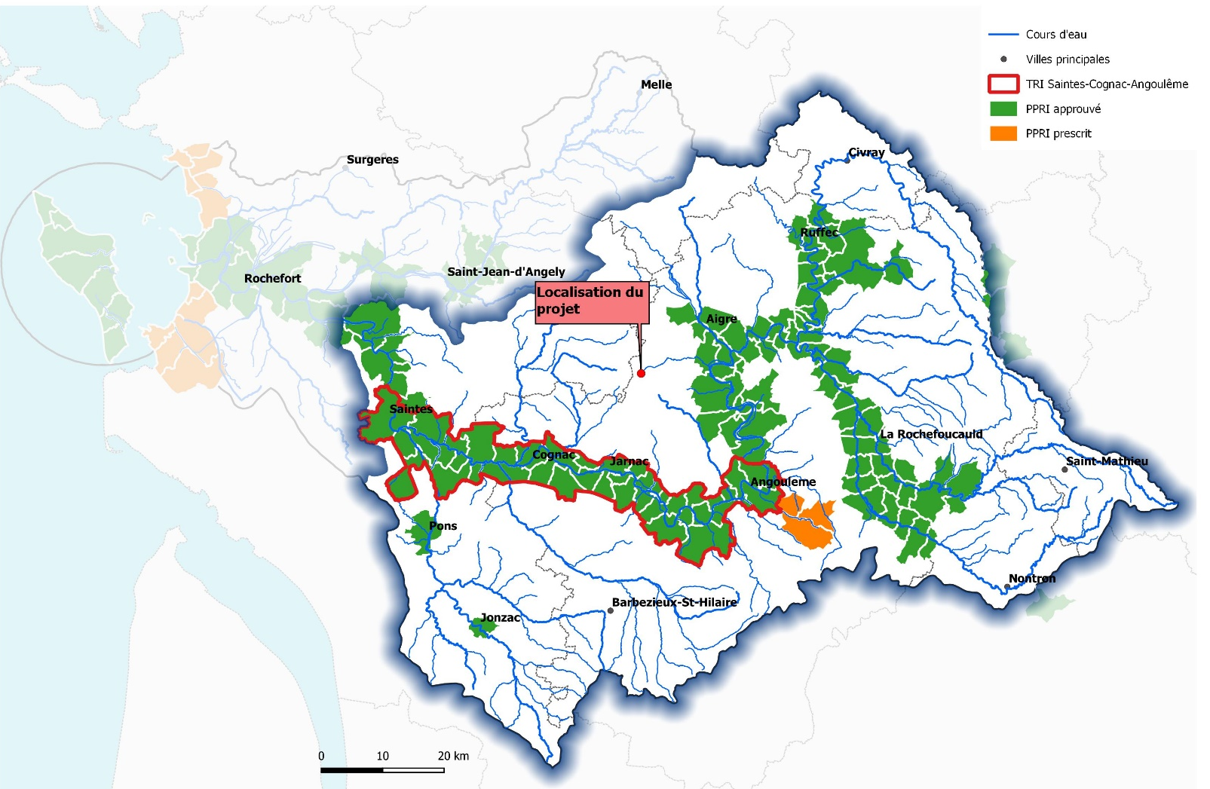

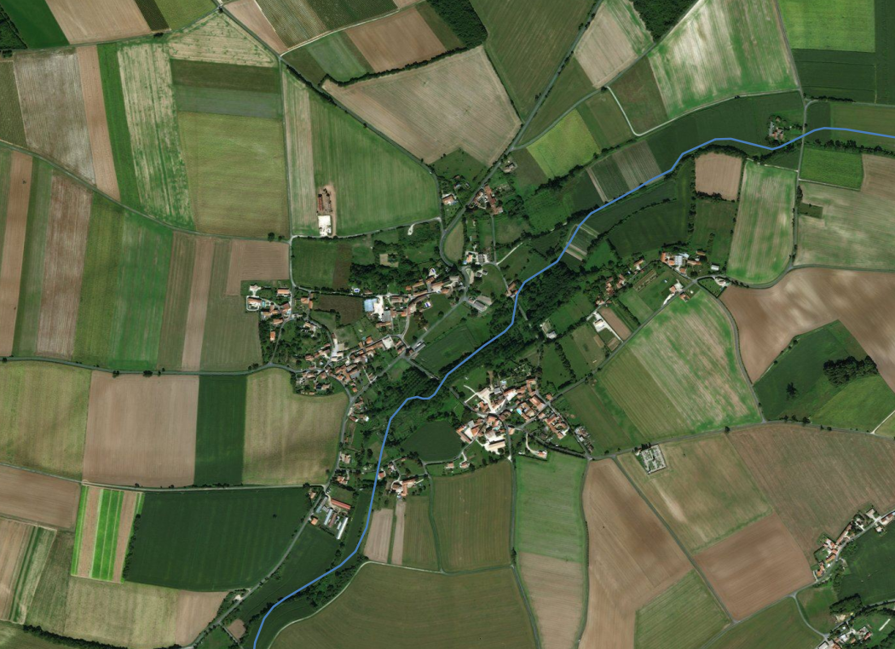
Site du projet
Localisation du projet

Axe 1 : Amélioration de la connaissance et de la conscience du risque | Action 1.7
---
Elaboration de protocoles de retours d’expériences à la suite d’inondations

Objectif de l’action  Définir des protocoles de retour d’expérience post-crues à des échelles mutualisés (intercommunale, bassin versant), en vue d’établir des données comparables et d’optimiser les moyens. | Correspondance SLGRI  - Disposition II-B-4 : « Formaliser l’organisation des retours d’expériences suite à une inondation »
Description de l’action
La SLGRI Saintes-Cognac-Angoulême fixe l’ambition de formaliser les retours d’expériences suite à une inondation. Elle recommande ainsi de prévoir l'organisation pour capitaliser des données dans les meilleurs délais (relevés des laisses de crues, campagnes photographiques...) et de capitaliser l'expérience des acteurs locaux ayant vécu la gestion des évènements d'inondation historiques.
Pour cela, la présente action s’inspirera du guide méthodologique "APRES inondation" publié en juillet 2019 par le Ministère de la Transition Ecologique et réalisé par le CGEDD et le CEREMA. La démarche de retour d’expérience passe par différents niveaux de collecte d'information : une caractérisation de l'événement, une analyse du phénomène, un relevé des données concernant ses conséquences, une évaluation des outils de prévention et la construction d'un plan d'actions. Pour anticiper et préparer les démarches de retours d’expérience, un protocole doit être établi basé sur quatre étapes recommandées : la réalisation d'un portrait de territoire, la cartographie des acteurs et des moyens mobilisables, l'élaboration d'un plan dédié à l'après inondation (fiches opérationnelles par étapes, supports de collecte et de capitalisation, fiches-réflexes par acteur) et la mise en place de formations à cette démarche.
L’EPTB Charente initiera la réflexion sur l’élaboration de protocoles de retour d’expérience, en lien avec les services de l’Etat compétents et en particulier les missions Référent Départemental Inondation et le Service de Prévision des crues. La coordination entre tous les acteurs concernés est un élément fondamental de réussite d’une démarche « APRES inondation » : services et établissements de l’Etat, EPTB, collectivités gémapiennes, EPCI, communes, Départements, opérateurs de réseaux chambres consulaires, associations de citoyens… L’échelle des démarches de retour d’expériences devra être ajustable selon la dimension géographique de l’évènement d’inondation : évènement local sur un affluent, crues généralisée de la Charente, etc.
Seront en particulier abordés les procédures suivantes :
- les relevés de terrain (laisses de crues, témoignages) en prenant en compte l'organisation des acteurs locaux afin de couvrir l'ensemble du territoire inondé et également la méthode à utiliser afin d'obtenir des données homogènes. Les relevés à l’échelle communale pourront faire l’objet de fiches inscrites dans les Plans Communaux de Sauvegarde. La capitalisation de ces relevés se fera ensuite à une échelle supra-communale afin de mutualiser les moyens et d’exploiter des données agrégées : EPCI, bassin versant…
- l'utilisation de ces relevés, l'idéal étant d'obtenir par nivellement des laisses de crues et traitement SIG, une enveloppe de zone inondable.
- l’actualisation et la capitalisation des données sur les enjeux et sur la prise en compte des nouvelles connaissances de l’aléa, en lien aussi avec les autres actions du PAPI, la bancarisation des données utiles à la gestion de crise.
- la mise en place d'une organisation permettant de centraliser l'ensemble des données obtenues sur le bassin de la Charente.

Lien direct autres fiches-actions : -

Territoire concerné
Périmètre du PAPI
Modalités de mise en œuvre
Maître d’ouvrage | EPTB Charente
Pilotage / concertation | Comité de suivi avec les services de l’Etat (préfectures, DDT-M, DREAL/SPC), des collectivités gémapiennes, des EPCI et des communes  Ateliers de travail : services et établissements de l’Etat, collectivités gémapiennes, EPCI, communes, Départements, opérateurs de réseaux chambres consulaires, associations de citoyens…
Procédures réglementaires | -
Communication | Diffusion de fiches APRES inondation pour les PCS
Echéancier prévisionnel
2020 | 2021 | 2022 | 2023
Plan de financement
Montant HT | Montant global
0 €
Cofinancements
- | - | -
Indicateurs de suivi / réussite
- Date d’installation du comité de suivi
- Date de validation du/des protocoles

Axe 2 - Surveillance, prévision des crues et des inondations

Axe 2 : Surveillance, prévision des crues et des inondations | Action 2.1
---
Instrumentation métrologique pour l’anticipation des crues – rivières de l’Angoumois

Objectif de l’action  Mettre en place des stations métrologiques de surveillance pour appréhender la genèse des crues, la propagation des crues et pour faciliter l’anticipation des débordements des rivières de l’Angoumois. | Correspondance SLGRI  - Disposition II-A-1 : « Poursuivre l’amélioration continue de la prévision des crues »
Description de l’action
Après une phase de restructuration importante de la gouvernance en lien avec la GEMAPI, le SyBRA - Syndicat du Bassin des Rivières de l’Angoumois - souhaite à présent améliorer la connaissance hydrologique des cours d’eau et l’anticipation des crues en se dotant notamment de stations de suivi sur les secteurs les plus vulnérables au risque d’inondation par débordement des affluents de la Charente. Ce projet de développement de l’instrumentation métrologique s’inscrit dans le cadre de l’exercice de sa compétence de prévention des inondations.
Sur le périmètre du syndicat, il existe à ce jour deux stations hydrométriques suivies par le SPC, l’une sur la Touvre à Gond-Pontouvre et l’autre sur la Charreau à Voeuil-et-Giget, ainsi qu’une station sur la Boëme aval, mise en place par le SyBRA il y a 2 ans. Une nouvelle station sur la Boëme amont est par ailleurs en cours d’installation. Le syndicat souhaite pouvoir disposer d’informations métrologiques en particulier pour l’Anguienne ou encore l’Echelle pour aider à la manœuvre des ouvrages (vannes, clapets…) ainsi qu’à l’avertissement des crues dans un objectif de prévention des inondations.
A ce stade, il est envisagé :
- Que l’Anguienne et l’Echelle soient à minima équipées d’une station limnimétrique couplée avec une courbe de tarage.
- Que l’Anguienne, cours d’eau où le risque inondation est le plus important (à noter la présence d’un PPRI prescrit), dispose d’une 2ème station limnimétrique, permettant de mesurer la propagation de la crue et d’anticiper les interventions du SyBRA sur les ouvrages (délai d’anticipation estimé de l’ordre de 1 h).
- Que les niveaux mesurés par les sondes limnimétriques soient télétransmis sur un serveur.
- Que des échelles graduées soient implantées en différents points du territoire du SyBRA, et notamment au droit des ouvrages hydrauliques et ponts, pour améliorer la connaissance des phénomènes de crues et faciliter la gestion des ouvrages (prévision de 48 échelles graduées).
Préalablement à la phase d’instrumentation, le SyBRA mènera une étude d’opportunité et de faisabilité visant à :
- Etablir un diagnostic initial : vulnérabilités locales, pratiques en matière de gestion de crise, audit des outils hydro-météorologiques existants (stations SPC, APIC, vigicrues flash, stations météo…), caractérisation des crues (précipitations historiques, temps de réponse du bassin, temps de propagation des crues, vitesse de montée des eaux) et gains escomptés d’anticipation des crues
- Préciser le nombre, le type et la zone d’implantation des stations nécessaires ainsi que de l’outil de supervision pour l’anticipation des crues, en tenant compte également des critères d’installation tels que le régime d’écoulement, la stabilité de la section, la pérennité du support de pose, la capacité des réseaux pour la transmission, l’accès, etc.
- Elaborer un outil de diagnostic en temps réel, basé sur des indicateurs de crue (cumul de pluie, niveau d’eau, gradient de montée…), à recaler ensuite en fonction des retours d’expérience ultérieurs.

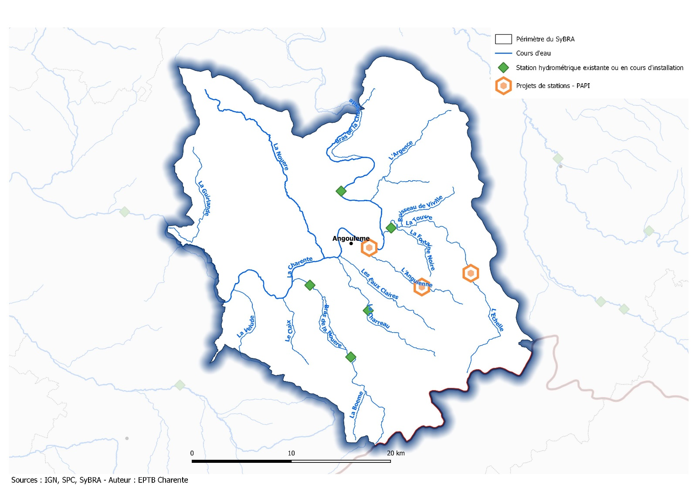
Projets de stations du SYBRA

Lien direct autres fiches-actions : -

Territoire concerné
Bassin versant des rivières de l’Angoumois.
Les communes à la confluence de ces affluents sont couvertes par un PPR approuvé. Le bassin de l’Anguienne est couvert par un PPR prescrit.
Modalités de mise en œuvre
Maître d’ouvrage | Syndicat du Bassin des Rivières de l’Angoumois (SyBRA)
Pilotage / concertation | Concertation avec la DREAL (SPC), la DDT16 et l’EPTB
Procédures réglementaires | Conventionnement avec les propriétaires de terrains ou d’ouvrages sur lesquels pourront être éventuellement implantés les dispositifs de mesure
Communication | Site internet du SyBRA, réunions syndicales, réunions d’information…
Echéancier prévisionnel
2020 | 2021 | 2022 | 2023
Plan de financement
Montant HT | Montant global
42 000 € | 42 000 € (HT)
Cofinancements
Maître d’ouvrage : SyBRA | 50 % | 21 000 €
Etat - FPRNM | 50 % | 21 000 €

Indicateurs de suivi / réussite
- Date de validation de l’étude d’opportunité et de faisabilité
- Calendrier des prestations d’instrumentation (date de notification du marché, date d’achèvement)
- Nombre de sites équipés
- Nombre d’affluents bénéficiant d’un dispositif d’avertissement des crues

Axe 2 : Surveillance, prévision des crues et des inondations | Action 2.2
---
Instrumentation métrologique pour l’anticipation des crues – affluents rive droite de la Charente de Jarnac à St Savinien

Objectif de l’action  Mettre en place des stations métrologiques de surveillance pour appréhender la genèse des crues, la propagation des crues et pour faciliter l’anticipation des débordements des rivières du périmètre du SYMBA. | Correspondance SLGRI  - Disposition II-A-1 : « Poursuivre l’amélioration continue de la prévision des crues »
Description de l’action
Le SYMBA prévoit de développer l’instrumentation métrologique des cours d’eau de son territoire de compétence (Antenne, Soloire et autres affluents) dans le cadre de l’exercice de sa compétence de prévention des inondations.
Il existe actuellement, une seule station de suivi du SPC située sur l’Antenne à Prignac. Depuis 2012, un système de prévision des débits géré par le SYMBA et élaboré avec l'appui du SPC, est opérationnel sur la rivière Antenne. Des prévisions sont produites à Matha et Javrezac, permettant au SYMBA de transmettre notamment des recommandations de manœuvre anticipée des ouvrages hydrauliques aux différents gestionnaires.
Par ailleurs, les techniciens du syndicat procèdent à des relevés de hauteur d’eau journaliers en période de crue sur plusieurs sites des affluents de rive droite de la Charente. Ces relevés manuels permettent de produire du retour d’expérience en termes de dynamique de crue et constituent des informations importantes pour tendre vers une meilleure anticipation des évènements. Lors d’événements pluvieux de plus d’une semaine, la mise en place de l’organisation en gestion de crise (24h/24 et 7j/7) ne permet plus d’assurer une continuité des relevés. Il faut 6h à un agent pour faire une mesure sur l’ensemble des sites et ce relevé quotidien n’est pas suffisant pour suivre les crues sur des têtes de bassin avec un temps de réaction inférieur à 6h ou pour relever les cotes de pics de crues. Le SYMBA souhaite donc pouvoir disposer d’informations limnimétriques télétransmises.
Sur la partie rurale du territoire du SYMBA, les principales zones d’enjeux bâtis inondables sont situées sur des têtes de bassins versants, vulnérables lors de pluies intenses et exposées à des temps de réaction inférieurs à 6h. Les dispositifs APIC et Vigicrues Flash sont insuffisants (peu de communes éligibles) et régulièrement indisponibles pour ces évènements et incitent le SYMBA à proposer un suivi pluviométrique en temps réel avec déclenchement d’alertes lors des dépassements de seuils identifiés dans le cadre des études hydrologiques qui seront portées sur chacun de ces territoires.
A ce stade, il est envisagé :
- Que 17 points de suivi manuel soient substitués par des sondes limnimétriques (dispositif légers, fonctionnant sur batterie) – l’élaboration des courbes de tarage sera prévue ultérieurement et de manière progressive.
- Que les principaux affluents et notamment ceux dont les territoires sont les plus exposés au risque d’inondation soit équipés de plusieurs stations permettant de mesurer la propagation des crues (Antenne, Soloire, Coran…) et d’anticiper les interventions.
- Que les stations soient doublées d’une échelle de crue pour mesurer si besoin in situ les niveaux d’eau.
- Qu’une dizaine de pluviomètres soit installé sur l’amont des bassins versant amont pour affiner la donnée pluviométrique nécessaire à la modélisation pluie-débit pour les bassins versants qui en sont dotés et servir d’alerte en temps réel sur les bassins versants à réaction rapide.
- Que le dispositif d’annonce des crues sur l’Antenne soit fiabilisé par les informations transmises par les stations limnimétriques, par l’incrémentation automatique des prévisions de précipitations dans les outils de simulation hydrologique et qu’il soit étendu sur la Soloire et le Bramerit.
- Qu’un système d’alerte local soit mis en place sur les bassins versants à temps de réaction inférieur à 6h et non couvert par une modélisation pluie-débit.
- Que les niveaux mesurés par les sondes limnimétriques et les lames d’eau mesurées par les pluviomètres soient télétransmis sur un serveur.
Préalablement à la phase d’instrumentation, le SYMBA mènera une étude d’opportunité et de faisabilité visant à :
- Etablir un diagnostic initial : vulnérabilités locales, pratiques en matière de gestion de crise, audit des outils hydro-météorologiques existants (stations SPC, APIC, vigicrues flash, stations météo…), caractérisation des crues (précipitations historiques, temps de réponse du bassin, temps de propagation des crues, vitesse de montée des eaux) et gains escomptés d’anticipation des crues
- Préciser le nombre, le type et la zone d’implantation des stations nécessaires ainsi que de l’outil de supervision pour l’anticipation des crues, en tenant compte également des critères d’installation tels que le régime d’écoulement, la stabilité de la section, la pérennité du support de pose, la capacité des réseaux pour la transmission, l’accès, etc.
- Elaborer un outil de diagnostic en temps réel, basé sur des indicateurs de crue (cumul de pluie, niveau d’eau, gradient de montée…), à recaler ensuite en fonction des retours d’expérience ultérieurs.
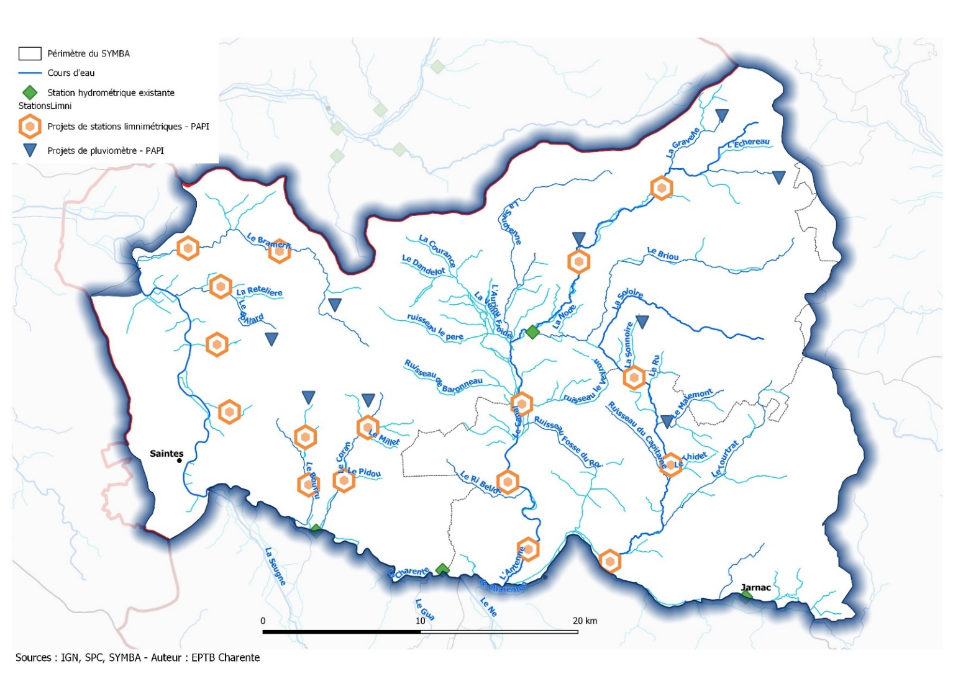
Projets de stations du SYMBA

Lien direct autres fiches-actions : -

Territoire concerné
Bassins versants des affluents en rive droite du fleuve Charente, de Jarnac à Saint-Savinien (Soloire, Antenne, Coran, Bourru, Bramerit…).
Les communes à la confluence de ces affluents sont couvertes par un PPR approuvé.
Modalités de mise en œuvre
Maître d’ouvrage | Syndicat Mixte du Bassin de l’Antenne (SYMBA)
Pilotage / concertation | Concertation avec la DREAL (SPC), les DDT-M et l’EPTB
Procédures réglementaires | Conventionnement avec les propriétaires de terrains ou d’ouvrages sur lesquels pourront être éventuellement implantés les dispositifs de mesure
Communication | Site internet du SYMBA, réunions syndicales, réunions d’information…
Echéancier prévisionnel
2020 | 2021 | 2022 | 2023
Plan de financement
Montant HT | Montant global
65 000 € | 65 000 € (HT)
Cofinancements
Maître d’ouvrage : SYMBA | 50 % | 32 500 €
Etat - FPRNM | 50 % | 32 500 €
Indicateurs de suivi / réussite
- Date de validation de l’étude d’opportunité et de faisabilité
- Calendrier des prestations d’instrumentation (date de notification du marché, date d’achèvement)
- Nombre de sondes limnimétriques installées
- Nombre de pluviomètres installés
- Nombre d’affluents bénéficiant d’un dispositif d’avertissement des crues ou d’un système d’alerte local

Axe 2 : Surveillance, prévision des crues et des inondations | Action 2.3
---
Instrumentation métrologique pour l’anticipation des crues – rivières du bassin du Né

Objectif de l’action  Mettre en place des stations métrologiques de surveillance pour appréhender la genèse des crues, la propagation des crues et pour faciliter l’anticipation des débordements des rivières du bassin du Né. | Correspondance SLGRI  - Disposition II-A-1 : « Poursuivre l’amélioration continue de la prévision des crues »
Description de l’action
Le Syndicat Mixte du Bassin Versant du Né prévoit de développer l’instrumentation métrologique des cours d’eau de son territoire de compétence (Né et affluents) dans le cadre de l’exercice de sa compétence de prévention des inondations.
Sur le périmètre du syndicat, il existe à ce jour deux stations hydrométriques suivies par le SPC, l’une sur le Né aval à Salle d’Angles (Les Perceptiers), utilisée pour la gestion des étiages et l’autre sur le Né médian, à Nonaville (Pont-à-Brac), utilisée pour les crues.
Le SBV Né dispose d’un protocole de gestion des ouvrages hydrauliques (clapets, vannes verticales, seuils amovibles), s’appuyant sur deux points nodaux principaux pour la gestion des crues du Né : le point SPC à Nonaville (mesures automatiques) et un point sur le Beau aval à Saint-Médard (mesures manuelles sur échelle limnimétrique). En fonction des besoins, des relevés manuels sont effectués au niveau d’autres échelles limnimétriques et notamment sur le Né amont à Val-des-Vignes, sur l’Arce aval à Bessac, sur l’Ecly aval à Val-des-Vignes, sur la Maury aval à St Bonnet et sur le Collinaud médian à Criteuil-la-Magdeleine. Ces mesures manuelles posent des problèmes de fréquence d’acquisition de données, d’accessibilité aux sites, de sécurité du personnel en période de crue et de temps passé.
Pour améliorer la gestion opérationnelle des crues (manœuvres d’ouvrages), favoriser l’anticipation des crues et mieux appréhender le fonctionnement hydrologique du territoire, le SBV du Né projette d’équiper ces cours d’eau de stations limnimétriques télétransmises.
A ce stade, il est envisagé :
- D’équiper 6 sites par des sondes limnimétriques pour couvrir le Né et ses principaux affluents, au niveau des points principaux du protocole de gestion des crues,
- D’établir les courbes de tarage pour chacun de ces sites,
- Que les niveaux mesurés par les sondes limnimétriques soient télétransmis sur un serveur.

La future station sur le Né amont et les deux stations du SPC sur le Né médian et le Né aval permettront d’appréhender la propagation des crues.
Préalablement à la phase d’instrumentation, le SBV Né mènera une étude d’opportunité et de faisabilité visant à :
- Etablir un diagnostic initial : vulnérabilités locales, pratiques en matière de gestion de crise, audit des outils hydro-météorologiques existants (stations SPC, APIC, vigicrues flash, stations météo…), caractérisation des crues (précipitations historiques, temps de réponse du bassin, temps de propagation des crues, vitesse de montée des eaux) et gains escomptés d’anticipation des crues
- Préciser le nombre, le type et la zone d’implantation des stations nécessaires ainsi que de l’outil de supervision pour l’anticipation des crues, en tenant compte également des critères d’installation tels que le régime d’écoulement, la stabilité de la section, la pérennité du support de pose, la capacité des réseaux pour la transmission, l’accès, etc.
- Adapter l’outil de diagnostic en temps réel, basé sur des indicateurs de crue (cumul de pluie, niveau d’eau, gradient de montée…), en fonction des retours d’expérience ultérieurs.
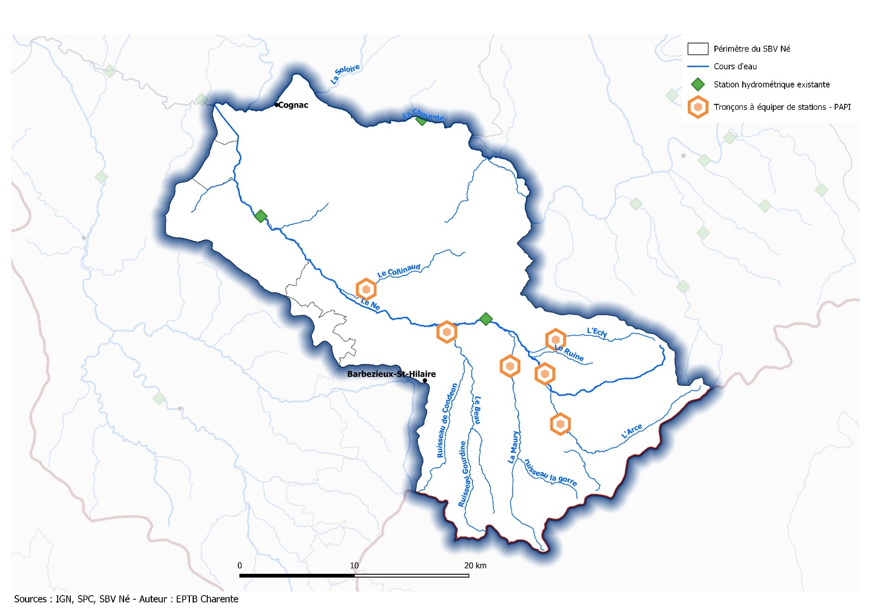
Projets de stations du SBV Né
Lien direct autres fiches-actions : -

Territoire concerné
Bassin versant du Né.
Les communes à la confluence du Né sont couvertes par un PPR approuvé.
Modalités de mise en œuvre
Maître d’ouvrage | Syndicat Mixte du Bassin Versant du Né (SBV Né)
Pilotage / concertation | Concertation avec la DREAL (SPC), la DDT16 et l’EPTB
Procédures réglementaires | Conventionnement avec les propriétaires de terrains ou d’ouvrages sur lesquels pourront être éventuellement implantés les dispositifs de mesure
Communication | Site internet du SBV Né, réunions syndicales, réunions d’information…
Echéancier prévisionnel
2020 | 2021 | 2022 | 2023
Plan de financement
Montant HT | Montant global
55 000 € | 55 000 € (HT)
Cofinancements
Maître d’ouvrage : SBV Né | 50 % | 27 500 €
Etat - FPRNM | 50 % | 27 500 €

Indicateurs de suivi / réussite
- Date de validation de l’étude d’opportunité et de faisabilité
- Calendrier des prestations d’instrumentation (date de notification du marché, date d’achèvement)
- Nombre de sites équipés

Axe 3 - Alerte et gestion de crise

Axe 3 : Alerte et gestion de crise | Action 3.1
---
Actualisation des PCS et réalisation d’exercices de gestion de crise

Objectif de l’action  Mettre à jour les Plans Communaux de Sauvegarde, notamment dans le contexte post-élections municipales. Tester le caractère opérationnel des PCS par des exercices de gestion de crise. | Correspondance SLGRI  - Disposition I-C-1 : « Informer et former les élus à l’anticipation et à la préparation des évènements »  - Disposition II-B-2 : « Mettre à jour régulièrement les Plans Communaux de Sauvegarde, en intégrant notamment les connaissances actualisées et tester leur organisation »
Description de l’action
Bien que toutes les communes du TRI soient dotées d’un PCS (ou en voie de l’être), il est important de souligner que le PCS est un outil qui doit être régulièrement mis à jour pour tenir compte de retours d’expériences (amélioration continue), de modification de listes de personnes vulnérables, des élus ou agents du Poste de Commandement Communal, des contacts ressources, des moyens matériels, etc. Le contexte électif de l’année 2020 et ses répercussions potentielles sur l’organisation des Postes de Commandement Communaux invitent à une nécessaire actualisation des PCS.
Par ailleurs, l’analyse des PCS en vigueur a montré quelques insuffisances : manque de cartographies, problématiques parfois de répartition des rôles dans le Poste de Commandement Communal et faiblesse des actions accordées à la gestion post-crise. De plus, le décret n° 2005-1156 du 13 septembre 2005 relatif au plan communal de sauvegarde stipule que le PCS doit être révisé à minima tous les 5 ans, et on constate que près de la moitié des PCS du TRI ont dépassé ce délai de mise à jour.
De plus, le meilleur moyen de vérifier le caractère opérationnel du PCS et de roder les missions de chacun dans le Poste de Commandement Communal reste encore la réalisation d’exercices de gestion de crise, a minima d’exercices-cadres. La réalisation de ces exercices est encore trop peu fréquente sur le territoire, et il est nécessaire de la promouvoir.
L’EPTB Charente, en tant qu’animateur du PAPI, assurera la promotion de cet outil PCS, organisera des réunions pour partager les retours d’expériences en local ou extérieurs au territoire, participera en tant que de besoin au déroulement de quelques exercices et réalisera un bilan annuel d’état d’avancement / révision des PCS et des exercices de gestion de crise. Les SIDPC, DDT-M prévoient également une montée en puissance de l’accompagnement des communes et les SMBV tendent à s’impliquer progressivement et localement sur ce sujet. Une organisation adéquate entre les différentes structures doit donc se dessiner pour répondre aux besoins des communes et aux attendus de la SLGRI.
Une attention particulière portera en outre sur la mise en place d’un protocole de retour d’expérience suite à une inondation, à intégrer dans le PCS (relevé des laisses de crues, photographies, cartographie des zones inondées, enquêtes de terrain, etc…).

Lien direct autres fiches-actions : -

Territoire concerné
Périmètre du TRI Saintes-Cognac-Angoulême (communes couvertes par un PPRN approuvé)
Modalités de mise en œuvre
Maître d’ouvrage | Communes
Pilotage / concertation | Accompagnement SIDPC, DDT-M, SMBV, EPTB
Procédures réglementaires | -
Communication | -
Echéancier prévisionnel
2020 | 2021 | 2022 | 2023
Plan de financement
Montant HT | Montant global
0 €
Cofinancements
- | - | -

Indicateurs de suivi / réussite
- Nombre de réunions de travail collectives organisées
- Nombre de PCS actualisés
- Nombre d’exercices de gestion de crise réalisés

Axe 4 - Prise en compte du risque inondation dans l’urbanisme

Axe 4 : Prise en compte du risque inondation dans l’urbanisme | Action 4.1
---
Réalisation d’un guide méthodologique pour la prise en compte du risque d’inondation dans l’urbanisme

Objectif de l’action  Améliorer la liaison entre prévention des inondations et planification de l’aménagement du territoire en concevant un guide de prise en compte du risque d’inondation et en mettant à disposition des données de prélocalisation des zones d’expansion des crues, des zones de ruissellement et des haies/boisements. | Correspondance SLGRI  - Disposition III-A-2 : « Accompagner les collectivités porteuses de documents de planification de l'aménagement du territoire (SCoT, PLU…) pour renforcer l'intégration du risque d'inondation »  - Disposition III-C-1 : « Inscrire un zonage et des règles de gestion des eaux pluviales dans le cadre des documents de planification urbaine »  - Disposition IV-C-2 : « Connaître les chemins de l'eau sur les versants, inventorier les éléments paysagers contribuant au ralentissement des écoulements et assurer leur préservation dans les documents de planification urbaine »
Description de l’action
Avec l’approbation du SAGE Charente signée le 19 novembre 2019, l’EPTB Charente, porteur de SAGE, aura une position renforcée de partie prenante des procédures d’élaboration et de révision des documents de planification urbaine (SCoT, PLU(i)). Cette porte d’entrée constitue une opportunité forte pour promouvoir la prise en compte du risque d’inondation dans l’urbanisme, en participation présentielle aux réunions importantes, en matière d’avis sur les documents d‘urbanisme et par la diffusion de guide(s).

Grâce au PAPI 2 Charente & Estuaire et en particulier à l’étude de ralentissement dynamique des crues, l’EPTB va disposer de données de prélocalisation des zones d’expansion des crues et des zones de ruissellement à transmettre à l’échelle du bassin de la Charente.

En complément, un projet de prélocalisation des haies et boisements (analyse SIG, capitalisation des données existantes) en interaction avec les zones de ruissellement sera mené dans le cadre de la présente fiche-action pour compléter le porter à connaissance de l’EPTB auprès des collectivités en charge des documents de planification urbaine.

L’EPTB Charente prévoit in fine de concevoir un guide méthodologique sur la prise en compte du risque d’inondation, dans le cadre du présent dispositif PAPI. Ce guide se composera :

- D’une partie relative aux informations sur le risque d’inondation pouvant être mises à disposition par l’Etat, l’EPTB Charente, les syndicats de bassin ou d’autres structures : PPRI, AZI, données de la Directive Inondation, enveloppes de prélocalisation des zones d’expansion des crues, enveloppes de prélocalisation des secteurs sensibles au ruissellement, de prélocalisation des éléments paysagers en interaction avec les zones de ruissellement, etc.
- D’une partie relative aux exigence en matière de prévention des inondations des documents-cadres (SDAGE, SAGE, PGRI, SRADDET, etc) et aux exigences réglementaires (code urbanisme, code général des collectivités territoriales : objectif de « prévention des risques naturels prévisibles », délimitation d’un zonage pluvial, etc.). Un renvoi sera prévu vers le(s) guide(s) méthodologique(s) du SAGE relatifs à la mise en œuvre des dispositions en lien avec l’urbanisme et l’aménagement du territoire qui doivent être élaborés en 2020 (disposition sur l’inventaire des zones humides, disposition sur la protection du maillage bocager, etc.).
- D’une partie relative aux modalités d’intégration du risque dans les différents documents constitutifs des SCoT et PLU(i) (rapport de présentation, PADD, règlement, orientations d’aménagement et de programmation), qu’il s’agisse de tenir compte du risque sur le territoire ou de prévenir le risque sur des territoires aval (préservation des zones d’expansion des crues, gestion des ruissellements, gestion des eaux pluviales urbaines…).
- Des retours d’expériences au niveau national sur cette prise en compte du risque.

Un accompagnement par un cabinet d’urbanisme ou cabinet d’études est envisagé.

Le guide sera diffusé en version imprimée aux EPCI, aux porteurs de SCoT, aux syndicats de bassin, aux communes du TRI. Une version numérique sera mise à disposition des collectivités de l’ensemble du bassin versant de la Charente. Il sera également présenté lors de réunions d’élaboration ou de révision des documents de planification d‘urbanisme, auxquelles l’EPTB Charente sera associé, selon une approche territorialisée nourrie par les documents de connaissance locaux des risques et par les orientations de l’étude de ralentissement dynamique des crues.

Lien direct autres fiches-actions : -

Territoire concerné
Périmètre du PAPI, priorisation de l’accompagnement sur le TRI Saintes-Cognac-Angoulême (communes couvertes par un PPRN approuvé)
Modalités de mise en œuvre
Maître d’ouvrage | EPTB Charente
Pilotage / concertation | Instances de pilotage du PAPI + groupe de travail spécifique (DDT(M), AEAG, services urbanisme d’EPCI, syndicats gémapiens) pour la conception du guide
Procédures réglementaires | -
Communication | Site internet de l’EPTB
Echéancier prévisionnel
2020 | 2021 | 2022 | 2023

Plan de financement
Montant HT | Montant global
15 000 € | 18 000 € (TTC)
Cofinancements
Maître d’ouvrage : EPTB Charente | 50 % | 9 000 €
Etat – FPRNM | 50 % | 9 000 €

Indicateurs de suivi / réussite
- Date de lancement et date de restitution du projet de prélocalisation des haies et boisements
- Date de diffusion du guide de prise en compte du risque
- Nombre de documents d’urbanisme suivis en présentiel
- Nombre d’avis écrits de l’EPTB ou de la CLE du SAGE sur les documents d’urbanisme

Axe 5 - Réduction de la vulnérabilité des personnes et des biens

Axe 5 : Réduction de la vulnérabilité des personnes et des biens | Action 5.1
---
Définition d’un programme de réduction de vulnérabilité du TRI

Objectif de l’action  Il s’agit ici de centrer l’approche sur les modalités de réduction de la vulnérabilité au sein de la zone à enjeux forts, le TRI et son aval, et de dimensionner et planifier les campagnes de diagnostics de vulnérabilité. | Correspondance SLGRI  - Disposition III-B-2 : « Mettre en place des démarches collectives de réduction de vulnérabilité aux inondations »  - Disposition III-B-3 : « Envisager des protections collectives localisées sous condition de proportionnalité aux enjeux et d'absence d'aggravation des risques »
Description de l’action
Les différentes études de prévention des inondations ont démontré d’une part que pour espérer abaisser le niveau d’aléa dans la zone du TRI, il fallait cumuler les projets (dévasement St Savinien, sites de sur-inondation répartis en amont sur le bassin versant), que certains projets se révélaient inefficients (ouvrages de décharge dans les voies en remblai en aval de Saintes) et d’autre part que les gains potentiels étaient modestes et à attendre sur une programmation de très long terme. C’est pourquoi en parallèle, il est essentiel de s’intéresser à la vulnérabilité du territoire et aux moyens de réduire cette vulnérabilité.
Réduire la vulnérabilité consiste à rendre moins vulnérable un enjeu en l’équipant, en l’organisant de manière à subir le moins de dommage possible. La démarche à conduire sur le TRI et son aval (jusqu’à l’entrée de l’estuaire) concerne un vaste territoire de plus de 50 communes, de nombreux enjeux exposés au risque et plusieurs EPCI et syndicats de bassin. Elle nécessite donc de bien identifier et quantifier l’ensemble des enjeux, de définir des niveaux de priorité en terme géographique (secteurs, niveaux d’aléa, etc.) et/ou de typologie d’enjeux, de dimensionner, chiffrer et planifier les campagnes de diagnostics de vulnérabilité, d’évaluer le montant des mesures de réduction de vulnérabilité qui pourraient être préconisées et de mobiliser les maîtrises d’ouvrages adaptées.
C’est pourquoi, dans le cadre de ce PAPI d’intention, l’EPTB Charente prévoit de mener une étude de définition d’un programme de réduction de vulnérabilité. L’organisation prévisionnelle est la suivante :
- Etat des lieux : analyse des études disponibles, prise de connaissance des données concernant les aléas (hauteur d’eau, durées, vitesses, modèles utilisés, périodes de retour simulées), projection des sorties brutes des modèles hydrauliques sur le MNT source, construction des bases de données géolocalisées des enjeux en utilisant la matière disponible (études PAPI, cartographie TRI) et en complétant les typologies d’enjeux.
- Diagnostic territorial de la vulnérabilité : choix du/des scenarii d'inondation, définition et caractérisation des sources de vulnérabilité (exemples d’indicateurs : habitat de plain-pied avec plus de 1 m d’eau, dommages aux logements en fonction de la hauteur d’eau et de la durée d’inondation, etc.) en s’inspirant du guide « Référentiel national de vulnérabilité aux inondations », priorisation des zones/thèmes d'intervention en fonction du diagnostic.
- Réalisation de diagnostics-tests de vulnérabilité sur un échantillon de bâtiments
- Elaboration du plan d’actions : sur la base du diagnostic de vulnérabilité et des priorisations retenues, un plan d’actions de réduction de la vulnérabilité sera élaboré en concertation avec les parties prenantes et en particulier les collectivités compétentes (aménagement du territoire/urbanisme, GEMAPI…). Il prévoira le dimensionnement de campagnes de diagnostics de vulnérabilité priorisées (par secteurs géographiques, par typologie d’enjeux, par intensité du risque, par fréquence d’inondation), leur chiffrage financier, une évaluation économique prévisionnelle de réalisation de travaux d’adaptation du bâti ou encore des actions sur l’anticipation de la gestion de crise (ex : évacuation préventive, système d’alerte, élaboration de plans particuliers de préparation à la gestion de crise – PFMS pour les habitations, PCA pour les entreprises, PPMS pour les établissements scolaires, etc.).
- Appui au montage technico-administratif du/des programmes de réduction de la vulnérabilité : proposition méthodologique commune de diagnostics de vulnérabilité, recommandations sur le volet communication à mener le plus en amont possible auprès du public potentiel concerné par les diagnostics de vulnérabilité, modalités d’accompagnement des propriétaires privés pour la mise en œuvre des travaux de réduction de la vulnérabilité, grilles tarifaires des mesures de réduction de la vulnérabilité, modalités juridiques d’intervention (diagnostic) et de financements des travaux (convention), etc.

Une bancarisation des données produites, exploitable notamment sous SIG et utilisable en gestion de crise sera proposée. Elle permettra de produire des fiches ou cartes de synthèse actualisables récapitulant les points de vulnérabilité les plus importants par commune et par scénario de crue.
Des démarches pilotes de diagnostics de vulnérabilité seront menées en parallèle dans le cadre de ce PAPI d’intention pour bénéficier de retours d’expériences (cf fiches-actions sur les diagnostics des établissements publics sensibles et sur les diagnostics des bâtis en zone PPRI de la CDC Charente Arnoult Cœur de Saintonge).
L’essentiel du plan d’actions se traduira par la rédaction de fiches-actions à prévoir dans le futur PAPI complet.

Lien direct autres fiches-actions : Action 5.2 « Diagnostics de vulnérabilité des établissements publics sensibles du TRI », action 5.3 « Diagnostics de vulnérabilité du bâti en rive gauche de la Charente de Port-d’Envaux à La Vallée » et Action 5.4 « Diagnostic pré-opérationnel des vulnérabilités sur le périmètre du SYMBA »

Territoire concerné
Périmètre du TRI Saintes-Cognac-Angoulême et communes aval riveraines de la Charente jusqu’à l’entrée de l’estuaire (communes couvertes par un PPRN approuvé)
Modalités de mise en œuvre
Maître d’ouvrage | EPTB Charente
Pilotage / concertation | Instances de pilotage du PAPI + instance spécifique à l’étude (collectivités en charge de la politique habitat et/ou de l’urbanisme, collectivités gémapiennes, DDT-M, etc.)
Procédures réglementaires | -
Communication | -
Echéancier prévisionnel
2020 | 2021 | 2022 | 2023
Plan de financement
Montant HT | Montant global
65 000 € | 78 000 € (TTC)
Cofinancements
Maître d’ouvrage : EPTB Charente | 50 % | 39 000 €
Etat – FPRNM | 50 % | 39 000 €

Indicateurs de suivi / réussite
- Calendrier des prestations (date de notification du marché, date d’achèvement)
- Nombre de réunions organisées
- Montant du plan d’actions validé

Axe 5 : Réduction de la vulnérabilité des personnes et des biens | Action 5.2
---
Diagnostics de vulnérabilité des établissements publics sensibles du TRI

Objectif de l’action  Mener un diagnostic de vulnérabilité des établissements publics sensibles identifiées dans le cadre de la Directive Inondation (mairies, écoles, etc.) et des bâtiments « patrimoniaux » identifiés dans le PAPI 2.  Objectif : 35 bâtiments à diagnostiquer | Correspondance SLGRI  - Disposition I-A-3 : « Progresser d'une analyse de l'exposition au risque d'inondation à une analyse de la vulnérabilité pour les enjeux prioritaires »  - Disposition III-B-2 : « Mettre en place des démarches collectives de réduction de vulnérabilité aux inondations »
Description de l’action
La cartographie des risques d’inondation du TRI Saintes-Cognac-Angoulême, arrêtée le 3 décembre 2014, recense les enjeux par catégorie. La catégorie « établissements et installations sensibles » comprend les mairies, préfectures, centres de secours, commissariats, hôpitaux, écoles, halte-garderies, maisons de retraite, gares, centres éducatifs, foyers d’hébergement, installation d’eau potable, stations d’épuration, ICPE, SEVESO, etc. En se focalisant sur les bâtiments publics des collectivités, hors établissement public à caractère industriel et commercial, on évalue à une vingtaine le nombre d’établissements concernés par un aléa moyen (aléa PPRI). Ces établissements constituent une cible stratégique en matière de gestion de crise et s’agissant de bâtiments publics, ils permettront d’expérimenter une méthodologie de diagnostics de vulnérabilité.

D’autre part, dans le cadre du PAPI 2 Charente & Estuaire, l’EPTB Charente, a mené une identification des bâtiments patrimoniaux du bassin versant de la Charente en zone inondable (aléa fréquent à exceptionnel) : 66 monuments historiques, 16 musées (dont certains sont des monuments historiques) et 3 centres d’archives ou bibliothèques avec fonds anciens ont été repérés. Une trentaine d’entre eux se situe dans le zonage d’un Plan de Prévention des Risques d’Inondation, disposant donc d’une cote d’inondation de référence permettant d’envisager la réalisation de diagnostics de vulnérabilité. En zoomant sur le périmètre du TRI Saintes-Cognac-Angoulême et en considérant l’aléa moyen (servant de référence pour la réduction des dommages), on dénombre une quinzaine de bâtiments potentiellement exposés. Le patrimoine culturel, en cas d’atteinte par des crues peut subir des dommages irréversibles du fait du caractère souvent unique, fragile et précieux des biens qu’il abrite ou du bâtiment lui-même.

Pour ces deux cibles confondues, il est prévu un objectif de réalisation d’environ 35 diagnostics de vulnérabilité. Le diagnostic a pour objectif d’apprécier le plus finement possible les risques de dommages prévisibles et d’être en mesure de proposer les mesures de réduction de vulnérabilité les plus appropriées (mesures structurelles ou mesures organisationnelles) et d’alimenter un Plan de Continuité d’Activité ou de Service. Le diagnostic sera couplé à des levers topographiques (cote plancher, cote sous-sol, cote voirie, allège des fenêtres…). La procédure s’appuiera sur les guides proposés dans la littérature (guide du CEPRI, référentiel de réduction de vulnérabilité du MTES), sur les retours d’expérience dans l’estuaire de la Charente et sur d’autres territoires et sur le travail réalisé dans le cadre de la fiche-action 5.1 « Définition d’un programme de réduction de la vulnérabilité ». Une phase de communication préalable est prévue pour mobiliser les gestionnaires des établissements sensibles et pour améliorer les conditions de réussite du projet. Les données utiles à la gestion de crise et partageables dans le respect de la protection des données personnelles seront bancarisées sous SIG (cote NGF du 1er plancher notamment).

La réalisation des travaux fera l’objet d’une fiche-action à prévoir dans le futur PAPI complet.

Lien direct autres fiches-actions : Action 5.1 « Définition d’un programme de réduction de la vulnérabilité du TRI »

Territoire concerné
Essentiellement périmètre du TRI Saintes-Cognac-Angoulême (communes couvertes par un PPRN approuvé). Des diagnostics de vulnérabilité de bâtiments patrimoniaux pourront également être conduits sur le périmètre PAPI et hors TRI, mais sur des secteurs couverts par un PPR.
Modalités de mise en œuvre
Maître d’ouvrage | EPTB Charente
Pilotage / concertation | Instances de pilotage du PAPI + instance spécifique à l’étude (collectivités gémapiennes, communes concernées, DDT-M, DRAC, etc.)
Procédures réglementaires | -
Communication | Réunions d’information, flyers…
Echéancier prévisionnel
2020 | 2021 | 2022 | 2023
Plan de financement
Montant HT | Montant global
55 000 € | 66 000 € (TTC)
Cofinancements
Maître d’ouvrage : EPTB Charente | 50 % | 33 000 €
Etat – FPRNM | 50 % | 33 000 €
Indicateurs de suivi / réussite
- Nombre d’établissements sensibles contactés
- Nombre de diagnostics d’établissements sensibles réalisés
- Nombre de bâtiments patrimoniaux contactés
- Nombre de diagnostics de bâtiments patrimoniaux
- Taux de réalisation de diagnostics par rapport à l’objectif

Axe 5 : Réduction de la vulnérabilité des personnes et des biens | Action 5.3
---
Diagnostics de vulnérabilité du bâti en rive gauche de la Charente
de Port-d’Envaux à La Vallée

Objectif de l’action  Mener une campagne de diagnostics de vulnérabilité du bâti situé dans la zone inondable du PPRI de la Charente, sur les communes de Port-d’Envaux, Crazannes, Geay, Romégoux et La Vallée.  Objectif : taux de réalisation de 50% de diagnostics sur une cible d’environ 90 bâtis potentiellement concernés. | Correspondance SLGRI  - Disposition III-B-2 : « Mettre en place des démarches collectives de réduction de vulnérabilité aux inondations »
Description de l’action
L’étude de mise en place d’ouvrages de décharge dans les voies en remblai traversant le lit majeur de Saintes à Saint-Savinien, menée dans le cadre du PAPI Charente & Estuaire, a livré ses conclusions en fin d’année 2019. Les différents scénarios modélisés d’ouvrages hydrauliques ont montré l’inefficience de telles mesures : le montant des travaux a été jugé disproportionné par rapport aux gains hydrauliques infimes sur les zones d’enjeux et les élus des EPCI du secteur d’étude ont donc souhaité mettre l’accent sur le volet « réduction de la vulnérabilité ».

La Communauté de Communes Charente-Arnoult Cœur de Saintonge, dont le périmètre se situe en aval immédiat du TRI Saintes-Cognac-Angoulême, est concernée par des enjeux le long de l’axe Charente bien circonscrits (quantitatif d’environ 90 bâtiments dans 5 communes). Elle souhaite apporter une réponse opérationnelle à ses administrés et propose ainsi la réalisation d’une campagne de diagnostics de vulnérabilité aux inondations du bâti situé en zone inondable de son territoire en bordure de la Charente. La zone inondable du Plan de Prévention des Risques d’Inondation est basée sur les crues historiques de février 1904 et de décembre 1982 (prise en compte de la ligne d’eau la plus pénalisante, variable selon les tronçons) augmentée d’une hauteur de 10 cm afin de tenir compte des évolutions de l’état des sols du bassin versant depuis les années 80, à l’origine de modification du ruissellement.

Les enjeux comptabilisés à ce stade par croisement avec le zonage du PPRI sur ces communes sont répartis ainsi :
- Port-d’Envaux : 31 terrains bâtis
- Crazannes : 2 terrains bâtis
- Gay : 5 terrains bâtis
- Romégoux : 2 terrains bâtis
- La Vallée : 53 terrains bâtis
Plus de 90% de ces enjeux sont à usage d’habitation et moins de 10 % à usage agricole. Aucun commerce ni aucun bâtiment administratif n’est a priori concerné.

Les diagnostics de vulnérabilité qui seront conduits ont pour objectif d’apprécier le plus finement possible les risques de dommages prévisibles, en s’appuyant sur la cote d’inondation de référence du PPRI, et d’être en mesure de proposer aux propriétaires ou occupants des bâtiments les mesures de réduction de vulnérabilité individuelle les plus appropriées (ex : changement de revêtement de sol, rehausse du réseau électrique, mise hors d’eau de la chaudière, installation de batardeaux et clapets anti-retour…). Le diagnostic sera couplé à des levers topographiques (cote plancher, allège des fenêtres…). La procédure s’appuiera sur les guides proposés dans la littérature (guide du CEPRI, référentiel de réduction de vulnérabilité du MTES) et sur les retours d’expérience dans l’estuaire de la Charente ou sur d’autres territoires. Un rapport de diagnostic individualisé sera remis, assorti d’une hiérarchisation et d’une évaluation financière des mesures de mitigation proposées et accompagné d’une trame de Plan Familial de Mise en Sûreté (plan d’organisation interne pour le particulier).

Au préalable, une campagne de communication et des réunions publiques seront organisées pour présenter la démarche aux administrés et les inviter à s’inscrire au programme de diagnostic gratuit pour eux. Un objectif de réalisation de 50 % de diagnostics est prévu, s’agissant d’une démarche basée sur le volontariat des propriétaires/occupants (pas d’obligation). Pour les bâtiments qui ne pourront être diagnostiqués pour cause de refus ou en considération d’un niveau de plancher s’avérant finalement hors d’eau, il est prévu à minima de disposer de relevés topographiques qui fourniront déjà une indication importante sur la vulnérabilité effective du territoire.

Les données utiles à la gestion de crise et partageables dans le respect de la protection des données personnelles seront bancarisées sous SIG (cote NGF du 1er plancher notamment).

La réalisation des travaux qui seront portés par les propriétaires/occupants fera l’objet d’une fiche-action à prévoir dans le futur PAPI complet et d’un plan de financement spécifique mobilisant le FPRNM (mesure RVPAPI).

Concernant la maîtrise d’ouvrage de cette opération, elle est identifiée à ce stade au niveau de l’EPCI. Des réflexions sur une possible délégation de maîtrise d’ouvrage sont en cours.

Lien direct autres fiches-actions : Action 5.1 « Définition d’un programme de réduction de la vulnérabilité du TRI »

Territoire concerné
Communes de Port-d’Envaux, Crazannes, Geay, Romégoux et La Vallée (communes couvertes par un PPRN approuvé)
Modalités de mise en œuvre
Maître d’ouvrage | Communauté de Communes Charente-Arnoult Cœur de Saintonge
Pilotage / concertation | Comité de pilotage spécifique constitué de l’EPCI, des communes concernées, des services de l’Etat (DDTM 17, DREAL), de l’EPTB et des syndicats gémapiens
Procédures réglementaires | -
Communication | Réunions d’information, flyers…
Echéancier prévisionnel
2020 | 2021 | 2022 | 2023
Plan de financement
Montant HT | Montant global
41 600 € | 50 000 € (TTC)
Cofinancements
Maître d’ouvrage : CDC Charente-Arnoult Cœur de Saintonge | 50 % | 25 000 €
Etat – FPRNM | 50 % | 25 000 €
Indicateurs de suivi / réussite
- Nombre de propriétaires/occupants contactés
- Nombre de diagnostics complets réalisés
- Nombre de terrains ayant fait l’objet de simples levers topographiques
- Taux de réalisation de diagnostics par rapport à l’objectif

Axe 5 : Réduction de la vulnérabilité des personnes et des biens | Action 5.4
---
Diagnostic pré-opérationnel des vulnérabilités sur le périmètre du SYMBA

Objectif de l’action  Évaluer la vulnérabilité des enjeux aux différentes fréquences d’inondation à l’échelle du SYMBA afin d’élaborer un plan d’action pré-opérationnel | Correspondance SLGRI  - Disposition I-A-1 : « Améliorer la connaissance sur les crues fréquentes »  - Disposition I-A-3 : « Progresser dans l’analyse de l’exposition au risque d’inondation à une analyse de la vulnérabilité pour les enjeux prioritaires »  - Disposition III-B-2 : « Mettre en place des démarches collectives de réduction de vulnérabilité aux inondations »
Description de l’action
Le SYMBA prévoit de mettre en œuvre le référentiel national de vulnérabilité aux inondations à l’échelle de son périmètre. Ce travail permettra d’identifier les enjeux vulnérables afin d’alimenter les Plan Communaux de Sauvegarde avec ces données. L’élaboration du plan d’actions permettra d’identifier les priorités d’intervention de chaque partie prenante pour contribuer, dans le futur PAPI complet, à agir sur la réduction des vulnérabilités.
En complément de la méthodologie finement décrite dans le référentiel national, le SYMBA s’attachera à travailler en étroite collaboration avec l’EPTB Charente. Ce diagnostic à l’échelle du bassin versant du SYMBA sera croisé avec le travail porté par l’EPTB sur un périmètre plus large, pour la « définition d’un programme de réduction de vulnérabilité du TRI ».
Le SYMBA prévoit de porter ce travail à l’échelle de son périmètre de manière itérative. Ainsi chaque année un scénario d’aléa pourra être traité sur chacune des entités géographiques de son territoire (périmètre de travail et de gouvernance territorialisé). Cette méthode d’avancement permettra ainsi aux élus locaux et techniciens de s’approprier finement l’inventaire progressif des enjeux concernés, fiabilisant ainsi l’opérationnalité des propositions qui se feront jour dans le plan d’actions. Ce travail d’appropriation sera également un atout car il facilitera la prise de décision en période de gestion de crise.
Le SYMBA prévoit de réaliser ce travail de diagnostic de manière différenciée à l’intérieur de son périmètre afin de s’adapter aux 3 principaux cas de figures présents. Ainsi les scénarios d’aléa étudiés seront fondés sur :
- des périodes de retour d’intensité de pluies (décennale et centennale) sur les territoires les plus en amont des bassins versants. Les temps de concentration y sont souvent inférieurs à 6h et ce sont des secteurs souvent dépourvus de cartographies d’enveloppes de zones inondables. Pour autant ces territoires subissent des inondations lors d’épisodes orageux (près d’une centaine de bâtis inondés ces deux dernières années – juin 2019 et novembre 2019) ;
- aléa faible et aléa fort sur les secteurs couverts par l’atlas des zones inondables élaboré en 2008.
- pour la partie du TRI dans le périmètre SYMBA, le travail sera co-alimenté par l’action menée par l’EPTB à l’échelle de l’ensemble du TRI. Une approche locale progressive est prévue par le SYMBA sur la durée du PAPI d’intention, traitant annuellement une typologie de période de retour de crue, de fréquente (2 à 5 ans) à centennale et qui permettra au final de couvrir une gamme élargie.
Le travail sera porté conformément aux préconisations du référentiel national :
- Caractérisation du scénario étudié : choix des objectifs, des sources de vulnérabilité retenues, des indicateurs et scénario d’inondations. Collecte des données nécessaires.
- Caractérisation et représentation des sources de vulnérabilités
- Exploitation et représentation des résultats
- Emergence des thèmes prioritaires : analyse partagée, synthèse
- Construction du plan d’actions : choix des mesures, hiérarchisation, réflexion sur le volet communication (notamment auprès du public potentiel concerné par les diagnostics de vulnérabilité)
Ce diagnostic sera porté en régie par l’équipe technique du SYMBA. Une attention particulière sera portée à la cohérence méthodologique avec l’action 5.1 conduite par l’EPTB Charente. Les éléments de mission de cette prestation en régie devront être définis précisément en associant étroitement des services de l’État : SPC pour la partie technique et services instructeurs des subventions pour la partie financière (DDT et le comptable assignataire de la DDFIP).

Une bancarisation des données produites, exploitable notamment sous SIG et utilisable en gestion de crise sera proposée. Elle permettra de produire des fiches ou cartes de synthèse actualisables récapitulant les points de vulnérabilité les plus importants par commune et par scénario de crue.

Lien direct autres fiches-actions : Action 5.1 « Définition d’un programme de réduction de la vulnérabilité du TRI »

Territoire concerné
Périmètre du SYMBA (comprend une partie du TRI dont les communes sont couvertes par un PPRN approuvé)
Modalités de mise en œuvre
Maître d’ouvrage | Syndicat Mixte du Bassin de l’Antenne (SYMBA)
Pilotage / concertation | Travail d’état des lieux mené avec les référents communaux et rapporté en réunions d’entités géographiques (instances locales dans la gouvernance).  Validation du diagnostic en comité syndical du SYMBA.  Concertation avec l’EPTB Charente pour la méthodologie et l’articulation avec l’étude de vulnérabilité à l’échelle du TRI.  Complémentarité avec l’étude de vulnérabilité portée par la Ville de Saintes sur son cœur de ville (PAPI 2 Charente & Estuaire).  Concertation avec les structures gémapiennes voisines pour harmoniser les méthodes d’intervention.
Procédures réglementaires | -
Communication | Réunions d’entités géographiques, rendu du diagnostic sous forme de fiches que les communes pourront verser au Plan Communal de Sauvegarde

Echéancier prévisionnel
2020 | 2021 | 2022 | 2023
Plan de financement
Montant HT | Montant global
59 400 € | 59 400 € (TTC)
Réalisation en régie – montant de rémunération relatif au temps consacré à cette opération
(estimatif de 330 j à raison de 180 €/j)
Cofinancements
Maître d’ouvrage : SYMBA  (dont participation AEAG à hauteur de 50%) | 70 % | 41 580 €
Etat – FPRNM | 30 % | 17 820 €
Indicateurs de suivi / réussite
- Nombre de réunions : Copil, Cotech et réunions d’entités géographiques
- Calendrier de réalisation et de validation des différentes phases du diagnostic

Axe 6 – Gestion des écoulements

Axe 6 : Gestion des écoulements | Action 6.1
---
Etude préliminaire d’aménagement de zones d’expansion des crues à l’échelle
du bassin Charente

Objectif de l’action  A la suite de la tranche ferme de l’étude stratégique de ralentissement dynamique des crues du PAPI 2 Charente & Estuaire, mener une étude pré-opérationnelle d’aménagement de zones d’expansion des crues sur les sites priorisés pour leur intérêt à l’échelle du bassin de la Charente. | Correspondance SLGRI  - Disposition IV-A-3 : « Conduire des actions de restauration, de reconquête et de gestion de zones d'expansion des crues »  - Disposition IV-A-4 : « Développer le projet de ralentissement dynamique par sur-inondation à l'échelle du bassin versant de la Charente »
Description de l’action
Dans la continuité de l’étude stratégique de ralentissement dynamique des crues du bassin versant de la Charente (action VI.F.1 du PAPI Charente & Estuaire), une phase d’étude préliminaire d’aménagement des zones d’expansion des crues (ZEC) est prévue. L’activation devrait intervenir fin 2020/début 2021 ; cette tranche n’est pas intégrée dans le PAPI Charente & Estuaire et fait donc l’objet de la présente fiche-action du PAPI d’intention Charente.

Sur la base des informations de caractérisation des ZEC, une priorisation des zones d’expansion des crues dont la reconquête et l’optimisation de la fonctionnalité de prévention des inondations sont les plus pertinentes pour le TRI Saintes-Cognac-Angoulême sera proposée à l’issue de l’action VI.F.1 du PAPI Charente & Estuaire. La phase pré-opérationnelle d’aménagement des ZEC (stade étude préliminaire) activable par la suite consiste à élaborer un programme d’aménagements sur les sites, coordonné, hiérarchisé et planifié dans le temps, s’appuyant notamment sur les solutions fondées sur la nature :
- Pouvant relever de la reconquête de zones d’expansion de crue par rétablissement de la fonctionnalité naturelle de laminage de crue ; il s’agit donc de restaurer une bonne connexion entre lit mineur et zones d’expansion des crues lorsque celles-ci ont été perturbées par les aménagements passés et éventuellement de remobiliser la capacité originelle d’expansion en arasant totalement ou partiellement des remblais grevant le volume de rétention et/ou impactant défavorablement la ligne d’eau au regard des enjeux impactés.
- Pouvant relever de la sur-inondation de zones d’expansion des crues (optimisation de la capacité de laminage ou de la capacité de ralentissement du pic de crue). Il s’agira de privilégier des solutions intégrées, « rustiques » permettant de relever la ligne d’eau : boisement pour augmenter la rugosité du lit majeur, aménagement de diguettes transversales de faible hauteur, … Le cas échéant, la typologie « aire de sur-stockage structurante » pourra être étudiée, tout en se bornant dans une logique de faisabilité de réalisation au regard notamment des différentes politiques environnementales.

Chacun des projets fera l’objet d’une approche analytique permettant d’apprécier son intérêt et sa faisabilité, de l’ajuster et d’établir par la suite une hiérarchisation. Les critères sont d’ordre hydraulique (impacts hydrauliques locaux, globaux, enjeux concernés…), financier (coût estimatif…), environnemental (zonages environnementaux, biodiversité, contraintes…), foncier (usage des sols, contraintes d’exploitation agricole…), administratif (règlement d’urbanisme, PPRI, loi sur l’eau…).

Des développements complémentaires des modèles hydrologiques et hydrauliques utilisés dans l’étude du PAPI Charente & Estuaire pourraient être nécessaires pour mener à bien le projet de ralentissement dynamique des crues, répondre aux attendus des maîtres d’ouvrages locaux et sont chiffrés dans la présente fiche-action.

La définition du programme d’aménagement des ZEC s’appuiera sur les études « conditionnelles » du cahier des charges PAPI 3, nécessaires à l’inscription ultérieure en phase travaux dans un PAPI complet, mais aussi éléments d’aide à la décision. Il s’agit de l’Analyse Multi-Critères (AMC), l’analyse environnementale et l’étude agricole.

Lien direct autres fiches-actions : -

Territoire concerné
Périmètre du PAPI au bénéfice du TRI Saintes-Cognac-Angoulême (communes couvertes par un PPRN approuvé).
Modalités de mise en œuvre
Maître d’ouvrage | EPTB Charente
Pilotage / concertation | Instances de pilotage du PAPI + comité technique et comité de pilotage constitués spécifiquement pour l’étude de ralentissement dynamique des crues engagée dans le cadre du PAPI Charente & Estuaire
Procédures réglementaires | -
Communication | Réunions d’information, concertation avec les usagers – exploitants des sites concernés par les projets de ZEC
Echéancier prévisionnel
2020 | 2021 | 2022 | 2023
Plan de financement
Montant HT | Montant global
100 000 € | 120 000 € (TTC)
Cofinancements
Maître d’ouvrage : EPTB Charente | 50 % | 60 000 €
Etat – FPRNM | 50 % | 60 000 €
Indicateurs de suivi / réussite
- Calendrier des prestations (date d’affermissement, date d’achèvement)
- Nombre de sites étudiés
- Nombre de projets considérés comme pertinents par le COPIL de l’étude

Axe 6 : Gestion des écoulements | Action 6.2
---
Etude pré-opérationnelle de ralentissement dynamique des crues sur huit têtes de bassin du périmètre SYMBA

Objectif de l’action  Étudier les possibilités d’écrêtement des crues rapides sur les têtes de bassin versant à l’échelle du SYMBA par des aménagement de ralentissement dynamique des crues. | Correspondance SLGRI  - Disposition IV-A-3 : « Conduire des actions de restauration, de reconquête et de gestion de zones d'expansion des crues »  - Disposition IV-C-1 : « Conduire des projets de restauration hydro-morphologique des cours d'eau concourant à la réduction des risques d'inondations »  - Disposition IV-C-3 : « Conduire des actions de ralentissement dynamique par mise en place d'aménagements d'hydraulique douce sur les versants »
Description de l’action
Le SYMBA prévoit d’étudier les opportunités de ralentissement dynamique sur les têtes de bassins versants les plus vulnérables de son territoire (Antenne, Coran, Bourru, Ru de St Laurent, Rochefollet, Bramerit) dans le cadre de l’exercice de sa compétence de prévention des inondations. En effet, ces territoires ont subi des inondations successives deux années de suite lors d’épisodes orageux (40 bâtis inondés le 04/06/2018, 30 bâtis le 11/06/2018, 90 bâtis le 03/11/2019). Ce projet vise à apporter des réponses de ralentissement des crues vis-à-vis des enjeux locaux et s’inscrit dans le principe global de ralentissement des écoulements à l’échelle du bassin versant de la Charente.
Lors de l’épisode orageux du 3 novembre 2019, ce sont notamment près de 35 bâtis qui ont été inondés sur la tête de bassin de l’Antenne (amont de Matha), 20 bâtis sur le bassin du Bourru, 10 sur le Coran et d’autres encore disséminés sur le territoire.
Le constat d’aujourd’hui montre un effondrement du réseau de haies sur ces territoires, associé à un drainage important que ce soit dans les parcelles ou à cause de la rectification/recalibrage des cours d’eau. Cet état de fait rend les territoires d’autant plus vulnérables au changement climatique qui provoque des précipitations intenses de plus en plus fréquentes. Le ralentissement dynamique des écoulements doit donc être favorisé, en s’appuyant notamment sur les solutions fondées sur la nature, pour tenir compte également du risque d’augmentation des évènements extrêmes lié au changement climatique.
Afin de répondre à ces problématiques plusieurs orientations sont envisagées.
- La reconquête des linéaires de haies, notamment en travers des versants.
- La création de talus transversaux, combinés ou non à l’installation d’une haie.
- La restauration hydromorphologique des cours d’eau.
- L’aménagement en dernier recours d’un ouvrage écrêteur en travers du lit majeur mobilisant une zone d’expansion de crue en amont des secteurs urbains à enjeux.
Il existe actuellement plusieurs sites aménagés par les collectivités avec ce type d’ouvrage, notamment sur le bassin versant du Coran à St Bris des Bois et St Césaire. Ces aménagements ont été efficaces par le passé sur ce bassin à forte pente pour des évènements allant jusqu’à une crue décennale. Par ailleurs ces bassins versants ont déjà un couvert forestier important ne laissant que peu de marge de manœuvre sur la reconquête de la rugosité des versants.
Ce type d’ouvrage se justifie sur les zones à enjeu d’habitations pour lesquelles le temps de réaction des bassins versants est très rapide (<6h). Il offre ainsi pour des évènements d’une certaine ampleur (jusqu’à la décennale en général) une protection vis-à-vis du risque inondation.
Les sites ici identifiés sont donc concernés par des enjeux d’habitats inondés sur des crues rapides avec des bassins versants plus ou moins modifiés par l’homme.
Le travail d’étude se déroulera comme suit :
- Identification des enjeux en lien avec les élus locaux et les habitants concernés (localisation des inondations, niveaux d’eau maximal dans les maisons/bâtis professionnels, cheminement local des écoulements…).
- Caractérisation de la pluie, établissement du hyétogramme.
- Sur chacun de ces sites, les technicien(ne)s du SYMBA effectuent ensuite une étude du bassin versant. Cela consiste en la définition exacte de son périmètre, de sa surface, sa pente, son chemin hydraulique le plus long.
- Évaluation des modifications du territoire depuis 50 ans : évolution du linéaire de haies, de l’occupation des sols et du tracé des cours d’eau (comparaison au cadastre napoléonien).
- Localisation des zones de ruissellement préférentiel pouvant être aménagées par des structures douces de ralentissement (haies sur talus, labour transversal…).
- Étude hydromorphologique des cours fortement modifiés pouvant faire l’objet d’une restauration (reméandrage, recharge sédimentaire, réouverture de passages busés)
- Si les aménagements de versants et de lit mineur de cours d’eau ne constituent pas une réponse suffisante, une solution d’écrêtement des crues par un ouvrage transversal et la mobilisation d’une zone d’expansion des crues sera examinée (stade avant-projet) :
  - Localisation d’un site d’expansion de crue potentiel,
  - Étude de l’occupation des sols et calcul d’un coefficient de ruissellement moyen,
  - Calcul d’un débit de pointe, tenant compte des incertitudes de calcul liées à ce type d’étude,
  - Détermination d’une cote de retenue, du volume potentiellement stocké,
  - Détermination d’un débit de fuite,
  - Évaluation financière de la réalisation et de l’entretien de l’ouvrage,
  - Étude multicritères (ACB, usage des terrains, analyse environnementale), permettant d’évaluer l’opportunité de réaliser l’ouvrage au regard des enjeux.
L’étude devra être menée en lien avec l’étude plus globale de ralentissement des crues à l’échelle du bassin de la Charente : mobilisation des connaissances acquises, partage des outils, etc. A noter toutefois que les objectifs des études sont différents : l’étude 6.2 vise un objectif de prévention des inondations au service d’enjeux locaux et en réponse à des réactions hydrologiques fortes des têtes de bassin versant, l’étude plus globale de ralentissement dynamique des crues se focalise sur les enjeux « globaux » du TRI avec une approche à l’échelle du grand bassin de la Charente.
Cas particulier en tête de bassin du Bourru
Un cas particulier est à signaler sur la commune de La Chapelle des Pots, en amont immédiat de Chaniers (commune du TRI, couverte par un PPRI), sur le ruisseau des Fontenelles (bassin versant du Bourru). Un merlon est déjà existant en travers du lit majeur et en amont du bourg de la commune, avec un fort couvert forestier du bassin versant donc peu de marge de manœuvre sur l’aménagement des versants. Le site se prête tout particulièrement à l’aménagement d’une zone d’expansion de crues par confortement du merlon existant. Une étude géotechnique de l’ouvrage existant est prévue afin de s’assurer de sa capacité à supporter une charge hydraulique ponctuelle.

Hormis la prestation géotechnique, l’étude de ralentissement dynamique des huit sites sera réalisée en régie par l’équipe technique du SYMBA. Les éléments de mission de cette prestation en régie devront être définis précisément en associant étroitement des services de l’État : SPC pour la partie technique et services instructeurs des subventions pour la partie financière (DDT et le comptable assignataire de la DDFIP).

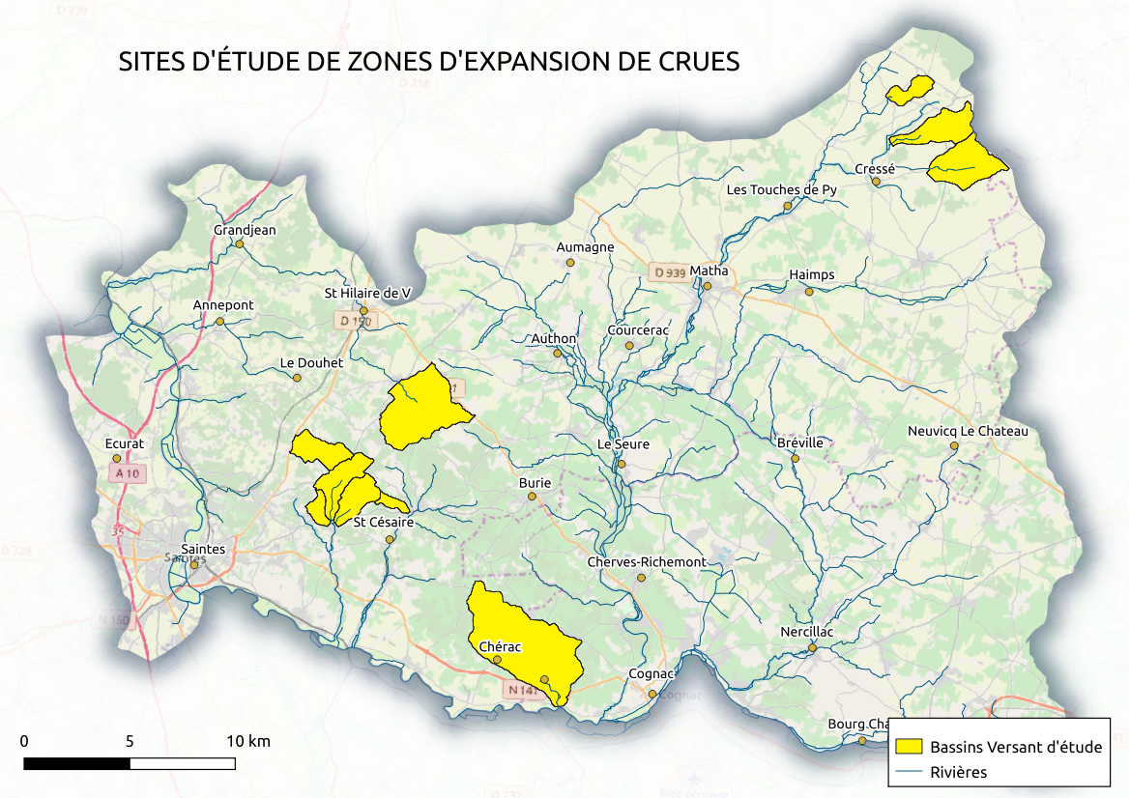
Sites d’étude du SYMBA

Lien direct autres fiches-actions : -

Territoire concerné
Têtes de bassins versants du Bramerit, du Rochefollet, du Bourru, du Coran, du Ru de Saint-Laurent, de la Gravelle, de l’Echereau et du Ru de Bazauges (les communes à la confluence de ces bassins avec le fleuve Charente sont couvertes par un PPRN approuvé).
Modalités de mise en œuvre
Maître d’ouvrage | Syndicat Mixte du Bassin de l’Antenne (SYMBA)
Pilotage / concertation | Concertation avec la DDTM 17, l’EPTB, les élus communaux et les propriétaires fonciers
Procédures réglementaires | Dossiers Loi sur l’Eau – vérification si classement au titre des aménagements hydrauliques de prévention des inondations (3.2.6.0)  DIG  Incidence Natura 2000 pour les têtes de bassin versant de l’Antenne  Procédure foncière (acquisition, servitude, convention)
Communication | Réunions syndicales, réunions d’information…
Echéancier prévisionnel
2020 | 2021 | 2022 | 2023
Plan de financement
Montant HT | Montant global
35 920 € | 36 840 € (TTC)
Réalisation en régie – montant de rémunération relatif au temps consacré à cette opération
(estimatif de 174 j à raison de 180 €/j)
+ prestation pour étude géotechnique estimée à 4 600 € HT

Cofinancements
Maître d’ouvrage : SYMBA  (dont participation AEAG à hauteur de 50% uniquement sur les rémunérations) | 67 % | 24 683 €
Etat – FPRNM  (30% rémunérations, 50% prestation géotech.) | 33 % | 12 157 €

Indicateurs de suivi / réussite
- Date de réalisation des études de chacune de têtes de bassin versant (lancement, achèvement)
- Date de dépôt des dossiers réglementaires
- Programmation des aménagements des versants, du lit mineur (plantations, création de talus, restauration de cours d’eau) et des zones d’expansion des crues

Délibérations des maîtres d’ouvrage

ANNEXE
5

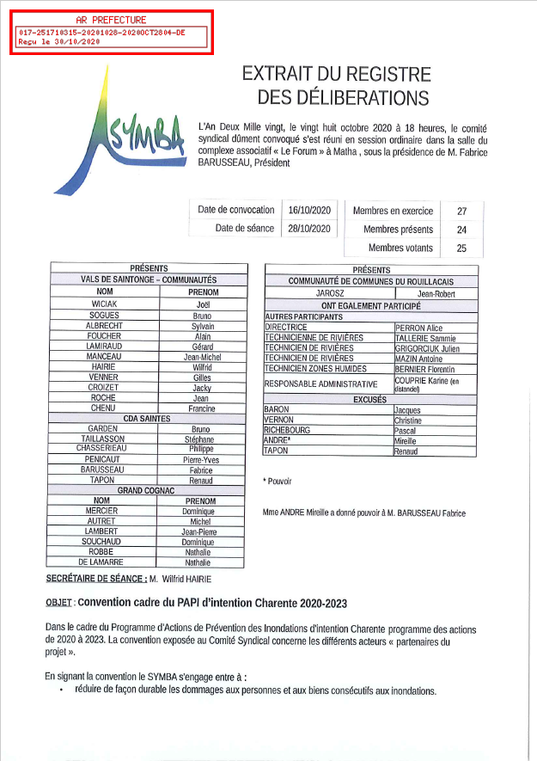
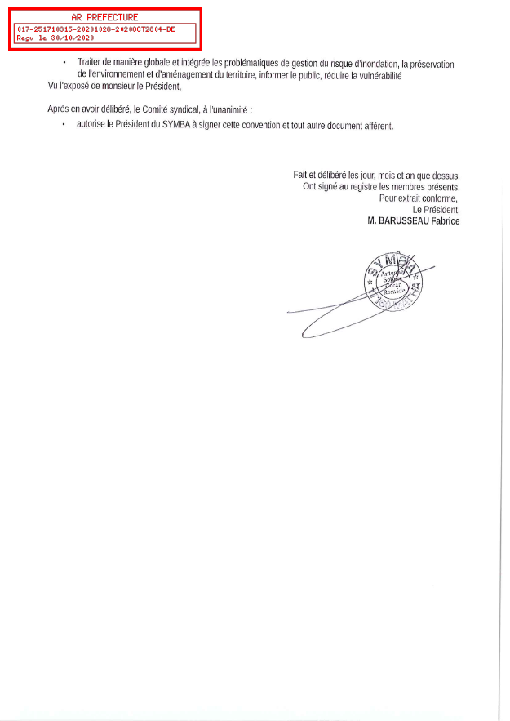
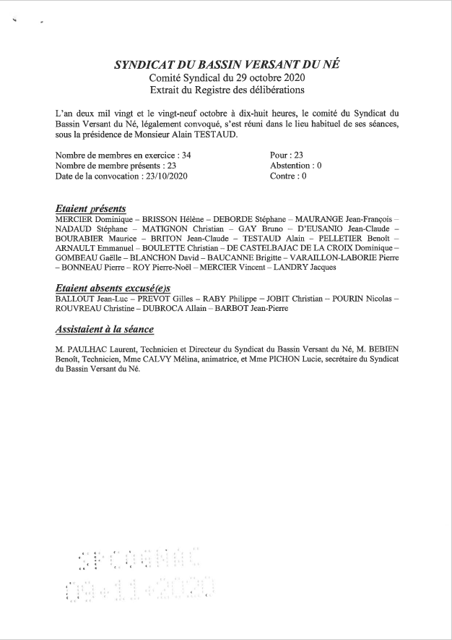
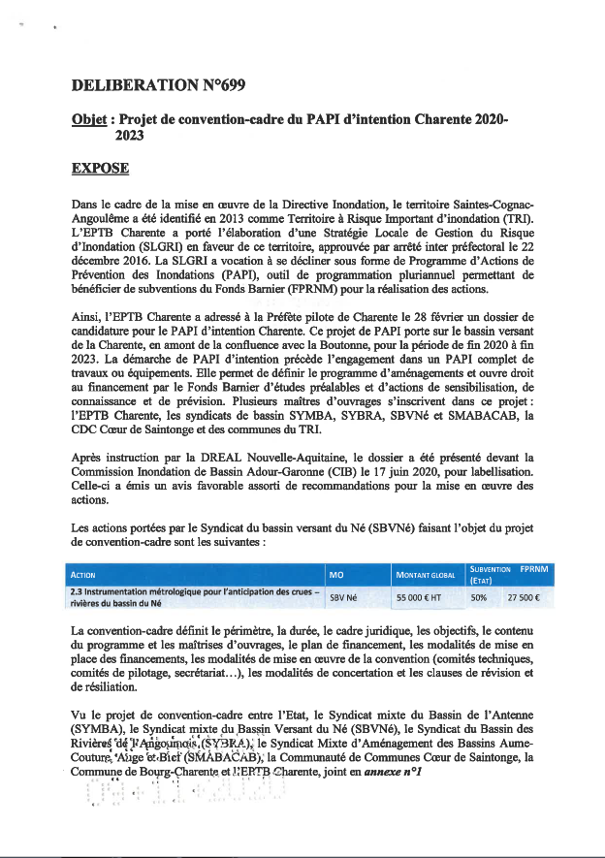
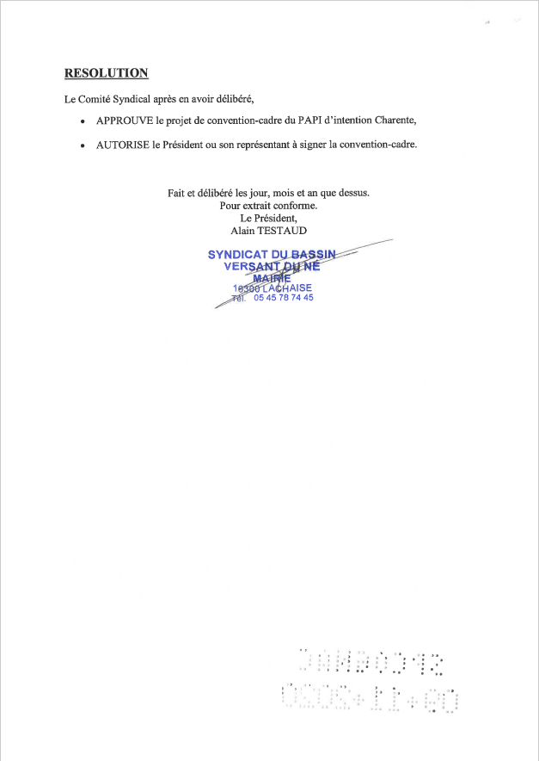

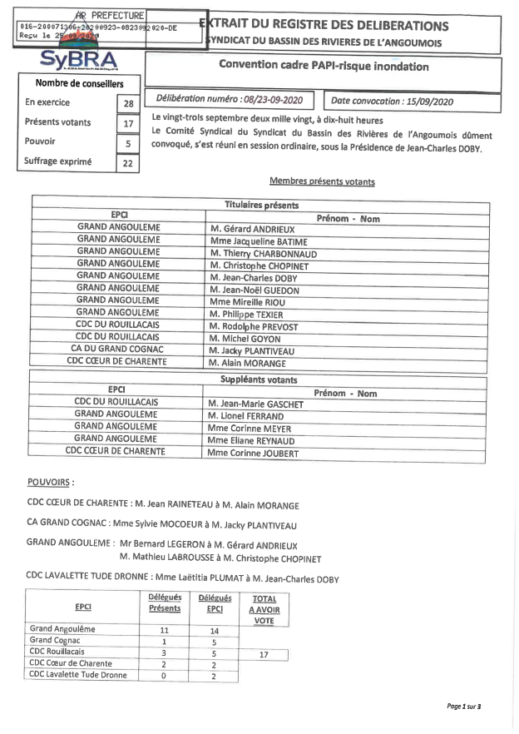
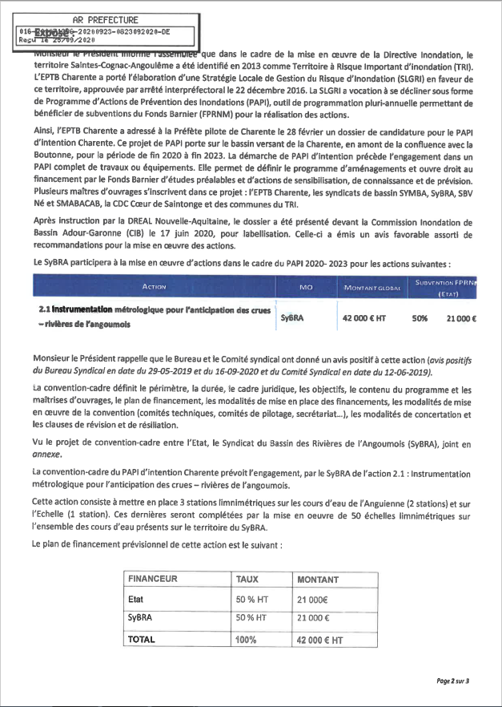
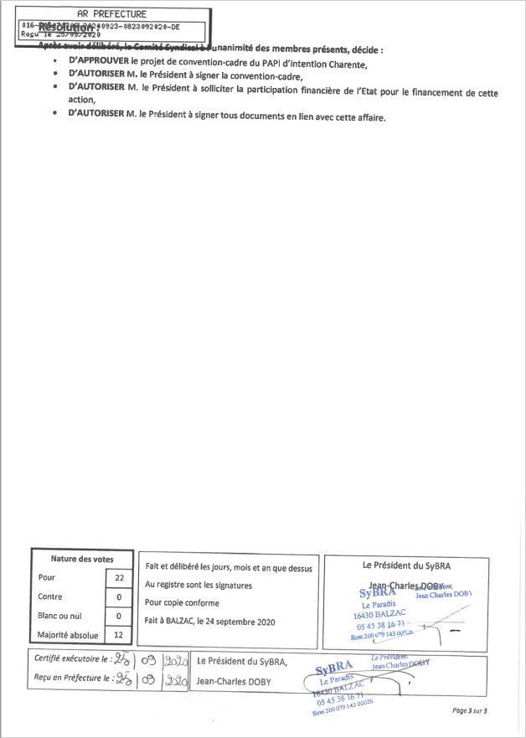

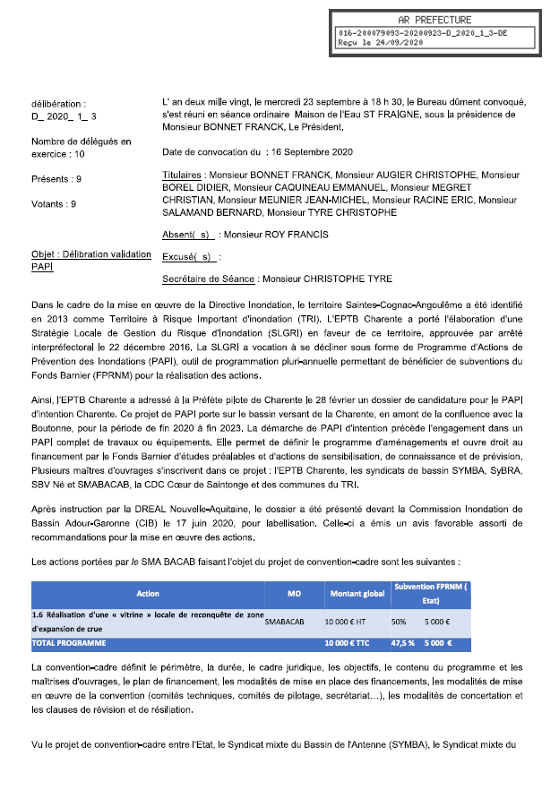
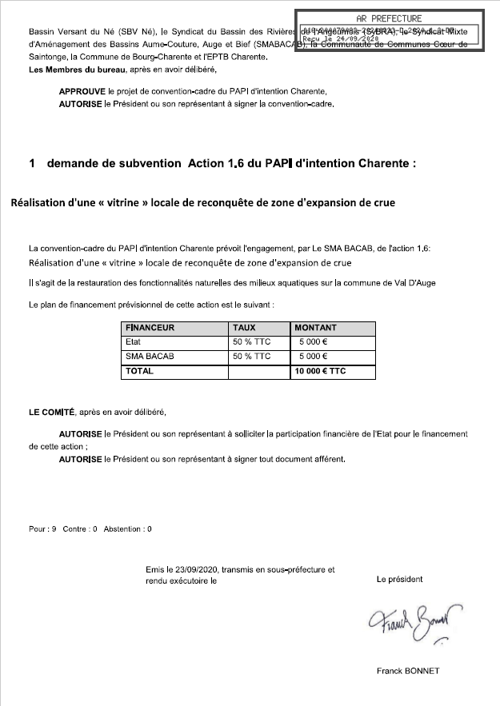
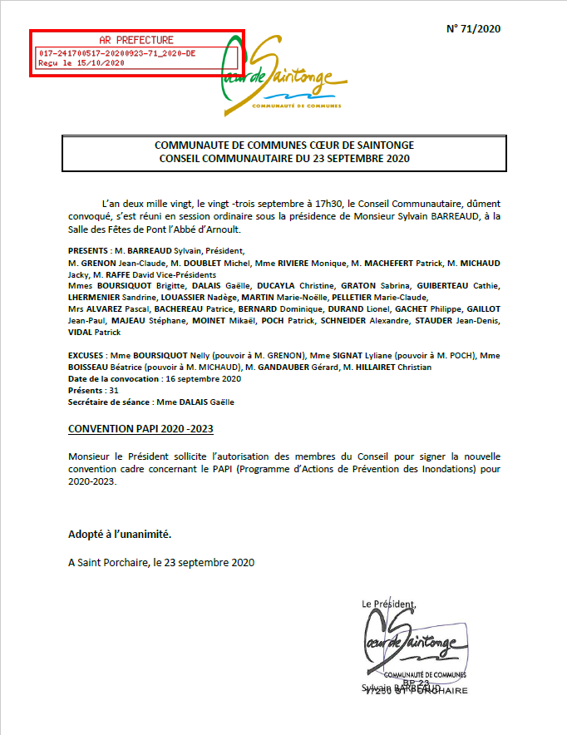

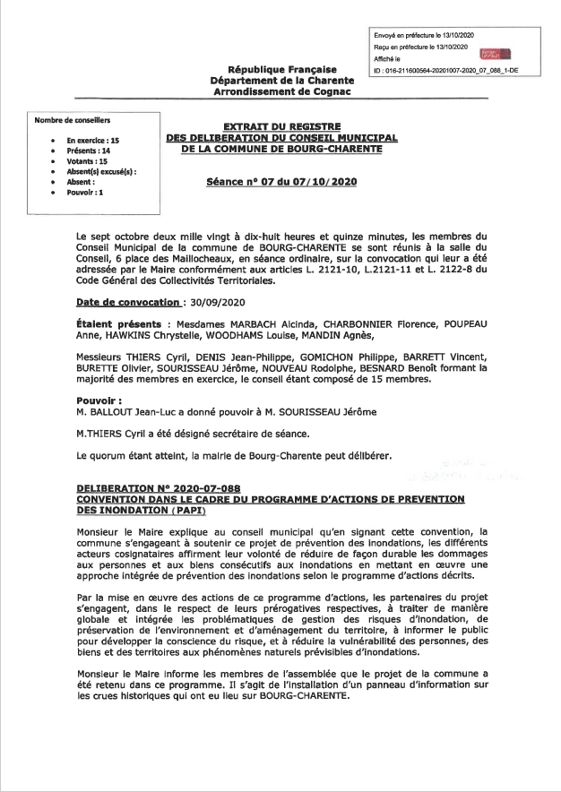
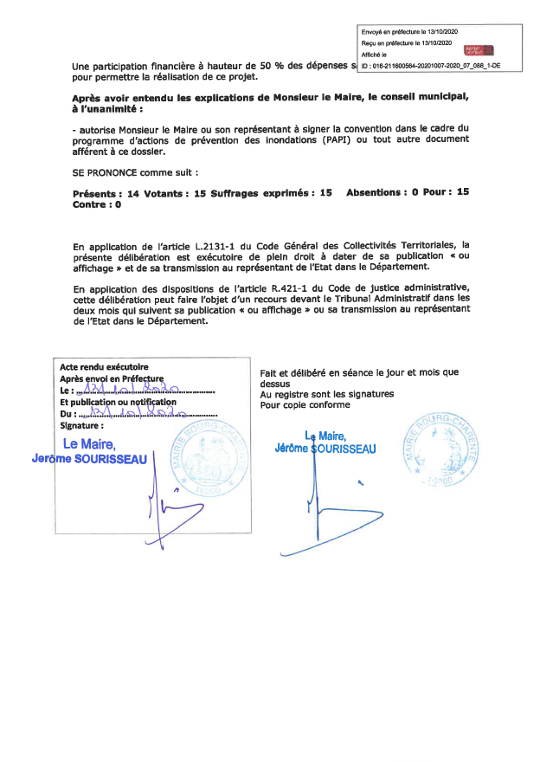

Délibérations de l’EPTB Charente

- Délibération d’approbation de la convention-cadre initiale du PAPI d’intention Charente

- Délibération des délégations au Président (dont délégation de signature de conventions qui n’engagent pas financièrement l’EPTB) : permet au Président de signer l’avenant n°1 à la convention-cadre.

- Délibération de constitution du groupement de commandes DICRIM

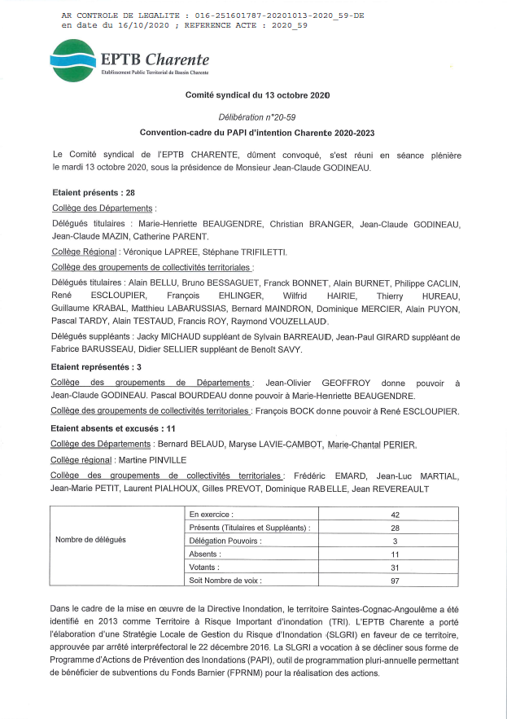
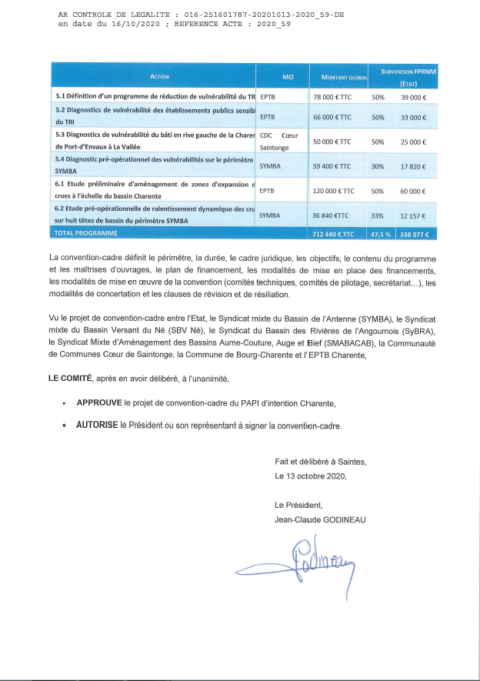
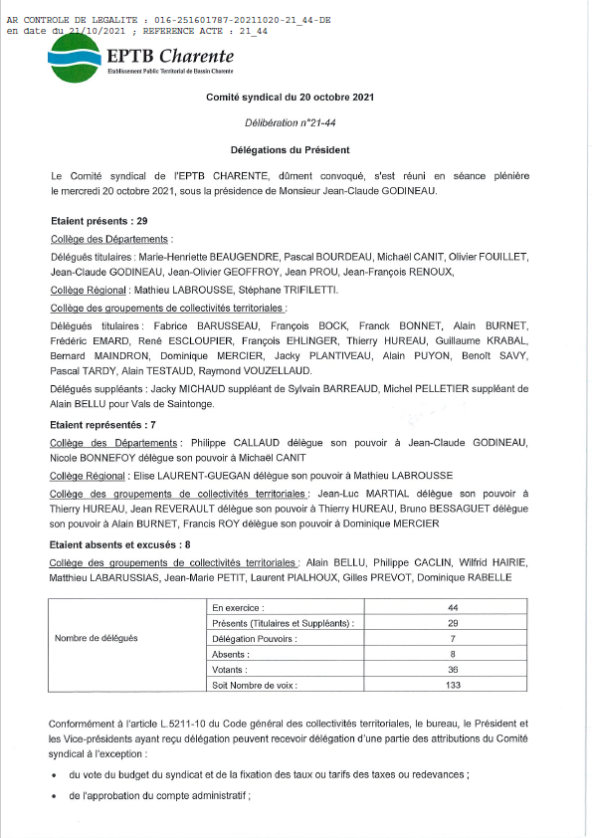
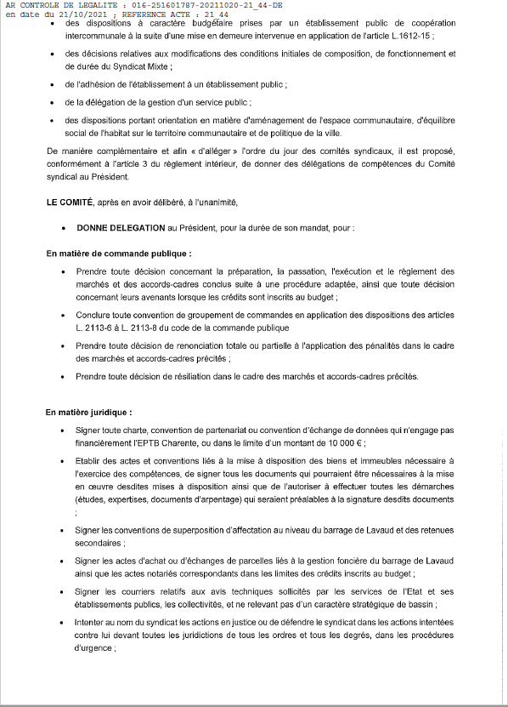
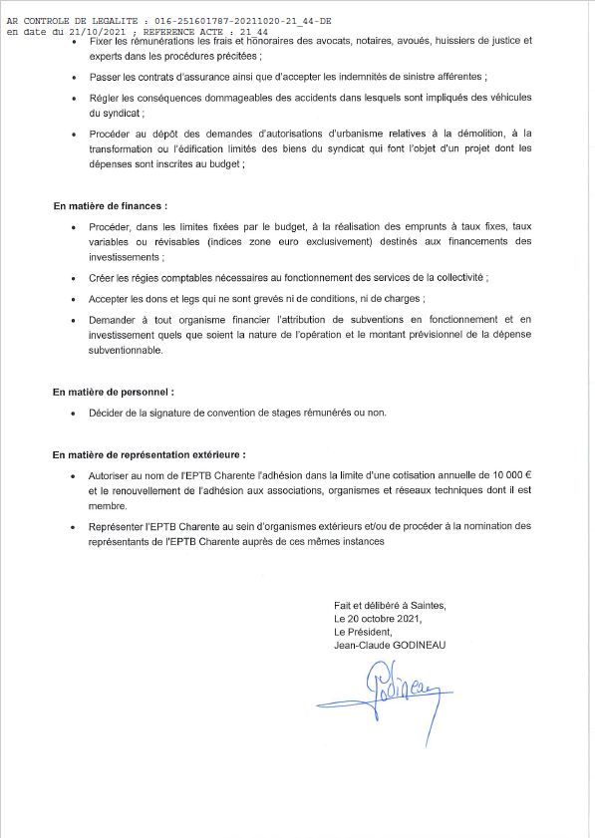
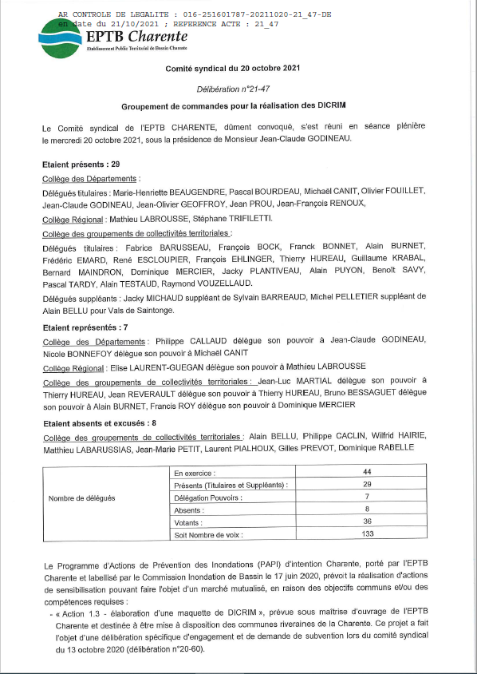
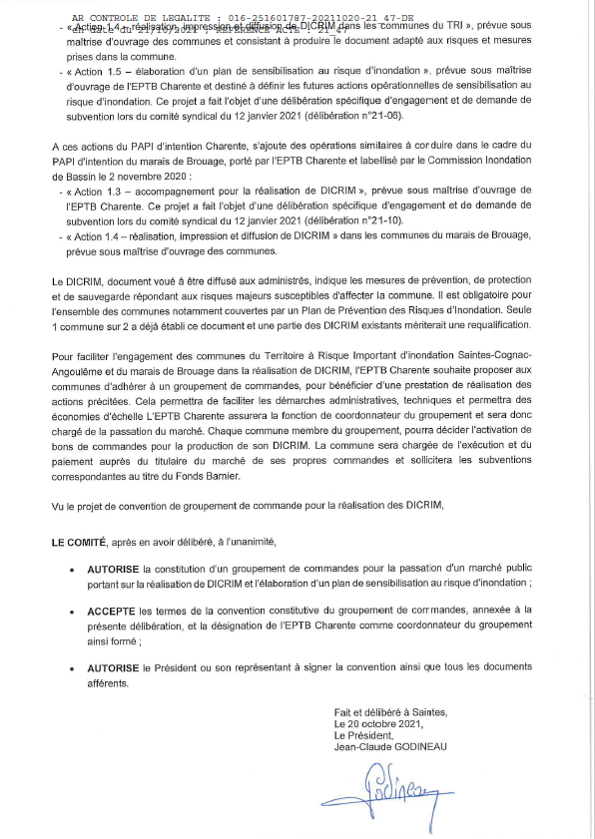

Délibérations des communes adhérant au groupement de commandes DICRIM (en date du 13/05/2022)

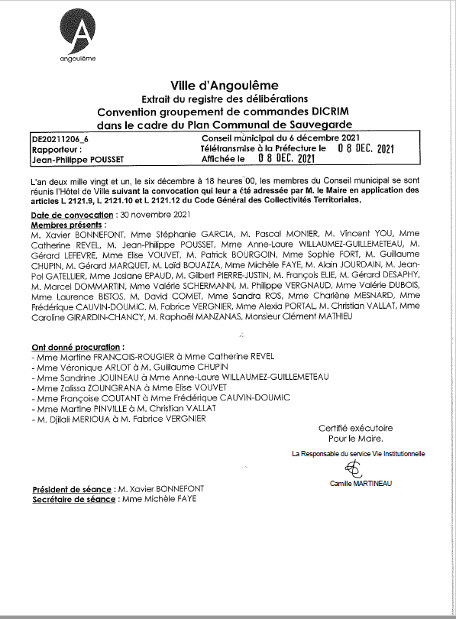
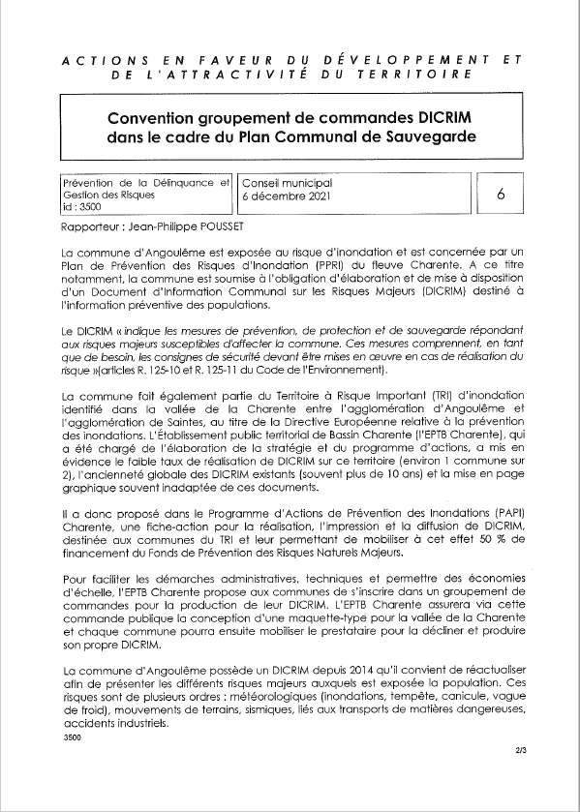
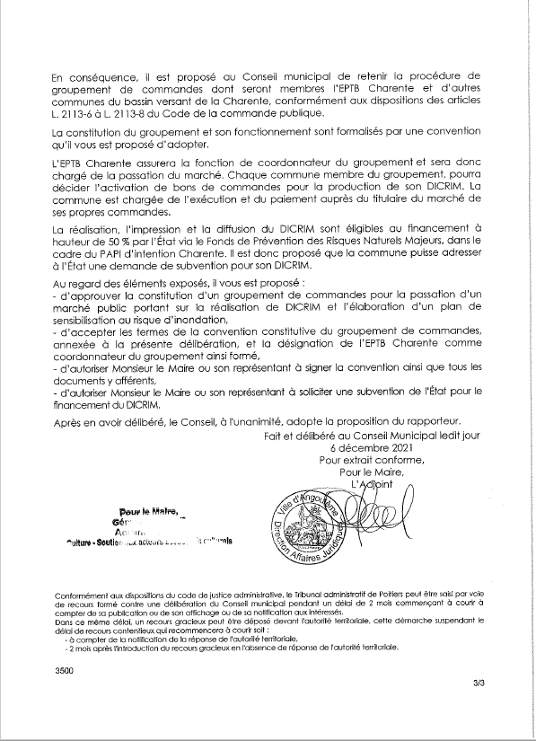

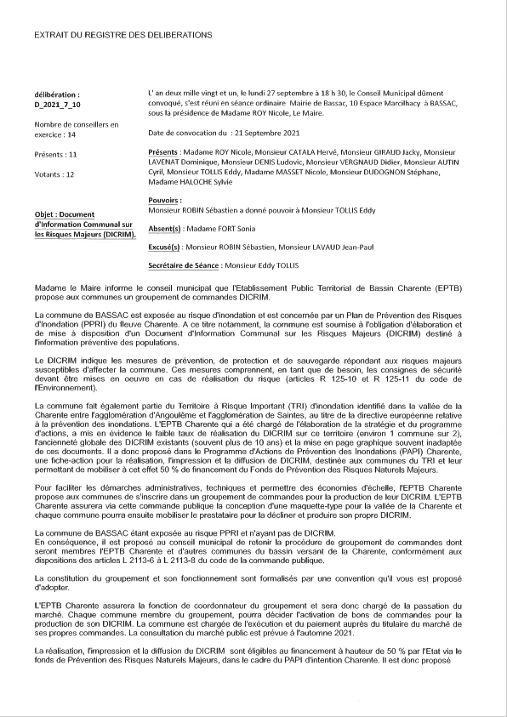
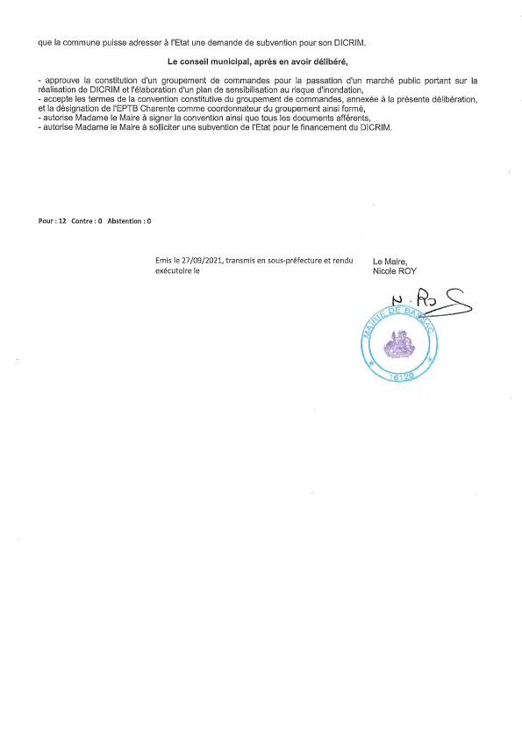
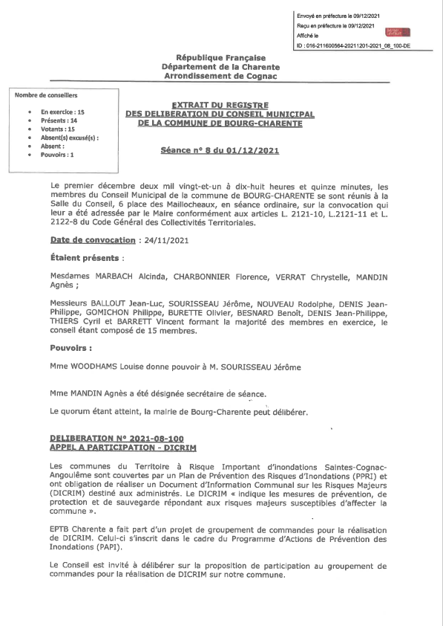
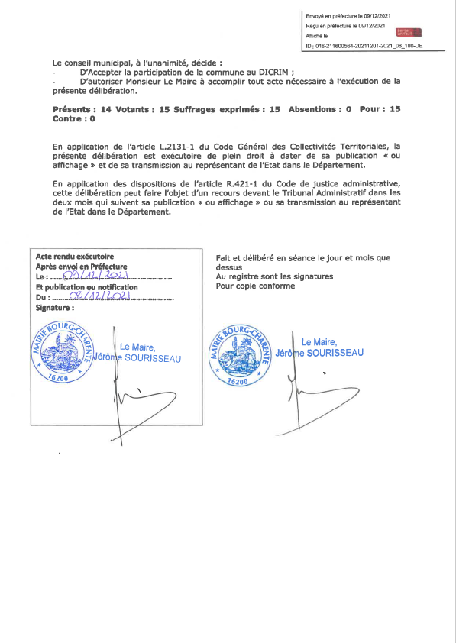
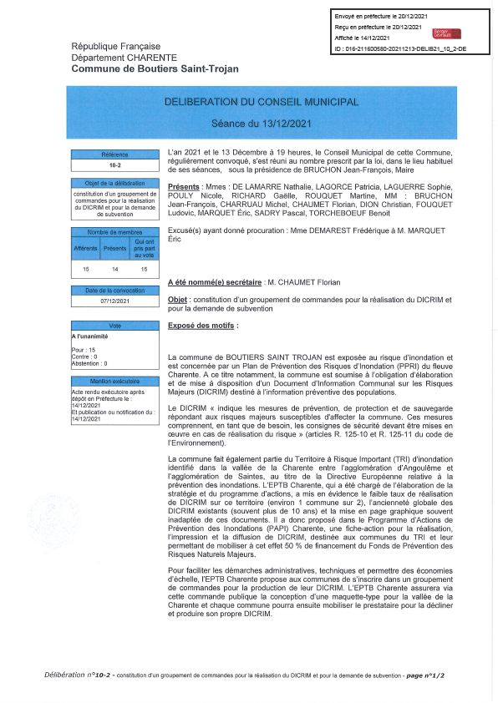
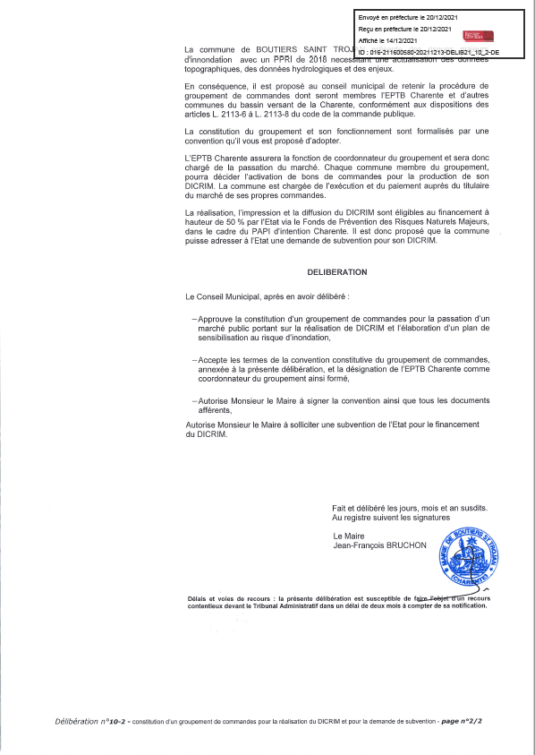
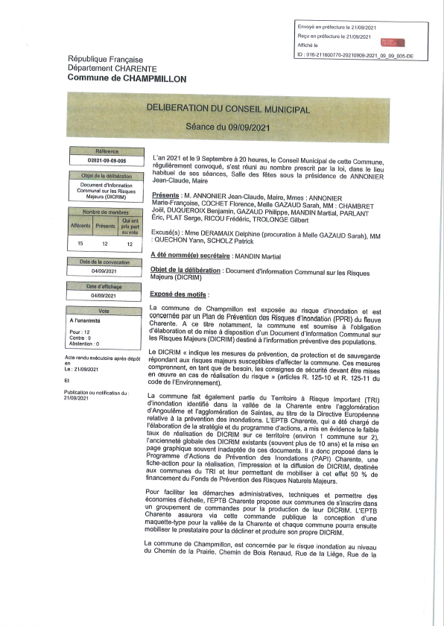
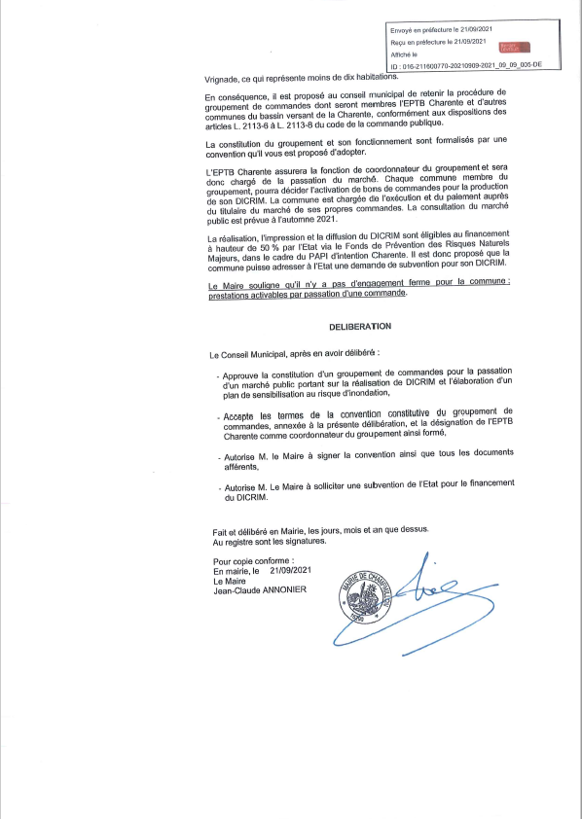
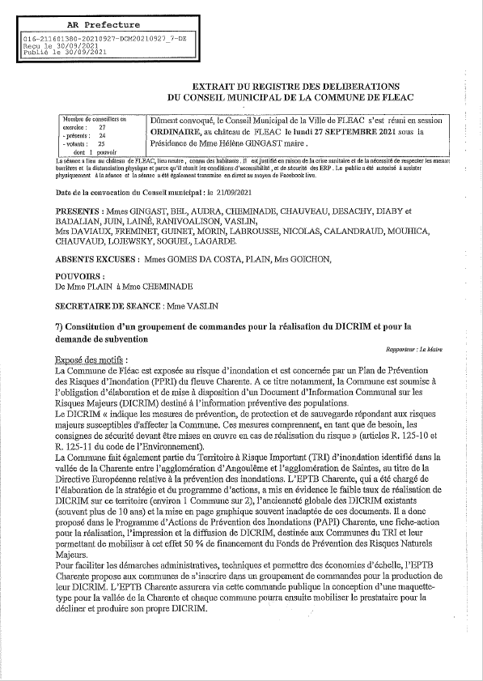
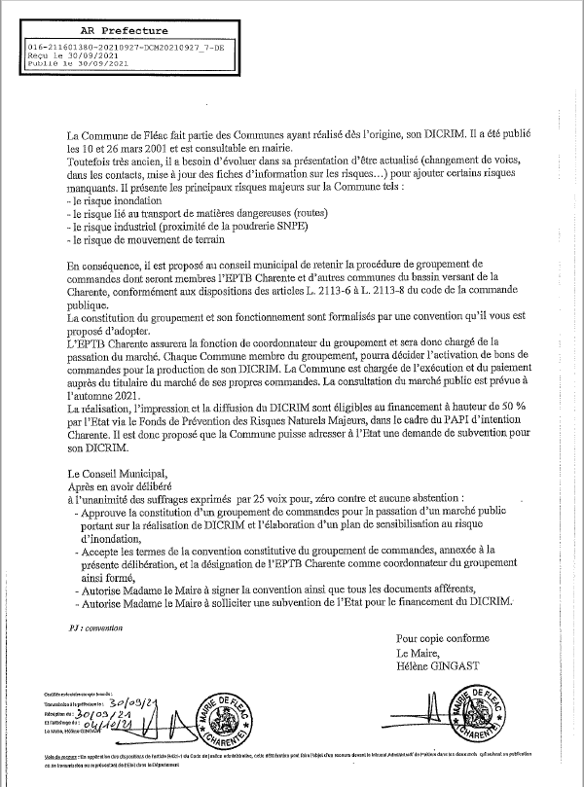
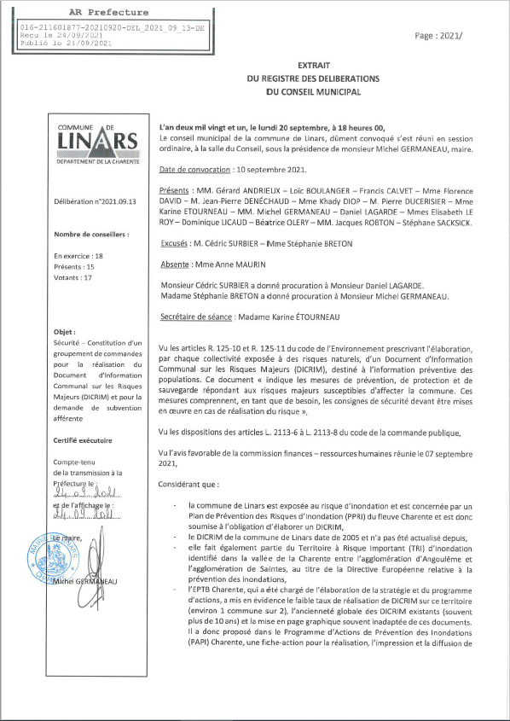
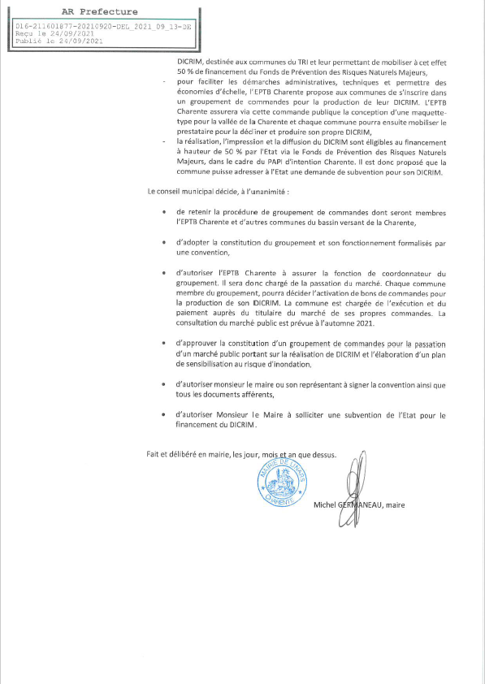
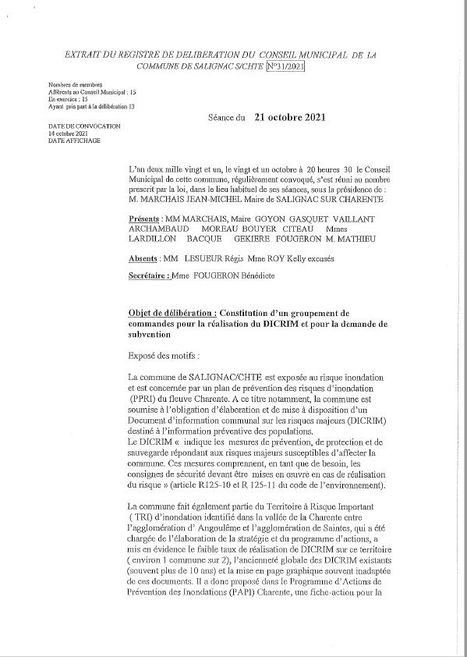
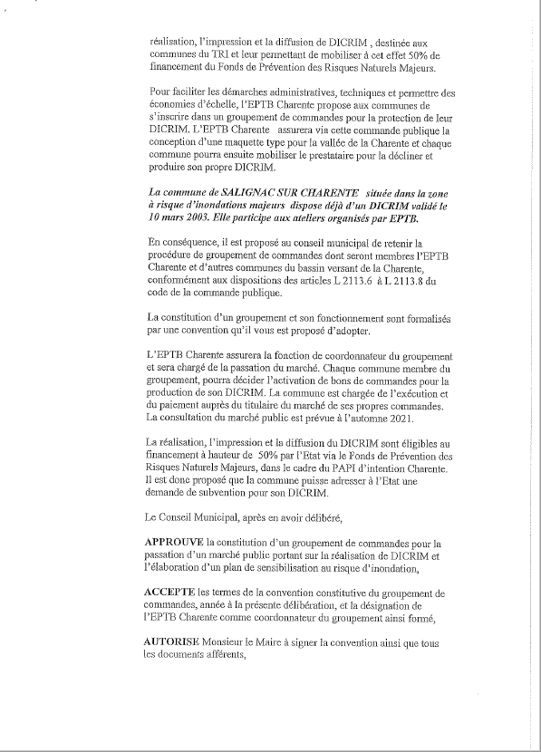
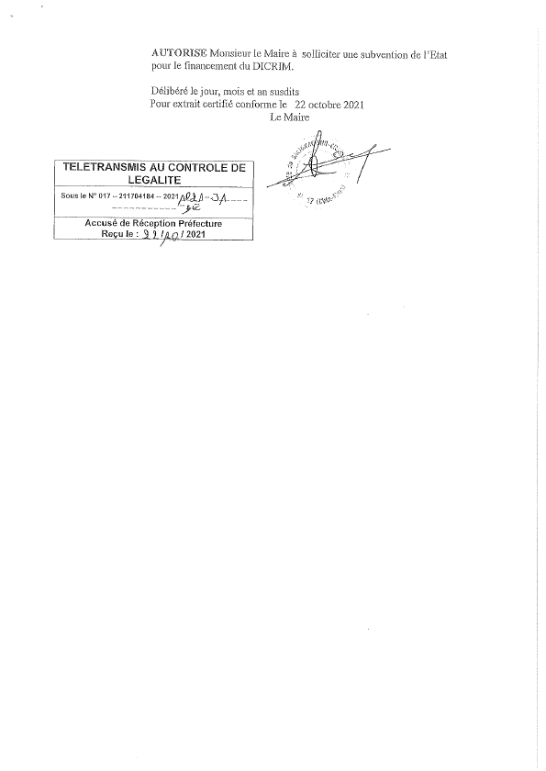

Tableau financier

ANNEXE
6

Tableau financier PAPI
Axe 0 : Animation
Référence de la fiche action |  | Libellé de l'action |  | Nom du maître d'ouvrage |  | Coût (HT) |  | Coût global |  |  | HT ou TTC |  |  | MO |  | % Part. |  |  | Etat BOP181 |  | % Part. | Etat FPRNM |  | % Part. | Echéance de réalisation
 |  | Catégorie financeur |  |  |  |  |  |  |  |  |  |  |  |  |  |  |  |  | P181 |  |  | FPRNM
0.1 |  | Animation du PAPI d’intention (financée via convention-cadre PAPI Charente & Estuaire) |  | EPTB |  | 0 € |  | 0 € |  |  | TTC |  |  | 0 € |  | 0% |  |  | 0 € |  | 0% | 0 € |  | 0% | 2020-2023
 |  | Total |  |  |  | 0 € |  | 0 € |  |  |  |  |  | 0 € |  | 0,00% |  |  | 0 € |  | 0,00% | 0 € |  | 0,00%
Axe 1 : Amélioration de la connaissance et de la conscience du risque
Référence de la fiche action |  | Libellé de l'action |  | Nom du maître d'ouvrage |  | Coût (HT) |  | Coût global |  |  | HT ou TTC |  |  | MO |  | % Part. |  |  | Etat BOP181 |  | % Part. | Etat FPRNM |  | % Part. | Echéance de réalisation
 |  | Catégorie financeur |  |  |  |  |  |  |  |  |  |  |  |  |  |  |  |  | P181 |  |  | FPRNM
1.1 |  | Densification et valorisation du réseau de repères de crues |  | EPTB |  | 30 000 € |  | 36 000 € |  |  | TTC |  |  | 18 000 € |  | 50% |  |  | 0 € |  | 0% | 18 000 € |  | 50% | 2022-2023
1.2 |  | Installation d’un panneau d’information sur les crues historiques à Bourg-Charente |  | Bourg-Charente |  | 3 000 € |  | 3 000 € |  |  | HT |  |  | 1 500 € |  | 50% |  |  | 0 € |  | 0% | 1 500 € |  | 50% | 2021
1.3 |  | Elaboration d’une maquette de DICRIM |  | EPTB |  | 6 000 € |  | 7 200 € |  |  | TTC |  |  | 3 600 € |  | 50% |  |  | 0 € |  | 0% | 3 600 € |  | 50% | 2020-2021
1.4 |  | Réalisation, impression et diffusion de DICRIM dans les communes du TRI |  | Communes |  | 43 333 € |  | 52 000 € |  |  | TTC |  |  | 26 000 € |  | 50% |  |  | 0 € |  | 0% | 26 000 € |  | 50% | 2022-2023
1.5 |  | Elaboration d’un plan de sensibilisation au risque d’inondation et mise en œuvre des premières recommandations |  | EPTB |  | 35 000 € |  | 42 000 € |  |  | TTC |  |  | 21 000 € |  | 50% |  |  | 0 € |  | 0% | 21 000 € |  | 50% | 2021-2023
1.6 |  | Réalisation d’une « vitrine » locale de reconquête de zone d’expansion de crue |  | SMABACAB |  | 10 000 € |  | 10 000 € |  |  | HT |  |  | 5 000 € |  | 50% |  |  | 0 € |  | 0% | 5 000 € |  | 50% | 2021-2022
1.7 |  | Elaboration de protocoles de retours d’expériences à la suite d’inondations |  | EPTB |  | 0 € |  | 0 € |  |  | HT |  |  | 0 € |  | 0% |  |  | 0 € |  | 0% | 0 € |  | 0% | 2021-2022
 |  | Total |  |  |  | 127 333 € |  | 150 200 € |  |  |  |  |  | 75 100 € |  | 50,00% |  |  | 0 € |  | 0,00% | 75 100 € |  | 50,00%
Axe 2 : Surveillance, prévision des crues et des inondations
Référence de la fiche action |  | Libellé de l'action |  | Nom du maître d'ouvrage |  | Coût (HT) |  | Coût global |  |  | HT ou TTC |  |  | MO |  | % Part. |  |  | Etat BOP181 |  | % Part. | Etat FPRNM |  | % Part. | Echéance de réalisation
 |  | Catégorie financeur |  |  |  |  |  |  |  |  |  |  |  |  |  |  |  |  | P181 |  |  | FPRNM
2.1 |  | Instrumentation métrologique pour l’anticipation des crues – rivières de l’Angoumois |  | SyBRA |  | 42 000 € |  | 42 000 € |  |  | HT |  |  | 21 000 € |  | 50% |  |  | 0 € |  | 0% | 21 000 € |  | 50% | 2020-2021
2.2 |  | Instrumentation métrologique pour l’anticipation des crues – affluents rive droite de la Charente de Jarnac à St Savinien |  | SYMBA |  | 65 000 € |  | 65 000 € |  |  | HT |  |  | 32 500 € |  | 50% |  |  | 0 € |  | 0% | 32 500 € |  | 50% | 2020-2021
2.3 |  | Instrumentation métrologique pour l’anticipation des crues – rivières du bassin du Né |  | SBV Né |  | 55 000 € |  | 55 000 € |  |  | HT |  |  | 27 500 € |  | 50% |  |  | 0 € |  | 0% | 27 500 € |  | 50% | 2021-2023
 |  | Total |  |  |  | 162 000 € |  | 162 000 € |  |  |  |  |  | 81 000 € |  | 50,00% |  |  | 0 € |  | 0,00% | 81 000 € |  | 50,00%
Axe 3 : Alerte et gestion de crise
Référence de la fiche action |  | Libellé de l'action |  | Nom du maître d'ouvrage |  | Coût (HT) |  | Coût global |  |  | HT ou TTC |  |  | MO |  | % Part. |  |  | Etat BOP181 |  | % Part. | Etat FPRNM |  | % Part. | Echéance de réalisation
 |  | Catégorie financeur |  |  |  |  |  |  |  |  |  |  |  |  |  |  |  |  | P181 |  |  | FPRNM
3.1 |  | Actualisation des PCS et réalisation d’exercices de gestion de crise |  | Communes |  | 0 € |  | 0 € |  |  |  |  |  | 0 € |  | 0% |  |  | 0 € |  | 0% | 0 € |  | 0% | 2021-2023
 |  | Total |  |  |  | 0 € |  | 0 € |  |  |  |  |  | 0 € |  | 0,00% |  |  | 0 € |  | 0,00% | 0 € |  | 0%
Axe 4 : Prise en compte du risque inondation dans l'urbanisme
Référence de la fiche action |  | Libellé de l'action |  | Nom du maître d'ouvrage |  | Coût (HT) |  | Coût global |  |  | HT ou TTC |  |  | MO |  | % Part. |  |  | Etat BOP181 |  | % Part. | Etat FPRNM |  | % Part. | Echéance de réalisation
 |  | Catégorie financeur |  |  |  |  |  |  |  |  |  |  |  |  |  |  |  |  | P181 |  |  | FPRNM
4.1 |  | Réalisation d’un guide méthodologique pour la prise en compte du risque d’inondation dans l’urbanisme |  | EPTB |  | 15 000 € |  | 18 000 € |  |  | TTC |  |  | 9 000 € |  | 50% |  |  | 0 € |  | 0% | 9 000 € |  | 50% | 2020-2021
 |  | Total |  |  |  | 15 000 € |  | 18 000 € |  |  |  |  |  | 9 000 € |  | 50,00% |  |  | 0 € |  | 0,00% | 9 000 € |  | 50,00%
Axe 5 : Actions de réduction de la vulnérabilité des personnes et des biens
Référence de la fiche action |  | Libellé de l'action |  | Nom du maître d'ouvrage |  | Coût (HT) |  | Coût global |  |  | HT ou TTC |  |  | MO |  | % Part. |  |  | Etat BOP181 |  | % Part. | Etat FPRNM |  | % Part. | Echéance de réalisation
 |  | Catégorie financeur |  |  |  |  |  |  |  |  |  |  |  |  |  |  |  |  | P181 |  |  | FPRNM
5.1 |  | Définition d’un programme de réduction de vulnérabilité du TRI |  | EPTB |  | 65 000 € |  | 78 000 € |  |  | TTC |  |  | 39 000 € |  | 50% |  |  | 0 € |  | 0% | 39 000 € |  | 50% | 2021-2022
5.2 |  | Diagnostics de vulnérabilité des établissements publics sensibles du TRI |  | EPTB |  | 55 000 € |  | 66 000 € |  |  | TTC |  |  | 33 000 € |  | 50% |  |  | 0 € |  | 0% | 33 000 € |  | 50% | 2022-2023
5.3 |  | Diagnostics de vulnérabilité du bâti en rive gauche de la Charente de Port-d'Envaux à La Vallée |  | CDC Cœur Saintonge |  | 41 600 € |  | 50 000 € |  |  | TTC |  |  | 25 000 € |  | 50% |  |  | 0 € |  | 0% | 25 000 € |  | 50% | 2021-2022
5.4 |  | Diagnostic pré-opérationnel des vulnérabilités sur le périmètre du SYMBA |  | SYMBA |  | 59 400 € |  | 59 400 € |  |  | TTC |  |  | 41 580 € |  | 70% |  |  | 0 € |  | 0% | 17 820 € |  | 30% | 2020-2023
 |  | Total |  |  |  | 221 000 € |  | 253 400 € |  |  |  |  |  | 138 580 € |  | 54,69% |  |  | 0 € |  | 0,00% | 114 820 € |  | 45,31%
Axe 6 : Gestion des écoulements
Référence de la fiche action |  | Libellé de l'action |  | Nom du maître d'ouvrage |  | Coût (HT) |  | Coût global |  |  | HT ou TTC |  |  | MO |  | % Part. |  |  | Etat BOP181 |  | % Part. | Etat FPRNM |  | % Part. | Echéance de réalisation
 |  | Catégorie financeur |  |  |  |  |  |  |  |  |  |  |  |  |  |  |  |  | P181 |  |  | FPRNM
6.1 |  | Etude préliminaire d’aménagement de zones d’expansion des crues à l'échelle du bassin Charente |  | EPTB |  | 100 000 € |  | 120 000 € |  |  | TTC |  |  | 60 000 € |  | 50% |  |  | 0 € |  | 0% | 60 000 € |  | 50% | 2021-2022
6.2 |  | Etude pré-opérationnelle de ralentissement dynamique des crues sur huit têtes de bassin du périmètre SYMBA |  | SYMBA |  | 35 920 € |  | 36 840 € |  |  | TTC |  |  | 24 683 € |  | 67% |  |  | 0 € |  | 0% | 12 157 € |  | 33% | 2020-2022
 |  | Total |  |  |  | 135 920 € |  | 156 840 € |  |  |  |  |  | 84 683 € |  | 53,99% |  |  | 0 € |  | 0,00% | 72 157 € |  | 46,01%
Axe 7 : Gestion des ouvrages de protection hydraulique
Référence de la fiche action |  | Libellé de l'action |  | Nom du maître d'ouvrage |  | Coût (HT) |  | Coût global |  |  | HT ou TTC |  |  | MO |  | % Part. |  |  | Etat BOP181 |  | % Part. | Etat FPRNM |  | % Part. | Echéance de réalisation
 |  | Catégorie financeur |  |  |  |  |  |  |  |  |  |  |  |  |  |  |  |  | P181 |  |  | FPRNM
 |  |  |  |  |  | 0 € |  | 0 € |  |  |  |  |  | 0 € |  | 0% |  |  | 0 € |  | 0% | 0 € |  | 0%
 |  | Total |  |  |  | 0 € |  | 0 € |  |  |  |  |  | 0 € |  | 0,00% |  |  | 0 € |  | 0,00% | 0 € |  | 0,00%
Synthese
Axe |  | Coût (HT) |  | Coût global |  | MO |  | % Part. |  |  | Etat BOP181 |  |  | % Part. |  | Etat FPRNM |  |  | % Part.
Axe 0 |  | 0 € |  | 0 € |  | 0 € |  | 0,00% |  |  | 0 € |  |  | 0,00% |  | 0 € |  |  | 0,00%
Axe 1 |  | 127 333 € |  | 150 200 € |  | 75 100 € |  | 50,00% |  |  | 0 € |  |  | 0,00% |  | 75 100 € |  |  | 50,00%
Axe 2 |  | 162 000 € |  | 162 000 € |  | 81 000 € |  | 50,00% |  |  | 0 € |  |  | 0,00% |  | 81 000 € |  |  | 50,00%
Axe 3 |  | 0 € |  | 0 € |  | 0 € |  | 0,00% |  |  | 0 € |  |  | 0,00% |  | 0 € |  |  | 0,00%
Axe 4 |  | 15 000 € |  | 18 000 € |  | 9 000 € |  | 50,00% |  |  | 0 € |  |  | 0,00% |  | 9 000 € |  |  | 50,00%
Axe 5 |  | 221 000 € |  | 253 400 € |  | 138 580 € |  | 54,69% |  |  | 0 € |  |  | 0,00% |  | 114 820 € |  |  | 45,31%
Axe 6 |  | 135 920 € |  | 156 840 € |  | 84 683 € |  | 53,99% |  |  | 0 € |  |  | 0,00% |  | 72 157 € |  |  | 46,01%
Axe 7 |  | 0 € |  | 0 € |  | 0 € |  | 0,00% |  |  | 0 € |  |  | 0,00% |  | 0 € |  |  | 0,00%
Total |  | 661 253 € |  | 740 440 € |  | 388 363 € |  | 52,45% |  |  | 0 € |  |  | 0,00% |  | 352 077 € |  |  | 47,55%
Tableau financier PAPI

Calendrier prévisionnel des engagements financiers

ANNEXE
7

 |  | Engagement prévisionnel
 |  | 2020 | 2021 | 2022 | 2023
1.1 | Densification et valorisation du réseau de repères de crues |  |  |  | 36 000 €
1.2 | Installation d’un panneau d’information sur les crues historiques à Bourg-Charente |  |  | 3 000 €
1.3 | Elaboration d’une maquette de DICRIM |  | 2 800 € | 4 400 €
1.4 | Réalisation, impression et diffusion de DICRIM dans les communes du TRI |  |  | 24 000 € | 28 000 €
1.5 | Elaboration d’un plan de sensibilisation au risque d’inondation et mise en œuvre des premières recommandations |  | 4 500 € | 26 500 € | 11 000 €
1.6 | Réalisation d’une « vitrine » locale de reconquête de zone d’expansion de crue |  |  |  | 10 000 €
1.7 | Elaboration de protocoles de retours d’expériences à la suite d’inondations
2.1 | Instrumentation métrologique pour l’anticipation des crues – rivières de l’Angoumois |  |  | 42 000 €
2.2 | Instrumentation métrologique pour l’anticipation des crues – affluents rive droite de la Charente de Jarnac à St Savinien |  |  | 65 000 €
2.3 | Instrumentation métrologique pour l’anticipation des crues – rivières du bassin du Né |  |  | 55 000 €
3.1 | Actualisation des PCS et réalisation d’exercices de gestion de crise
4.1 | Réalisation d’un guide méthodologique pour la prise en compte du risque d’inondation dans l’urbanisme |  |  | 9 000 € | 9 000 €
5.1 | Définition d’un programme de réduction de vulnérabilité du TRI |  | 4 900 € | 58 600 € | 14 500 €
5.2 | Diagnostics de vulnérabilité des établissements publics sensibles du TRI |  |  | 33 000 € | 33 000 €
5.3 | Diagnostics de vulnérabilité du bâti en rive gauche de la Charente de Port-d'Envaux à La Vallée |  |  | 25 000 € | 25 000 €
5.4 | Diagnostic pré-opérationnel des vulnérabilités sur le périmètre du SYMBA |  | 6 200 € | 26 600 € | 26 600 €
6.1 | Etude préliminaire d’aménagement de zones d’expansion des crues à l'échelle du bassin Charente |  |  | 30 000 € | 90 000 €
6.2 | Etude pré-opérationnelle de ralentissement dynamique des crues sur huit têtes de bassin du périmètre SYMBA |  | 13 200 € | 11 820 € | 11 820 €
 |  | 0 € | 31 600 € | 413 920 € | 294 920 €

Composition du comité de pilotage

ANNEXE
8

Composition du comité de pilotage du PAPI d’intention
Porteur | EPTB Charente
Services de l’Etat et ses établissements publics | Préfecture de la Charente  Sous-Préfecture de Cognac  Préfecture de la Charente-Maritime  DDT de la Charente  DDTM de la Charente-Maritime  DREAL Nouvelle-Aquitaine  Agence de l’Eau Adour-Garonne  SDIS Charente  SDIS Charente-Maritime  Agence Régionale de Santé  Office Français de la Biodiversité – service départemental Charente  Office Français de la Biodiversité – service départemental Charente-Maritime
EPCI-FP du TRI et de l’aval | Communauté d’Agglomération du Grand Angoulême  Communauté d’Agglomération du Grand Cognac  Communauté d’Agglomération de Saintes  Communauté de Communes de la Haute-Saintonge  Communauté de Communes de Gémozac et de la Saintonge Viticole  Communauté de Communes Cœur de Saintonge  Communauté de Communes des Vals de Saintonge
Collectivités gémapiennes | Syndicat Mixte du Bassin des Rivières de l'Angoumois  Syndicat Mixte pour la Gestion du Bassin de l'Antenne  Syndicat Mixte du Bassin Versant du Né  Syndicat Mixte du Bassin de la Seugne  Syndicat Mixte Charente aval  Syndicat Mixte d'Aménagement des Bassins Aume-Couture, Auge et Bief  Syndicat des Bassins Charente et Péruse  Syndicat d'aménagement des rivières du Bandiat, de la Tardoire et de la Bonnieure  Syndicat Mixte des Bassins Argentor, Izonne et Son-Sonnette  Communauté de Communes du Civraisien en Poitou  Syndicat Mixte d’Aménagement du bassin de la Charente Amont  Syndicat Mixte des Bassins Bandiat-Tardoire
Région / Départements DPF / CATER | Région Nouvelle-Aquitaine  Département de la Charente  Département de la Charente-Maritime  Charente Eaux
Autres collectivités porteuses de SCoT | Syndicat Mixte du Pays de Saintonge Romane  PETR Ouest Charente – Pays du Cognac  Syndicat Mixte du Pays Ruffecois
Communes du TRI les plus vulnérables et/ou MOa | Gond-Pontouvre  Angoulême  Jarnac  Cognac  Les Gonds  Saintes  Bourg-Charente
Chambres consulaires | Chambre d’agriculture de la Charente  Chambre d’agriculture de la Charente-Maritime  CCI Rochefort et Saintonge
Autres | Commission Locale de l’Eau du SAGE Charente  Ligue pour la Protection des Oiseaux  Association des Riverains de la Charente et de ses Affluents  Association de Défense des Sinistrés du Cognaçais  ENEDIS – Direction territoriale Val de Charente

Composition du comité technique

ANNEXE
9

Composition du comité technique du PAPI d’intention
Porteur | EPTB Charente
Services de l’Etat et ses établissements publics | DDT de la Charente  DDTM de la Charente-Maritime  DREAL Nouvelle-Aquitaine  Agence de l’Eau Adour-Garonne
EPCI-FP du TRI | Communauté d’Agglomération du Grand Angoulême  Communauté d’Agglomération du Grand Cognac  Communauté d’Agglomération de Saintes
Collectivités gémapiennes du TRI et/ou MOa du PAPI | Syndicat Mixte du Bassin des Rivières de l'Angoumois  Syndicat Mixte pour la Gestion du Bassin de l'Antenne  Syndicat Mixte du Bassin Versant du Né  Syndicat Mixte du Bassin de la Seugne  Syndicat Mixte d'Aménagement des Bassins Aume-Couture, Auge et Bief  Communauté de Communes Cœur de Saintonge
Région / Départements | Région Nouvelle-Aquitaine  Département de la Charente  Département de la Charente-Maritime

